

Gonçalo Fileno nº201180372

Bernardo Câmara nº2014198344

Relatório da Aplicação *Innovation Lab Management*

**Introdução à Programação em Java**

**Acertar ao Rumo - 2023/2024 – 3ºTrimestre**

**Índice**

Introdução_________________________________________________________Pag.3

Requisitos_________________________________________________________Pag.4

Diagrama de Classes_________________________________________________Pag.8

Descrição Gráfica e Funcionamentos dos Métodos_________________________Pag.9

Conclusão_________________________________________________________Pag.17

Anexo I (1º Diagrama UML)___________________________________________Pag.18

Anexo II (2º Diagrama UML)___________________________________________Pag.19

1. **Introdução**

Este projeto foi desenvolvido no âmbito do curso da disciplina de Programação Avançada em Java do curso Acertar o Rumo 2023/2024, com o objetivo de consolidar e aplicar os conhecimentos adquiridos ao longo do curso. A proposta consistia na criação de uma aplicação web based, capaz de gerir projetos, recursos e comunicação entre utilizadores de forma eficiente e segura.

A aplicação foi projetada para atender às necessidades de uma empresa que precisa de gerir múltiplos projetos, proporcionando uma interface intuitiva e funcionalidades avançadas. Desde o início, o projeto seguiu uma abordagem estruturada, começando com a elaboração de mockups detalhados e diagramas ER que serviram como guia para o resto do desenvolvimento da aplicação.

Dividida em três camadas principais - Frontend, Backend e Base de Dados - a aplicação utiliza uma variedade de tecnologias modernas para garantir a sua eficiência, escalabilidade e manutenção. A camada de Frontend foi desenvolvida utilizando React, HTML5 e CSS3, garantindo uma interface de utilizador interativa e responsiva. No Backend, a aplicação faz uso de Java com Spring Boot, JPA e Hibernate, assegurando uma lógica de negócio sólida e uma gestão eficiente da base de dados, que é suportada por MySQL.

Um dos aspetos cruciais deste projeto foi a implementação de medidas de segurança rigorosas. A aplicação utiliza um sistema de autenticação baseado em session IDs, que são verificados a cada interação com o servidor. Qualquer sessão inválida resulta no logout imediato do utilizador, protegendo assim os dados sensíveis e a integridade do sistema.

Ao longo do desenvolvimento, várias funcionalidades foram implementadas para melhorar a experiência do utilizador, incluindo a gestão de membros e recursos, um sistema de chat interno e uma página de logs detalhada. Cada uma destas funcionalidades foi concebida para ser intuitiva e eficiente, contribuindo para a produtividade e a colaboração dentro da empresa.

Esta aplicação é o resultado de um esforço conjunto e representa um marco significativo no nosso percurso de académico. Através deste projeto, conseguimos não apenas aplicar as técnicas, teorias e tecnologias lecionadas, mas também desenvolver habilidades práticas que serão fundamentais para o nosso futuro em ambiente profissional.

**2. Requisitos:**

## 2.1. Perfis de Utilizador

A implementação do sistema foi realizada de forma a suportar dois perfis distintos de utilizador: ADMIN e STANDARD_USER. Cada um destes perfis possui permissões específicas, garantindo que as funcionalidades oferecidas pela plataforma sejam acessíveis de acordo com as necessidades e responsabilidades de cada utilizador com o perfil adequado.

### 2.1.1. ADMIN

O perfil de ADMIN, identificado como Perfil A, é atribuído apenas por um outro administrador do sistema. Esse perfil permite ao utilizador administrar a plataforma, gerir a sua página de perfil e participar em projetos, tanto como manager de projeto quanto como membro. A atribuição inicial a qualquer utilizador é o Perfil B, passando para Perfil A mediante a aprovação administrativa.

### 2.1.2. STANDARD_USER

Todos os novos utilizadores, após a validação do seu e-mail, recebem automaticamente o Perfil B, tornando-se STANDARD_USER. Esses utilizadores podem gerir a sua página pessoal e participar em projetos como membros ou managers.

## 2.2. Acesso e Autenticação

A segurança e a integridade do sistema são garantidas através de um processo de acesso e autenticação que pode acontecer de diversas maneiras.

### 2.2.1. Registo de Utilizadores

Os utilizadores podem registar-se utilizando o seu e-mail e uma palavra-passe, que deve ser inserida duas vezes para confirmação. Após o registo inicial, um e-mail de validação é enviado, e apenas após a validação desse e-mail é que o utilizador pode autenticar-se no sistema. Isso assegura que apenas utilizadores com e-mails válidos e confirmados possam aceder à aplicação.

### 2.2.2. Processo de Autenticação

A autenticação é realizada através da combinação de e-mail e palavra-passe. Uma vez autenticado, o sistema cria uma sessão que permite ao utilizador ser identificado em todas as suas interações subsequentes, garantindo acesso às funcionalidades de acordo com o seu perfil.

### 2.2.3. Finalização de Sessão

Foi também implementada uma funcionalidade que permite ao utilizador terminar a sua sessão a qualquer momento, garantindo que o mesmo possa desconectar-se do sistema de forma segura.

### 2.2.4. Recuperação e Alteração de Palavra-passe

Para a recuperação de palavra-passe, os utilizadores podem solicitar um link de redefinição através do e-mail. Esse link permite ao utilizador definir uma nova palavra-passe, que faz a sua validação através de um token. Este processo garante que a palavra-passe atual não seja alterada sem a devida validação do utilizador via e-mail.

## 2.3. Gestão de Perfil

Na gestão de perfil inclui a possibilidade de os utilizadores autenticados registarem e editarem todas as suas informações pessoais, proporcionando assim uma experiência personalizada.

### 2.3.1. Perfil de Utilizador

Os utilizadores podem atualizar dados como nome completo, local de trabalho, username, fotografia e biografia. A visibilidade da página pessoal pode ser configurada como pública ou privada, com a configuração padrão sendo privada. Esta funcionalidade assegura que os utilizadores tenham controle sobre as suas informações pessoais e da sua privacidade.

## 2.4. Página Pessoal

A página pessoal de cada utilizador foi desenvolvida para fornecer uma interface completa e personalizável, permitindo a apresentação de informações básicas e a interação com outros utilizadores.

### 2.4.1. Gestão de Skills e Interesses

Os utilizadores podem associar várias skills e interesses aos seus perfis. Skills podem ser categorizadas em conhecimento, software, hardware e ferramentas, enquanto interesses abrangem temas e causas diversas. A criação e associação de novas skills e interesses são facilitadas por uma pesquisa interna que sugere itens já existentes, evitando duplicações.

### 2.4.2. Comunicação entre Utilizadores

O sistema permite o envio e consulta de emails pessoais entre utilizadores, promovendo a comunicação interna. Os emails são organizados por remetente e destinatário, com um histórico ordenado por data e hora.

## 2.5. Gestão de Projetos

A plataforma foi desenhada para suportar a criação, gestão e participação em projetos, com funcionalidades detalhadas para cada etapa do ciclo de vida de um projeto.

### 2.5.1. Criação e Registo de Projetos

Os utilizadores podem criar projetos fornecendo informações essenciais como nome, descrição e palavras-chave. O estado do projeto é atualizado conforme o seu progresso, passando por fases como Planning, Ready, Approved, In Progress, Cancelled e Finished. Os gestores de projeto têm permissões para alterar o estado e gerir os membros do projeto.

### 2.5.2. Listagem e Aprovação de Projetos

Foi implementada uma funcionalidade que permite listar todos os projetos, com filtros para facilitar a pesquisa por nome, estado, palavras-chave e laboratório. Além disso, os projetos podem ser aprovados pela equipa de administração, e um resumo estatístico dos projetos pode ser gerado em formato PDF.

### 2.5.3. Gestão de Membros

Os projetos podem ter membros com papéis de manager ou membro. Os utilizadores podem candidatar-se a um projeto ou ser convidados por um manager. As funcionalidades permitem a admissão, promoção e remoção de membros, garantindo a flexibilidade e controle na gestão da equipa do projeto.

### 2.5.4. Página Detalhada do Projeto

A página de cada projeto apresenta informações detalhadas, incluindo nome, laboratório, estado, descrição, palavras-chave e equipa do projeto. Além disso, os membros podem aceder a um plano de execução detalhado, um chat interno para comunicação e planeamento, uma página de gestão de recursos e uma página de logs e notas do respetivo projeto.

### 2.5.5. Registo de Atividades e Histórico

Cada projeto possui um registo de atividades que documenta todas as ocorrências relevantes, como progresso, obtenção de recursos e mudanças de estado. Este registo é visível apenas para os membros do projeto, garantindo a confidencialidade e transparência nas atividades.

## 2.6. Gestão de Componentes e Recursos

A gestão de componentes e recursos é essencial para a execução dos projetos. A plataforma inclui funcionalidades específicas para criar, editar e pesquisar componentes e recursos necessários à realização do projeto.

### 2.6.1. Criação e Edição de Componentes/Recursos

Os utilizadores podem definir componentes e recursos necessários para os projetos, incluindo detalhes como nome, marca, tipo, descrição, nº de série, e fornecedor. As informações podem ser editadas conforme necessário, garantindo que todos os requisitos materiais dos projetos sejam atendidos.

### 2.6.2. Pesquisa de Componentes/Recursos

Foi implementada uma página de pesquisa que permite listar todos os componentes e recursos registados, com filtros para facilitar a pesquisa por tipo, marca ou fornecedor. Isso assegura que os utilizadores possam encontrar rapidamente os materiais necessários para os seus projetos.

## 2.7. Requisitos de Qualidade e Segurança

Para assegurar a qualidade e segurança do sistema, foram implementadas várias medidas e práticas recomendadas.

### 2.7.1. Tempo de Sessão

As sessões de utilizadores autenticados são encerradas após um período de inatividade configurável, prevenindo acessos não autorizados por utilizadores que se tenham esquecido da sua sessão ligada.

### 2.7.2. Validação de Inputs

Os inputs dos utilizadores são validados e filtrados para prevenir ataques comuns, como Injeção de *SQL* e *Cross Site Scripting*, garantindo a integridade dos dados.

### 2.7.3. Registo de Logs

Todas as atividades executadas no sistema, incluindo operações de administradores, são registadas em logs protegidos, contendo data, hora, autor e IP de origem, assegurando a rastreabilidade das ações feitas na aplicação.

### 2.7.4. Segurança das Palavras-passe

As palavras-passe são validadas conforme as melhores práticas de segurança, exigindo diversos fatores para garantir a força da mesma, e armazenadas de forma segura, não legíveis na base de dados.

### 2.7.5. Controlo de Acesso

O controlo de acesso é gerido exclusivamente no servidor, sem dependência de informações armazenadas ou recebidas pelo browser/cliente, garantindo a segurança do sistema.

### 2.7.6. Comunicação Segura

Toda a comunicação é realizada através do protocolo HTTPS, assegurando a confidencialidade e integridade dos dados transmitidos.

### 2.7.7. Comentários no Código

O código foi amplamente comentado, facilitando a manutenção e a compreensão das funcionalidades implementadas.

### 2.7.8. Localização e Internacionalização

A aplicação suporta facilmente a implementação de múltiplos idiomas, inicialmente configurada para pelo menos dois idiomas, garantindo acessibilidade a utilizadores de diferentes regiões.

### 2.7.9. Responsividade

A aplicação foi desenvolvida para ser responsiva, adaptando-se a diferentes dispositivos, como telemóveis, tablets e computadores de secretária, proporcionando uma experiência de utilização consistente.

### 2.7.10. Soft Delete

Registos excluídos ou eliminados não são removidos fisicamente, mas marcados como "inativos" ou "excluídos", permitindo assim uma persistência na base de dados.

### 2.7.11. Documentação

Toda a documentação do código foi realizada utilizando Javadoc, assegurando uma referência completa para futuros desenvolvedores.

### 2.7.12. Teste

A aplicação foi submetida a um rigoroso processo de testes, incluindo testes unitários, de API, de integração e de frontend, garantindo a robustez e a confiabilidade do sistema.

1. **Diagramas ER**
   1. 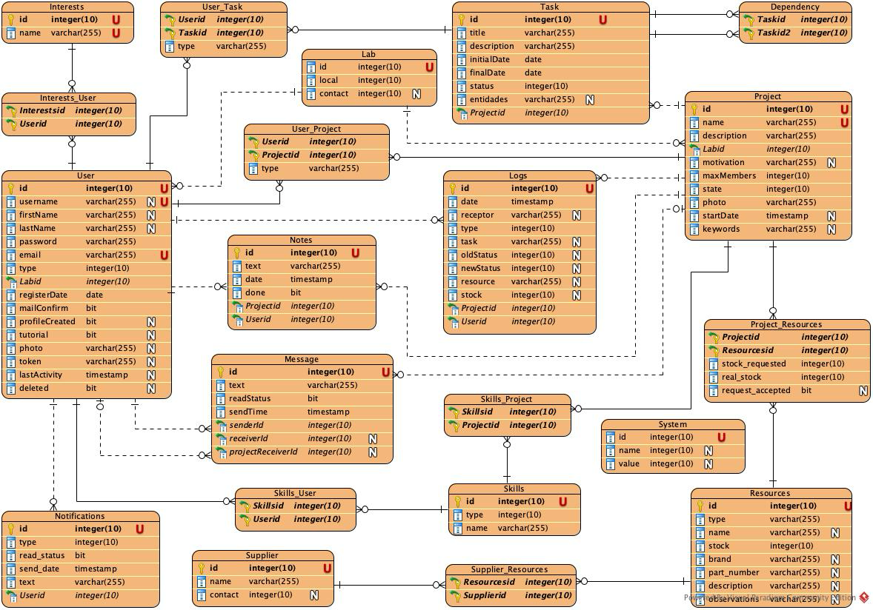**Diagrama ER Planeado:**

Figura 1 - Diagrama ER Planeado

**3.2 Diagrama ER Final da Aplicação:**

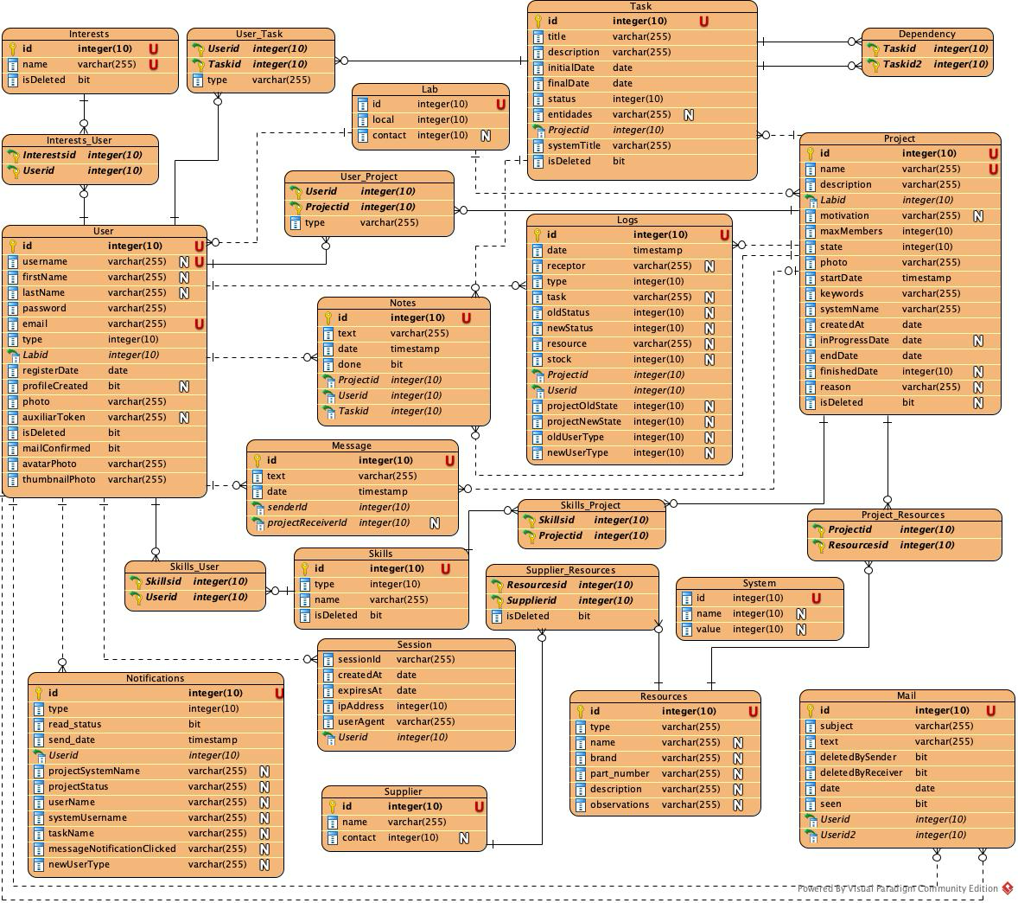

Figura 2 - Diagrama ER Final da Aplicação

A construção de diagramas ER (Entity-Relationship) foi uma etapa essencial no planeamento da aplicação, pois ofereceu clareza e compreensão da estrutura do sistema a implementar na aplicação. Estes diagramas facilitaram a comunicação entre os dois elementos do grupo, garantindo que tínhamos uma visão comum do projeto. Além disso, permitiram a deteção precoce de erros e inconsistências antes da fase de implementação, reduzindo riscos associados a mudanças tardias. Servem também como uma base sólida para a criação do esquema da base de dados, transformando-se diretamente em tabelas e relacionamentos, o que simplifica a implementação e futura manutenção do sistema.

Comparar o diagrama ER planeado com o ER final da aplicação é uma prática valiosa, pois valida a eficácia do planeamento inicial e identifica ajustes feitos durante o desenvolvimento. Essa comparação ajudou a documentar o processo, destacando as diferenças entre o que foi inicialmente projetado e o que foi efetivamente implementado. Isso não só proporcionou uma visão clara das mudanças e novos requisitos surgidos, mas também promove uma reflexão crítica sobre o processo de desenvolvimento, incentivando melhorias contínuas nas metodologias utilizadas.

**4. Arquitetura e Tecnologias da Aplicação Web**

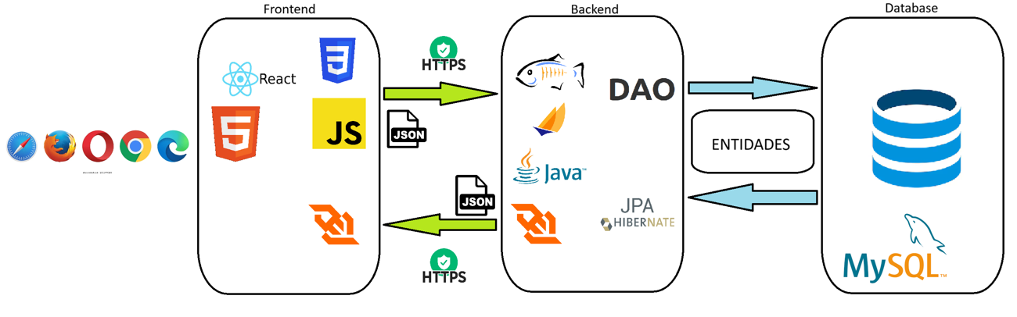

Figura 3 - Esquema da Arquitetura da Aplicação

A arquitetura de uma aplicação web é fundamental para garantir sua eficiência, escalabilidade e manutenibilidade. Neste tópico, vamos explorar a arquitetura da aplicação web representada no esquema, bem como as diversas tecnologias utilizadas em cada camada da aplicação, e como elas atendem aos requisitos estabelecidos.

A arquitetura da aplicação é dividida em três camadas principais: Frontend, Backend e Base de Dados. Esta separação clara de responsabilidades permite uma melhor organização do código e facilita a manutenção e a evolução do sistema.

**4.1. Arquitetura**

**4.1.1. Frontend**

A camada de Frontend é responsável pela interface do utilizador e pela experiência do utilizador (UX). Ela é construída utilizando uma combinação de tecnologias que permitem a criação de interfaces interativas e responsivas.

• ***HTML***: Utilizado para a estruturação do conteúdo na web. O *HTML5* oferece novas funcionalidades e elementos que melhoram a semântica e a acessibilidade da aplicação.

• ***CSS***: Utilizado para estilizar o conteúdo *HTML*, proporcionando uma apresentação visual atraente e responsiva. O *CSS* inclui recursos avançados como animações e transições.

• ***JavaScript***: Linguagem de programação essencial para adicionar interatividade à aplicação. Com JavaScript, é possível manipular o DOM (Document Object Model) e fazer requisições assíncronas.

• ***React***: Biblioteca *JavaScript* para a construção de interfaces de utilizador. O *React* facilita o desenvolvimento de componentes reutilizáveis e promove a criação de interfaces dinâmicas e eficientes.

A comunicação entre o *Frontend* e o *Backend* é realizada via *HTTPS*, garantindo a segurança dos dados transferidos. Os dados são geralmente trocados no formato *JSON* (*JavaScript* *Object* *Notation*), um formato leve e de fácil leitura para a comunicação entre sistemas.

**4.1.2. Backend**

A camada de Backend é responsável pelo processamento dos dados, lógica, e comunicação com a base de dados. Esta camada é implementada utilizando várias tecnologias robustas e escaláveis, atendendo aos requisitos de processamento e persistência de dados e comunicação em tempo real.

• ***Java***: Linguagem de programação amplamente utilizada para o desenvolvimento de aplicações corporativas devido à sua robustez e desempenho.

• ***Jakarta* *EE*:** Conjunto de especificações que estendem a plataforma *Java* *SE* com especificações para servidores de aplicação, como *Servlet*, *EJB*, *JPA* e muitas outras.

• ***DAO* (*Data* *Access* *Object*)**: Padrão de design que abstrai e encapsula o acesso a fontes de dados. Ele separa a lógica de negócios da lógica de acesso a dados, promovendo uma arquitetura mais modular e fácil de manter.

• ***JPA* (*Java* *Persistence* *API*) com *Hibernate***: *JPA* é uma especificação *Java* para a persistência de dados que define como os dados devem ser mapeados para objetos *Java*. O *Hibernate* é uma implementação dessa especificação, facilitando a interação com a base de dados de maneira transparente.

• ***WebSockets***: Protocolo que permite a comunicação bidirecional em tempo real entre o navegador e o servidor. *WebSockets* foram usados para quando a aplicação atualizações instantâneas, como chats, notificações em tempo real. Na arquitetura da aplicação, os *WebSockets* são utilizados para uma comunicação eficiente e de baixa latência entre o Frontend e o Backend, atendendo ao quarto requisito.

A comunicação entre o *Backend* e a base de dados também utiliza entidades *JPA* para mapear os dados da base de dados para objetos Java, permitindo um desenvolvimento mais intuitivo e menos propenso a erros.

**4.1.3. Base de Dados**

A camada de Base de Dados é onde os dados persistentes da aplicação são armazenados.

• ***MySQL***: Sistema de gestão de base de dados relacional (*RDBMS*) amplamente utilizado devido à sua performance, confiabilidade e facilidade de uso. O *MySQL* é adequado para uma variedade de aplicações, desde pequenos sites a grandes sistemas corporativos.

A arquitetura da aplicação web descrita combina várias tecnologias modernas para proporcionar uma solução eficiente, segura e escalável. A separação clara entre *Frontend*, *Backend* e *Database* permite uma manutenção mais fácil e uma evolução contínua do sistema. Utilizando tecnologias como *React*, *Java*, *Jakarta* *EE*, *MySQL* e *WebSockets*, a aplicação é capaz de oferecer uma experiência de utilizador rica, uma lógica de negócios robusta e um armazenamento de dados confiável. A adição de *WebSockets* na arquitetura permite a comunicação em tempo real, aumentando a interatividade e a responsividade da aplicação.

**4.2. Frontend da Aplicação Web**

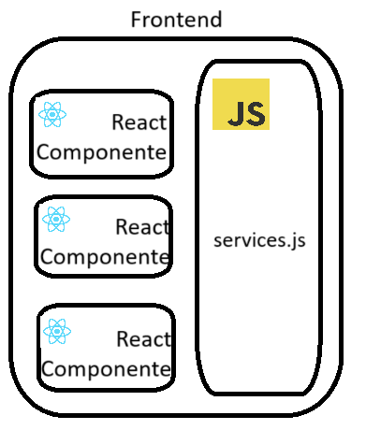

Figura 4 - Esquema do Frontend da Aplicação

**4.2.1. Estrutura do Frontend**

O Frontend de uma aplicação web é a camada responsável pela interação direta com o utilizador. É onde ocorre toda a experiência do utilizador (*UX*) e interface do utilizador (*UI*).

O Frontend da aplicação é construído utilizando *React*, uma biblioteca JavaScript amplamente utilizada para a construção de interfaces de utilizador interativas e eficientes. A aplicação é composta por diversas páginas e componentes que são geridos por um sistema de rotas, garantindo uma navegação fluida e intuitiva.

Para suportar o desenvolvimento e melhorar a funcionalidade do Frontend, várias dependências foram instaladas, cada uma servindo a um propósito específico:

• ***@lingui/react***: Fornece suporte para internacionalização, permitindo que a aplicação suporte múltiplos idiomas.

• ***@react-pdf/renderer***: Usado para gerar *PDFs* diretamente a partir de componentes React.

• ***@table-library/react-table-library***: Facilita a criação e manipulação de tabelas de dados.

•***bootstrap e react-bootstrap***: Utilizados para estilizar a aplicação com componentes prontos e responsivos.

• ***cors***: *Middleware* para permitir o acesso a recursos de diferentes origens.

• ***dompurify***: Utilizado para sanitizar dados *HTML* e evitar ataques *XSS*.

• ***gantt-task-react***: Para implementar gráficos de *Gantt*, úteis no planeamento de projetos.

• ***js-cookie***: Utilizados para manipulação de cookies no browser.

• **mom*ent***: Biblioteca para manipulação e formatação de datas.

• ***react-autocomplete***: Para implementar campos de preenchimento automático.

• ***react-google-charts***: Para criar gráficos interativos com *Google Charts*.

• ***react-icons***: Biblioteca de ícones para *React*.

• ***react-quill***: Editor de texto rico.

• ***react-responsive***: Para manipulação de layouts responsivos.

• ***react-scripts***: Scripts e configuração para o ambiente de desenvolvimento com *Create React App*.

• ***react-select***: Componentes de seleção personalizados.

• ***react-svg***: Para manipulação de arquivos SVG.

• ***react-to-print***: Permite imprimir componentes React.

• ***react-transition-group***: Para animações de transição de componentes.

• ***web-vitals***: Para medir a performance da aplicação.

• ***zustand***: Biblioteca de gestão de estado leve.

**4.2.2. Organização de Rotas**

A navegação na aplicação é gerida pelo React Router, que permite definir rotas para diferentes páginas. No arquivo principal de entrada, são configuradas todas as rotas disponíveis na aplicação. Essas rotas direcionam os utilizadores para diferentes páginas, como a página inicial, de registo, perfil, projetos, entre outras.

**4.2.3. Páginas e Componentes**

Cada página da aplicação é um componente *React* que pode conter outros componentes menores. Por exemplo, a página de perfil pode conter componentes como informações do perfil, foto do perfil e configurações do perfil. Essa organização modular facilita a reutilização e a manutenção do código, além de promover uma melhor organização da aplicação.

**4.2.4. Comunicação com o Backend**

A comunicação entre o Frontend e o Backend é gerida por um componente central chamado *services.js*. Este componente é responsável por todas as chamadas à API do Backend. Ao centralizar essas chamadas, é possível garantir um código mais limpo e uma melhor gestão dos dados trocados entre as camadas da aplicação.

**4.2.5. Comunicação em Tempo Real**

Para a comunicação em tempo real, a aplicação utiliza *WebSockets*. Componentes específicos, como `*MailWebSocket*` e `*ProjectChatWebSocket*`, são responsáveis por gerir a conexão *WebSocket*, permitindo atualizações instantâneas de dados como mensagens de chat e notificações. Isso proporciona uma experiência de utilizador mais dinâmica e responsiva.

O Frontend da aplicação é cuidadosamente estruturado para proporcionar uma experiência de utilizador eficiente e responsiva. Utilizando *React* para a construção de componentes, *React* Router para a navegação, e um serviço central (`*services.js*`) para a comunicação com o *Backend*, a aplicação é capaz de oferecer uma interface rica e interativa. A adição de *WebSockets* aprimora a comunicação em tempo real, tornando a aplicação ainda mais dinâmica e responsiva às ações do utilizador.

**4.3. Backend da Aplicação Web**

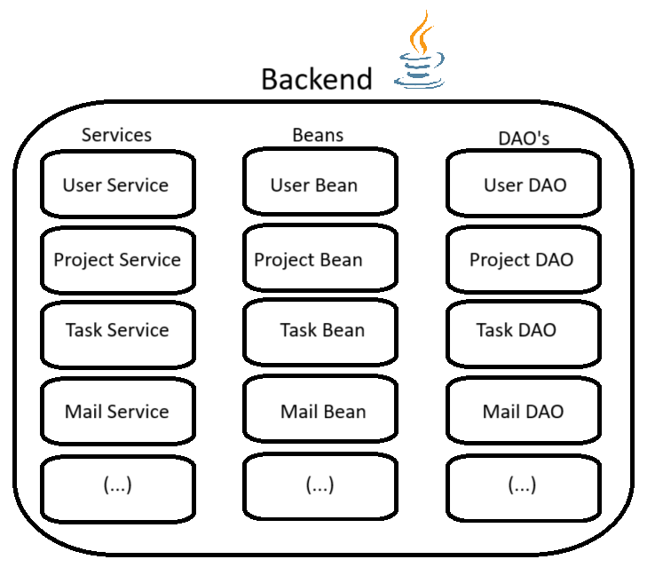

Figura 5 - Esquema do Backend da Aplicação

**4.3.1. Estrutura do Backend**

O Backend de uma aplicação web é responsável por todo o processamento de dados, lógica de negócios e comunicação com o banco de dados. Ele é crucial para garantir a segurança, eficiência e escalabilidade da aplicação.

O Backend da aplicação é desenvolvido utilizando a linguagem Java e segue uma arquitetura bem definida, dividida em várias camadas: Services, Beans, DAOs e Entidades. Além disso, o Backend utiliza ENUMs e DTOs para otimizar a comunicação e o armazenamento de dados.

Para suportar o desenvolvimento e garantir a funcionalidade robusta do Backend, diversas dependências foram incluídas, cada uma servindo a um propósito específico:

• **org.hibernate.orm:hibernate-core** e **org.hibernate:hibernate-entitymanager**: Utilizadas para o mapeamento objeto-relacional (ORM), facilitando a interação com o banco de dados.

• **jakarta.platform:jakarta.jakartaee-api**: Fornece a API Jakarta EE para a construção de aplicações empresariais.

• **org.junit.jupiter:junit-jupiter-api** e **org.junit.jupiter:junit-jupiter-engine**: Utilizadas para testes unitários.

• **javax.persistence:javax.persistence-api**: Proporciona a API para manipulação de entidades JPA.

• **org.apache.logging.log4j:log4j-api** e **org.apache.logging.log4j:log4j-core**: Utilizadas para o logging, facilitando o rastreamento e o *debugging* da aplicação.

• **jakarta.mail:jakarta.mail-api**: Fornece funcionalidades de envio de e-mails.

• **io.jsonwebtoken:jjwt, jjwt-api, jjwt-impl, jjwt-jackson**: Utilizadas para a criação e validação de tokens JWT, essenciais para a segurança e autenticação.

• **com.fasterxml.jackson.datatype:jackson-datatype-jsr310**: Utilizada para serialização e desserialização de tipos de dados Java 8, como LocalDate e LocalDateTime.

• **jakarta.websocket:jakarta.websocket-api**: Facilita a implementação de WebSockets para comunicação em tempo real.

**4.3.2. Serviços (Services)**

As classes de serviço são responsáveis por receber as requisições do Frontend. Estas classes são o ponto de entrada para a lógica de negócios e gerem a autenticação e validação dos dados de entrada. Utilizam session IDs para gerir a sessão do utilizador e garantir que apenas utilizadores autenticados possam aceder a certos recursos.

**4.3.3. Beans**

As classes de beans encapsulam a lógica de negócios relacionada às entidades e operações permitidas pela aplicação. Elas são responsáveis por manipular os dados recebidos dos serviços e preparar as informações para serem persistidas ou recuperadas do base de dados.

**4.3.4. DAOs (Data Access Objects)**

As classes DAO são responsáveis pelo acesso seguro e eficiente à base de dados. Elas encapsulam as operações CRUD (Create, Read, Update, Delete) e utilizam queries otimizadas para garantir a performance da aplicação.

**4.3.5. Entidades**

As entidades representam as tabelas do base de dados e são utilizadas para mapear os dados entre o base de dados e a aplicação. Cada entidade corresponde a uma tabela específica e define os atributos que compõem cada registo.

**4.3.6. Enums e DTOs**

• Enums: Utilizados para definir conjuntos de constantes que facilitam o armazenamento e a manipulação de valores fixos no base de dados, como status de tarefas, tipos de utilizadores, etc.

• DTOs (Data Transfer Objects): Utilizados para transferir dados entre o Frontend e o Backend de maneira eficiente. Eles encapsulam os dados que precisam ser enviados ou recebidos, garantindo que apenas as informações necessárias sejam trafegadas.

**4.3.7. Comunicação entre Frontend e Backend**

A comunicação entre o Frontend e o Backend é realizada principalmente através de chamadas HTTPS usando a função fetch. As classes de serviço no Backend recebem essas requisições, processam os dados e interagem com as camadas de beans e DAOs para realizar as operações necessárias.

O Backend da aplicação é estruturado de forma a garantir a segurança, eficiência e escalabilidade. Utilizando uma arquitetura dividida em serviços, beans, DAOs e entidades, a aplicação é capaz de processar requisições de maneira organizada e eficiente. A utilização de ENUM’s e DTO’s otimiza a comunicação e o armazenamento de dados, enquanto a gestão de sessão garante a segurança das operações realizadas pelos utilizadores.

**4.4. Gestão da Base de Dados com MySQL**

A base de dados é um componente crucial de qualquer aplicação web, sendo responsável pelo armazenamento e recuperação de dados de forma eficiente e segura. Nesta aplicação, a base de dados é gerida utilizando o MySQL, um sistema de gestão de base de dados relacional (RDBMS) amplamente utilizado. Além disso, várias constraints e triggers são implementadas diretamente nas tabelas para assegurar a integridade e a consistência dos dados.

**4.4.1. Estrutura da Base de Dados**

A base de dados da aplicação é composta por várias tabelas que armazenam dados relacionados a utilizadores, projetos, tarefas, mensagens e outros componentes essenciais. Cada tabela é projetada para suportar operações específicas e está interligada de forma a manter a integridade referencial dos dados.

**4.4.2. Constraints e Triggers**

Para garantir a integridade dos dados, várias constraints e triggers são implementadas diretamente nas tabelas da base de dados. Esses mecanismos asseguram que os dados inseridos ou atualizados atendam a determinados critérios antes de serem persistidos.

**Exemplo de Trigger para Validação de Logs**

Uma das triggers implementadas na aplicação é a validate_log_entry_trigger, que chama a função validate_log_entry antes de qualquer inserção ou atualização na tabela de logs. Esta função verifica se os dados atendem aos critérios específicos para diferentes tipos de logs.

**Função de Validação de Logs:**

CREATE OR REPLACE FUNCTION validate_log_entry() RETURNS trigger AS $$

BEGIN

IF NEW.type = 'MEMBERS' THEN

IF NEW.receiver IS NULL OR NEW.taskTitle IS NOT NULL OR NEW.taskOldStatus IS NOT NULL OR NEW.taskNewStatus IS NOT NULL OR NEW.resourceName IS NOT NULL OR NEW.resourceStock IS NOT NULL THEN

RAISE EXCEPTION 'For MEMBERS log type: receiver must not be null and all task/resource fields must be null.';

END IF;

ELSIF NEW.type = 'TASKS_CREATED' THEN

IF NEW.taskTitle IS NULL OR NEW.receiver IS NOT NULL OR NEW.taskOldStatus IS NOT NULL OR NEW.taskNewStatus IS NOT NULL OR NEW.resourceName IS NOT NULL OR NEW.resourceStock IS NOT NULL THEN

RAISE EXCEPTION 'For TASKS_CREATED log type: taskTitle must not be null and all other fields must be null.';

END IF;

ELSIF NEW.type IN ('TASKS_COMPLETED', 'TASKS_IN_PROGRESS') THEN

IF NEW.taskTitle IS NULL OR NEW.taskOldStatus IS NULL OR NEW.taskNewStatus IS NULL OR NEW.receiver IS NOT NULL OR NEW.resourceName IS NOT NULL OR NEW.resourceStock IS NOT NULL THEN

RAISE EXCEPTION 'For TASKS_COMPLETED or TASKS_IN_PROGRESS log types: taskTitle, taskOldStatus, and taskNewStatus must not be null, and all other fields must be null.';

END IF;

ELSIF NEW.type IN ('TASKS_DELETED', 'TASKS_UPDATED') THEN

IF NEW.taskTitle IS NULL OR NEW.receiver IS NOT NULL OR NEW.taskOldStatus IS NOT NULL OR NEW.taskNewStatus IS NOT NULL OR NEW.resourceName IS NOT NULL OR NEW.resourceStock IS NOT NULL THEN

RAISE EXCEPTION 'For TASKS_DELETED or TASKS_UPDATED log types: taskTitle must not be null and all other fields must be null.';

END IF;

ELSIF NEW.type = 'PROJECT_INFO_UPDATED' THEN

IF NEW.receiver IS NOT NULL OR NEW.taskTitle IS NOT NULL OR NEW.taskOldStatus IS NOT NULL OR NEW.taskNewStatus IS NOT NULL OR NEW.resourceName IS NOT NULL OR NEW.resourceStock IS NOT NULL OR NEW.projectOldState IS NOT NULL OR NEW.projectNewState IS NOT NULL THEN

RAISE EXCEPTION 'For PROJECT_INFO_UPDATED log type: all fields must be null.';

END IF;

ELSIF NEW.type = 'PROJECT_STATUS_UPDATED' THEN

IF NEW.projectOldState IS NULL OR NEW.projectNewState IS NULL OR NEW.receiver IS NOT NULL OR NEW.taskTitle IS NOT NULL OR NEW.taskOldStatus IS NOT NULL OR NEW.taskNewStatus IS NOT NULL OR NEW.resourceName IS NOT NULL OR NEW.resourceStock IS NOT NULL THEN

RAISE EXCEPTION 'For PROJECT_STATUS_UPDATED log type: projectOldState and projectNewState must not be null and all other fields must be null.';

END IF;

ELSIF NEW.type = 'RESOURCES_ADDED' THEN

IF NEW.resourceName IS NULL OR NEW.resourceStock IS NULL OR NEW.receiver IS NOT NULL OR NEW.taskTitle IS NOT NULL OR NEW.taskOldStatus IS NOT NULL OR NEW.taskNewStatus IS NOT NULL OR NEW.projectOldState IS NOT NULL OR NEW.projectNewState IS NOT NULL THEN

RAISE EXCEPTION 'For RESOURCES_ADDED log type: resourceName and resourceStock must not be null and all other fields must be null.';

END IF;

ELSE

RAISE EXCEPTION 'Unknown log type: %', NEW.type;

END IF;

RETURN NEW;

END;

$$ LANGUAGE plpgsql;

**Trigger para Validação de Logs:**

CREATE TRIGGER validate_log_entry_trigger

BEFORE INSERT OR UPDATE ON log

FOR EACH ROW

EXECUTE FUNCTION validate_log_entry();

Esse trigger garante que, dependendo do tipo de log, apenas os campos relevantes sejam preenchidos, evitando inconsistências nos dados.

**4.4.3. Vantagens do Uso de MySQL**

O uso de MySQL para gerir a base de dados da aplicação oferece várias vantagens:

• **Confiabilidade e Estabilidade**: MySQL é conhecido pela sua robustez e confiabilidade, sendo utilizado por grandes aplicações em todo o mundo.

• **Performance**: É otimizado para alta performance, suportando um grande volume de dados e múltiplas operações simultâneas.

• **Segurança**: Oferece recursos avançados de segurança, como autenticação baseada em SSL, controle de acesso rigoroso e auditoria.

• **Flexibilidade**: Suporta diversos tipos de dados e permite a criação de complexas estruturas de tabelas e relacionamentos.

A gestão da base de dados é um aspeto essencial da aplicação, garantindo que os dados sejam armazenados, recuperados e manipulados de forma eficiente e segura. Utilizando MySQL, a aplicação beneficia-se de uma solução confiável e escalável. As constraints e triggers adicionadas diretamente nas tabelas asseguram a integridade dos dados, aplicando regras de validação robustas e prevenindo inconsistências. Essa abordagem garante que a aplicação possa operar de maneira eficiente e confiável, proporcionando uma experiência de utilizador sólida e segura.

1. **Apresentação do Produto Final**

Neste capítulo, vamos explorar detalhadamente as diversas funcionalidades implementadas nas várias páginas da aplicação. Cada secção apresentará uma análise minuciosa das características específicas e como elas contribuem para a usabilidade e eficiência do sistema. Além disso, faremos uma comparação entre os mockups originalmente planeados e as capturas de ecrã das páginas finais da aplicação. Esta comparação permitirá avaliar o quanto o design inicial foi mantido ou ajustado durante o desenvolvimento, refletindo sobre as decisões tomadas ao longo do processo e os ajustes necessários para alcançar a melhor experiência possível para o utilizador.

* 1. **Página de Login e Registro de Utilizador:**

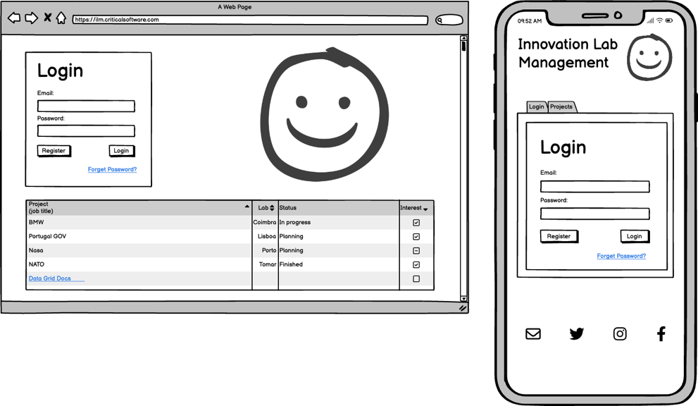

Figura 6 - Mockup da Página de Login

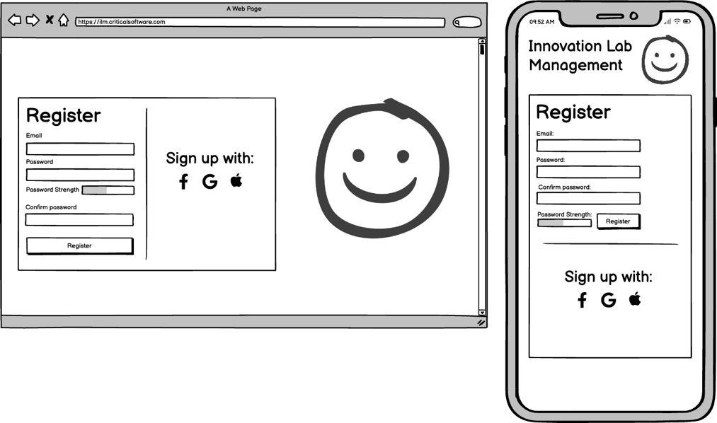

Figura 7 - Mockup da Página de Registo

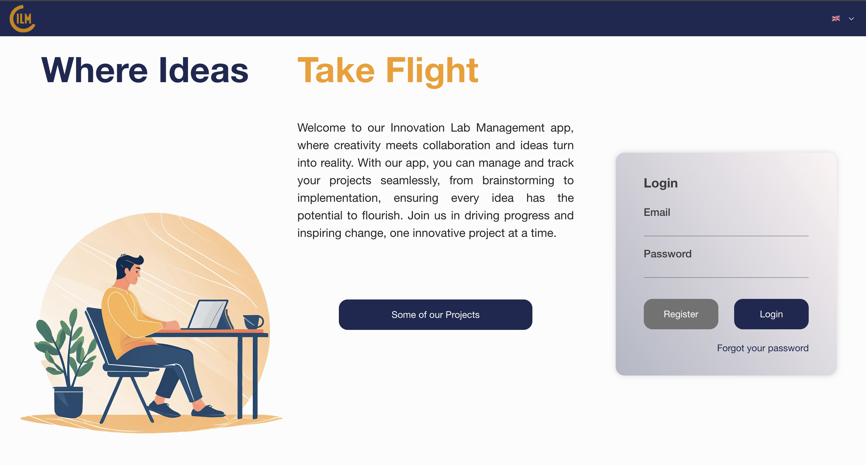

Figura 8 – Página Final de Login da Aplicação

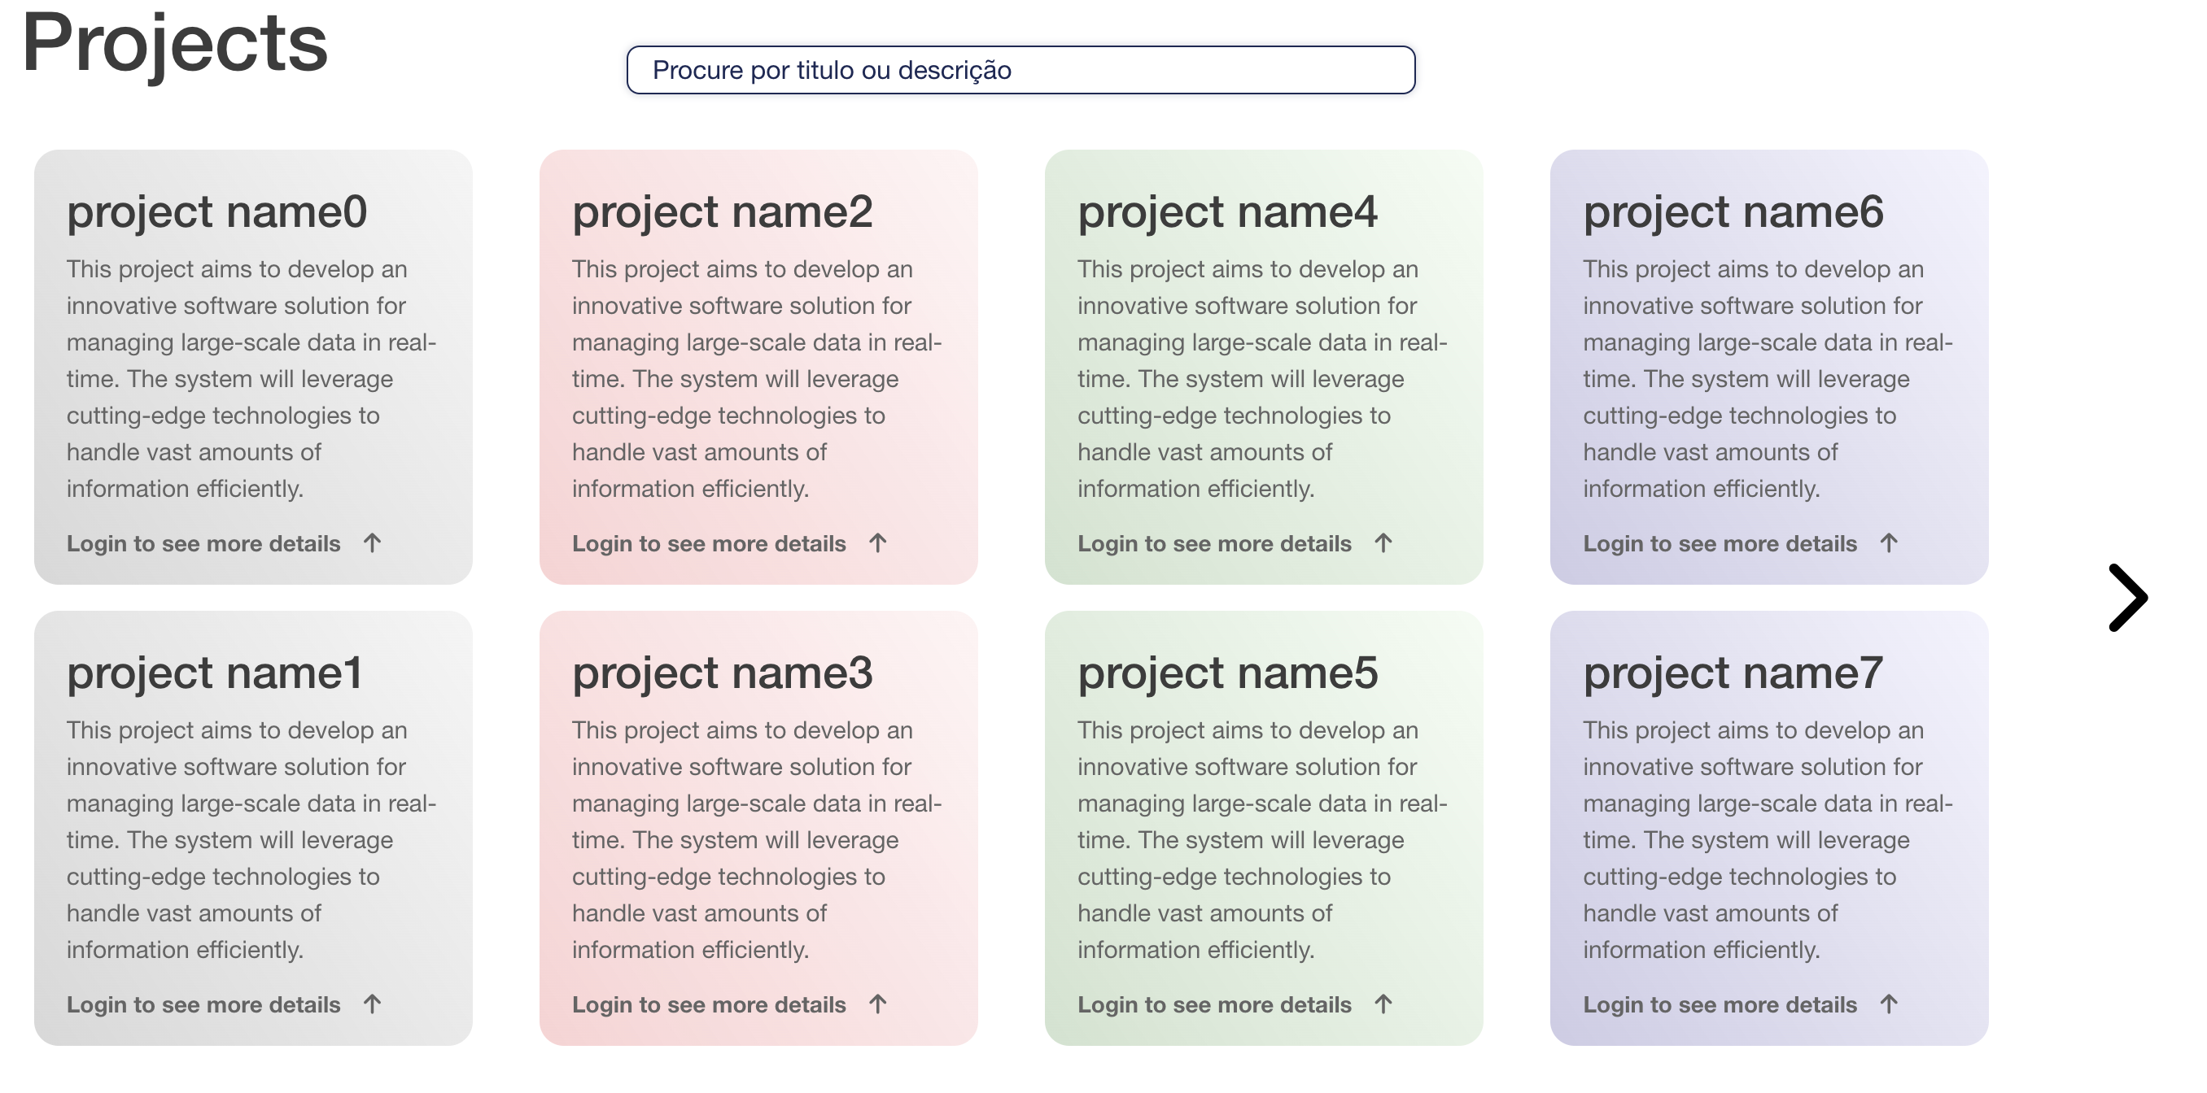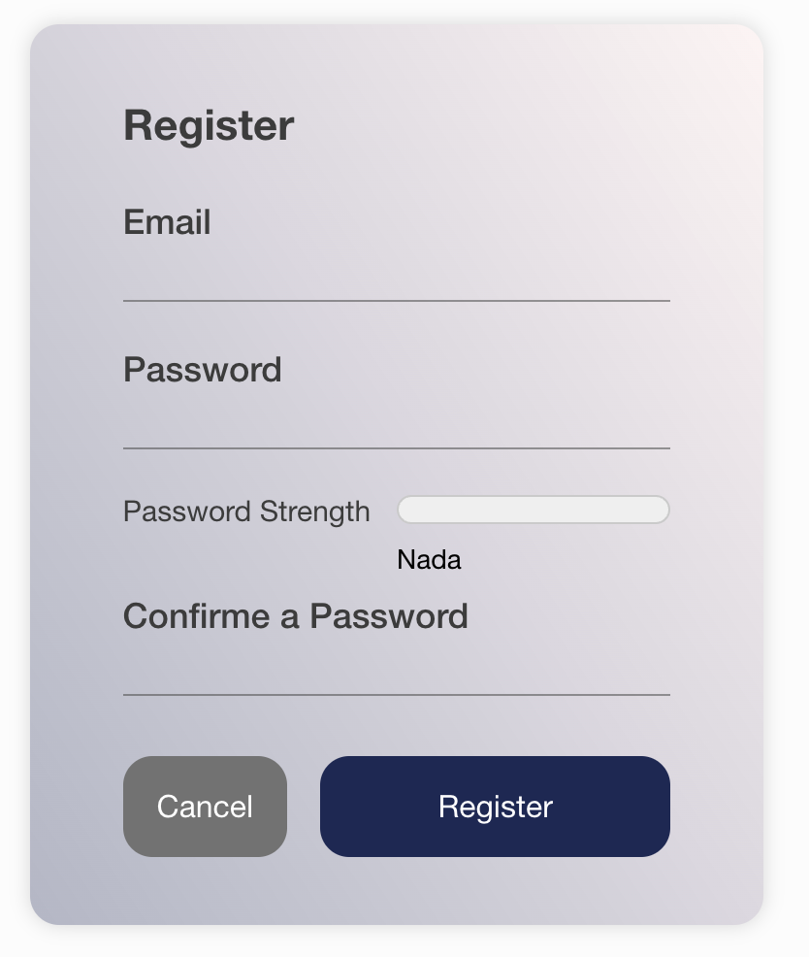

Figura 9 – Secção Final de Projetos da Aplicação (sem login efetuado) e Formulário de Registo

A página de login e registo é uma parte fundamental da aplicação, permitindo que os utilizadores acedam suas contas e se familiarizem com os projetos da empresa. Ela é projetada para ser intuitiva, segura e multilíngue, atendendo tanto utilizadores que falam português quanto inglês.

* + 1. **Funcionalidades Principais**

**Navbar Multilíngue**

A página contém um navbar simples, mas funcional, que permite aos utilizadores alternar entre duas línguas: português e inglês. Essa funcionalidade garante que a aplicação seja acessível a uma audiência mais ampla, melhorando a experiência do utilizador ao permitir que ele navegue na sua língua preferida.

**Descrição da Empresa e Slogan**

Logo ao aceder à página, os utilizadores são apresentados a uma descrição clara e concisa da empresa, juntamente com seu slogan. Essa introdução fornece aos visitantes uma visão geral da missão e dos valores da empresa, criando uma conexão inicial e positiva com os novos utilizadores.

**Formulário de Login**

O coração da página é o formulário de login, onde os utilizadores podem inserir seu e-mail e password para aceder à aplicação. O formulário é projetado para ser simples e direto, com campos claros para a inserção das credenciais.

• **Recuperação de Password:** Se um utilizador se esquecer sua password, há uma opção no formulário que permite inserir seu e-mail. Caso o e-mail esteja registado no sistema, o utilizador receberá um link de recuperação de password no seu e-mail, facilitando o processo de recuperação de acesso, mantendo a segurança.

**Visualização de Projetos**

A página também destaca alguns dos projetos em desenvolvimento pela empresa. Estes projetos são apresentados em cards que mostram apenas o nome e a descrição do projeto. Essa visualização limitada desperta o interesse dos visitantes e incentiva os mesmos a fazer login ou registo para obter mais informações.

**Formulário de Registo**

Para novos utilizadores, a página oferece um formulário de registo que permite a criação de uma nova conta utilizando um e-mail e uma password. O processo de registo inclui várias etapas para garantir a segurança e a integridade dos dados.

• **Verificação de Disponibilidade do E-mail:** Assim que o e-mail é inserido no formulário, o sistema verifica se o mesmo já está registado. Essa verificação em tempo real evita duplicações e facilita o processo de registo ao utilizador.

• **Medição da Força da Password:** A segurança da password é avaliada por uma barra de força que mede a complexidade da password com base no número de caracteres, uso de caracteres especiais e outros parâmetros de segurança. Isso incentiva os utilizadores a criarem passwords fortes e seguras.

• **Confirmação da Password:** O formulário também pede a confirmação da password para evitar erros de digitação, garantindo que a password inserida seja a mesma em ambos os campos.

A página de login e registo é projetada para ser um ponto de entrada seguro e intuitivo para novos e antigos utilizadores. Com funcionalidades como um navbar multilíngue, recuperação de password, visualização de projetos e um robusto sistema de registo, a página oferece uma experiência de utilizador otimizada. Ao restringir o acesso completo aos detalhes dos projetos apenas para utilizadores logados, a aplicação incentiva o registo e a participação ativa na plataforma, contribuindo para uma comunidade mais envolvimento e segura.

* 1. **Navbar da Aplicação Web**



Figura 10 - Mockup da Navbar

Figura 11 - Navbar final da Aplicação

A navbar da aplicação web é um componente essencial que proporciona uma navegação intuitiva e acessível para os utilizadores após o login. Ela foi projetada para garantir que todas as funcionalidades principais estejam facilmente acessíveis, oferecendo uma experiência de usuário coesa e eficiente.

A navbar está organizada de forma a facilitar o acesso às principais secções da aplicação. Ela é composta por vários ícones e elementos interativos que permitem a navegação entre diferentes páginas e funcionalidades.

**5.2.1. Logotipo da Empresa**

No lado esquerdo da navbar, há um ícone que representa o logotipo da empresa. Este logotipo funciona como um botão que, quando clicado, redireciona o utilizador para a página inicial da aplicação, que é a página de projetos globais. Esta funcionalidade garante que os utilizadores possam facilmente retornar ao ponto de partida a qualquer momento.

**5.2.2. Ícones de Navegação Principais**

No centro da navbar, há cinco ícones principais que representam as principais páginas da aplicação:

• **Projetos (Projects):** Direciona o utilizador para a página onde todos os projetos globais são exibidos.

• **Recursos (Resources):** Leva o utilizador à página onde os recursos do projeto podem ser geridos.

• **Meus Projetos (My Projects):** Mostra os projetos nos quais o utilizador está diretamente envolvido.

• **E-mail:** Permite o acesso ao sistema de e-mail interno da aplicação.

• **Utilizadores (Users):** Exibe uma lista de todos os utilizadores da aplicação.

Cada ícone é realçado com uma cor diferente quando a página correspondente está ativa, proporcionando uma navegação visualmente clara e intuitiva.

**5.2.3. Seletor de Idioma**

À direita dos ícones de navegação principais, a navbar inclui um seletor de idioma que permite aos utilizadores alternar entre inglês e português. Isso garante que a aplicação seja acessível a uma audiência mais ampla, oferecendo suporte multilíngue.

**5.2.4. Ícone de Notificações**

Ao lado do seletor de idioma, há um ícone de sino que representa as notificações. Quando clicado, este ícone abre um modal de notificações que apresenta um comportamento especial:

• Paginação de Notificações: Inicialmente, são exibidas as primeiras cinco notificações. Se o utilizador tiver mais notificações não lidas, todas serão carregadas automaticamente. Se não houver notificações não lidas, o modal mostrará as cinco notificações mais recentes, combinando lidas e não lidas.

• Badge de Notificações: O ícone de notificações possui um badge que exibe o número de notificações não lidas em tempo real, atualizado através de WebSockets.

**5.2.5. Avatar do Utilizador**

No extremo direito da navbar, há um pequeno avatar com a foto de perfil do utilizador. Ao clicar no avatar, um menu dropdown é exibido, oferecendo as seguintes opções:

• **Meu Perfil (My Profile):** Leva o utilizador à página de seu perfil pessoal.

• **Logout:** Permite ao utilizador sair da aplicação de forma segura.

**5.2.6. Responsividade da Navbar**

A navbar da aplicação é também totalmente responsiva, adaptando-se a diferentes tamanhos de tela, como em dispositivos móveis e tablets. Quando visualizada em modo telemóvel ou tablet, os ícones principais de navegação são movidos para a parte inferior da página, criando uma segunda navbar na parte inferior. Esta barra de navegação inferior contém os ícones para Projetos, Recursos, Meus Projetos, E-mail e Utilizadores, permitindo um acesso fácil e rápido às principais seções da aplicação, mesmo em dispositivos móveis. A navbar superior mantém o logotipo da empresa, o seletor de idioma, o ícone de notificações e o avatar do utilizador, garantindo que todas as funcionalidades essenciais permaneçam acessíveis. Esta abordagem dupla de navegação melhora significativamente a usabilidade e a experiência do utilizador em diferentes dispositivos.

A navbar da aplicação web é cuidadosamente projetada para oferecer uma navegação fácil e eficiente, garantindo que todas as funcionalidades principais estejam a um clique de distância. Com uma combinação de ícones intuitivos, suporte multilíngue e notificações em tempo real, a navbar melhora significativamente a experiência do utilizador, permitindo uma interação fluida e agradável com a aplicação.

* 1. **Página de Projetos Globais**

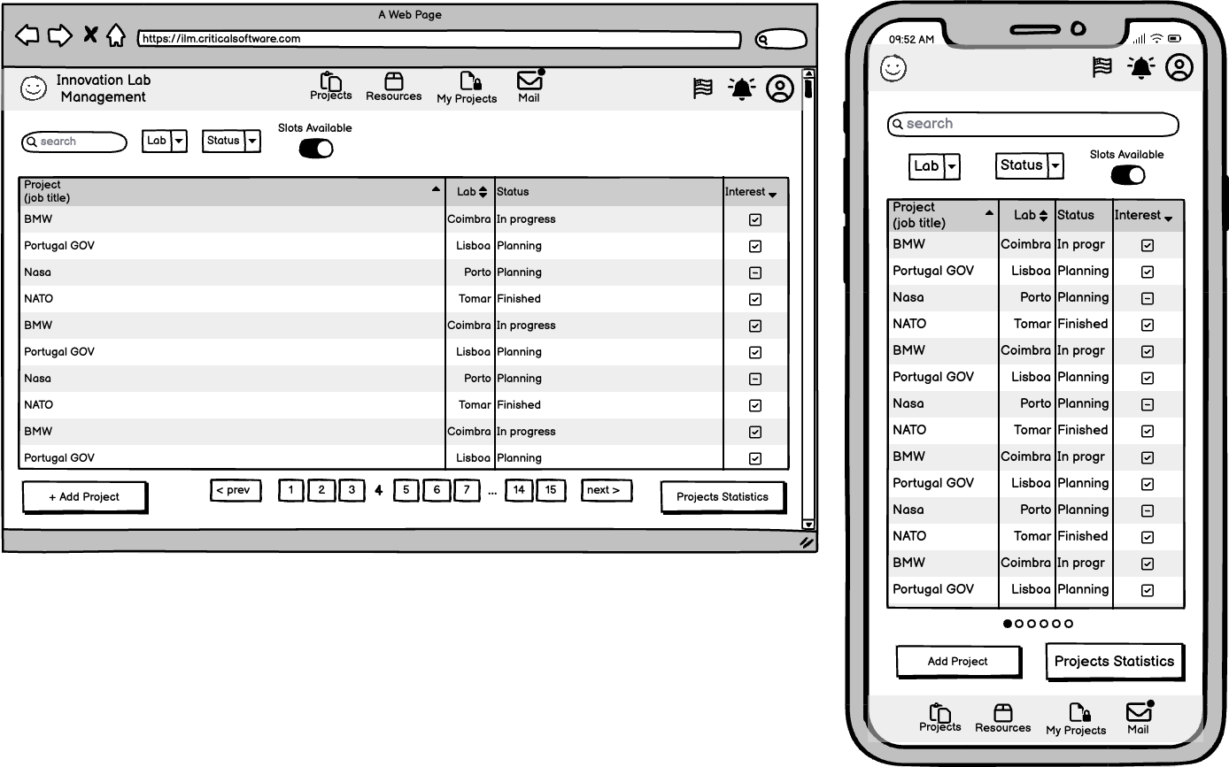

Figura 12 - Mockup da Projetos Globais

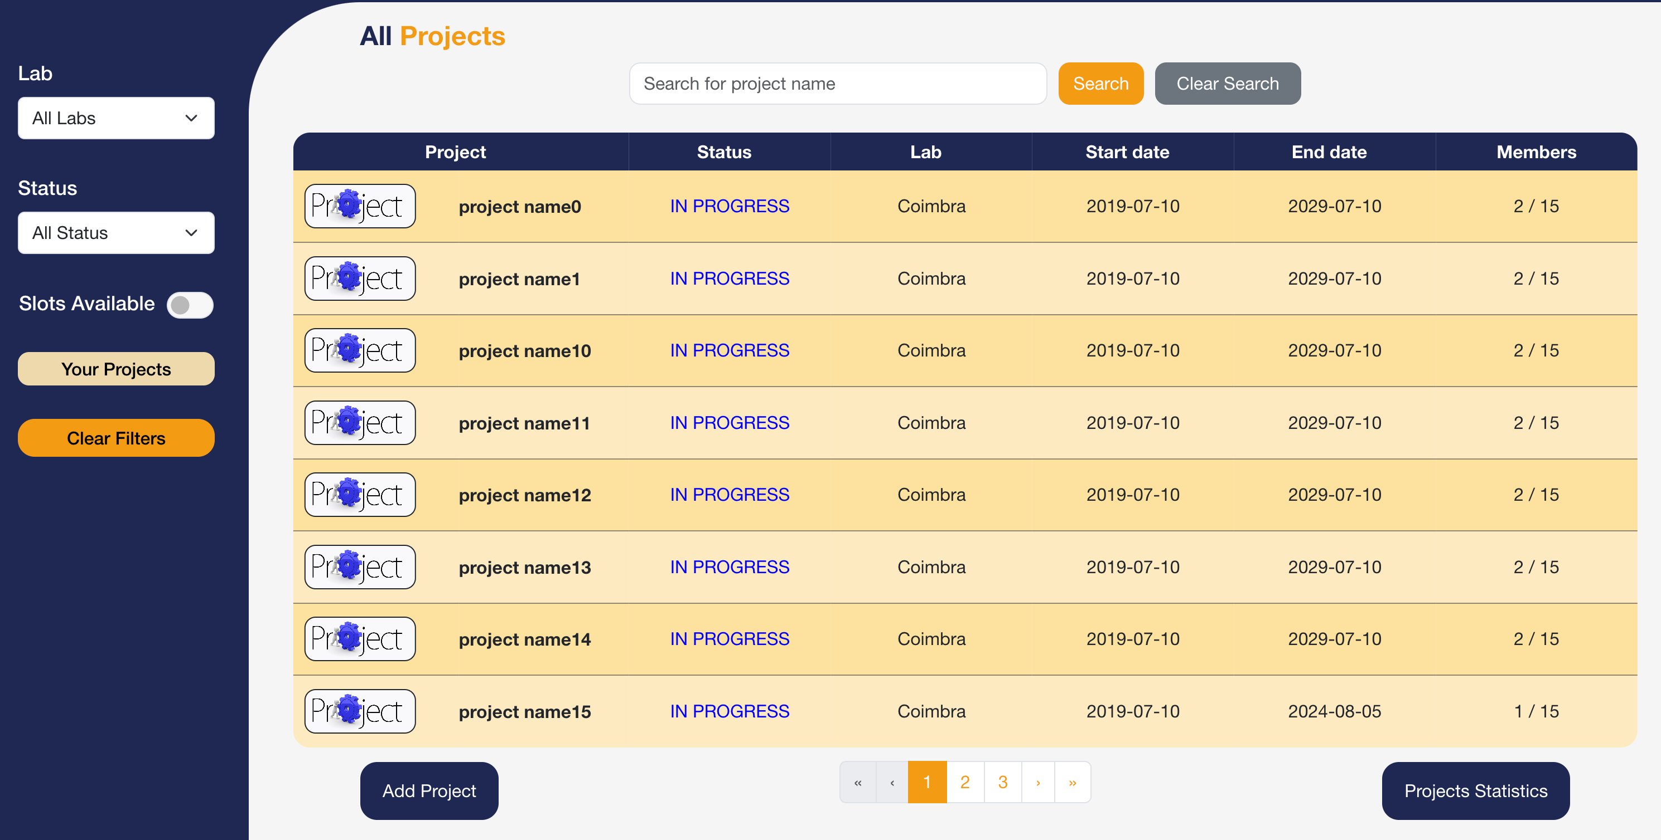

Figura 13 - Projetos Globais Final

A página de projetos globais é o ponto de entrada para os utilizadores após o login, especialmente se não estiverem envolvidos em nenhum projeto específico. Esta página oferece uma visão abrangente de todos os projetos em andamento na aplicação, facilitando a navegação e a busca por projetos de interesse.

**5.3.1 Estrutura da Página**

A página é organizada de forma a proporcionar uma experiência de utilizador eficiente e intuitiva. Ela inclui um aside com vários filtros, uma tabela de projetos com paginação, uma barra de pesquisa e botões de ação adicionais.

**Filtros Laterais (Aside)**

No lado esquerdo da página, encontra-se um aside que contém diversos filtros que permitem aos utilizadores refinar a pesquisa por projetos. Os filtros disponíveis incluem:

• **Laboratório (Lab)**: Permite selecionar o laboratório específico onde os projetos estão a ser desenvolvidos.

• **Status do Projeto**: Permite filtrar os projetos com base em seu status atual (em progresso, concluído, etc.).

• **Vagas Disponíveis**: Filtra os projetos que ainda têm vagas disponíveis para novos membros.

• **Legenda dos Projetos**: Indica que os projetos nos quais o utilizador está envolvido aparecem com um fundo em amarelo, enquanto os outros projetos têm um fundo azul.

• **Botão para Limpar Filtros**: Um botão dedicado para limpar todos os filtros aplicados, retornando à visualização completa dos projetos.

Estes filtros ajudam os utilizadores a encontrar rapidamente projetos relevantes, sem precisar percorrer toda a lista de projetos.

**Tabela de Projetos com Paginação**

A seção principal da página apresenta uma tabela que lista os projetos disponíveis. Esta tabela é paginada, permitindo aos utilizadores navegar entre as diferentes páginas de projetos no fundo da tabela. Cada linha da tabela inclui informações como:

• Foto de Projeto

• Nome do Projeto

• Status

• Laboratório

• Data de Início e Fim

• Número de Membros

A paginação é implementada de forma a carregar apenas os projetos da página atual, otimizando o tráfego de dados e melhorando a velocidade de carregamento. A query que alimenta esta tabela leva em consideração os filtros aplicados, a página atual e qualquer palavra-chave inserida na barra de pesquisa, garantindo que os resultados sejam precisos e relevantes. A query foi também desenvolvida para apresentar sempre os projetos em que o utilizador está em envolvido em primeiro lugar na tabela.

**Barra de Pesquisa**

No topo da página, uma barra de pesquisa permite que os utilizadores procurem projetos por nome, palavras-chave ou outros valores atribuídos aos projetos. Esta funcionalidade torna mais fácil encontrar projetos específicos sem a necessidade de navegar por várias páginas.

**Botões de Ação**

A página também inclui dois botões de ação importantes:

• **Adicionar Projeto (Add Project)**: Redireciona o utilizador para uma secção onde pode criar um novo projeto.

• **Estatísticas do Projeto (Project Statistics)**: Leva o utilizador a uma página com diversas estatísticas detalhadas sobre os projetos, fornecendo insights valiosos sobre o progresso e desempenho dos projetos.

**Navegação para Detalhes do Projeto**

Ao clicar em qualquer projeto listado na tabela, o utilizador é redirecionado para a página de gestão desse projeto específico. Esta funcionalidade permite uma gestão detalhada e específica dos projetos, facilitando o acompanhamento e a colaboração dentro da aplicação.

A página de projetos globais é uma ferramenta poderosa que centraliza a visualização e gestão de todos os projetos na aplicação. Com filtros eficientes, paginação otimizada, barra de pesquisa e botões de ação, a página proporciona uma experiência de utilizador fluida e eficaz. Este design garante que os utilizadores possam facilmente encontrar e interagir com os projetos que lhes interessam, enquanto mantém o tráfego de dados eficiente e a interface responsiva.

* 1. **Página de Recursos**

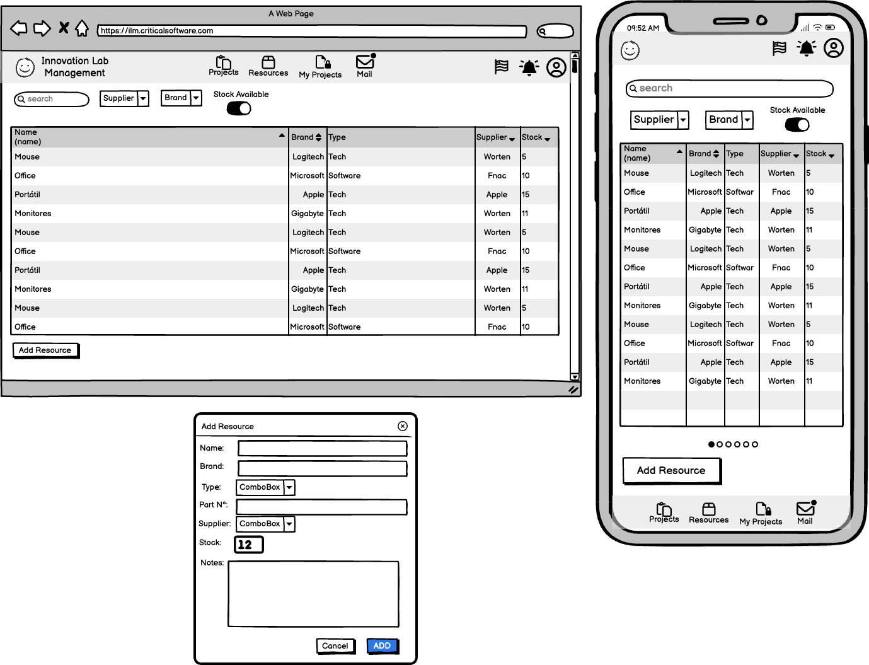

Figura 14 - Mockup da página de recursos

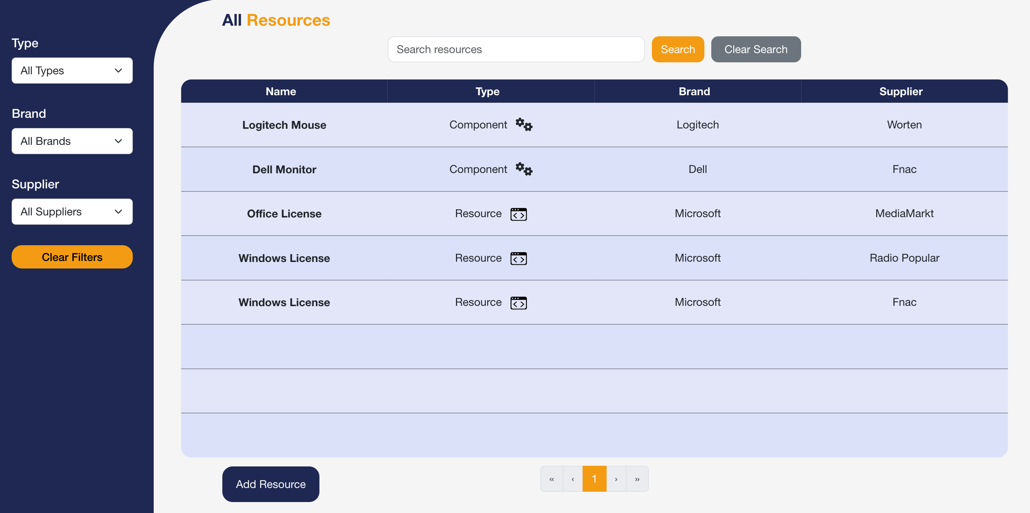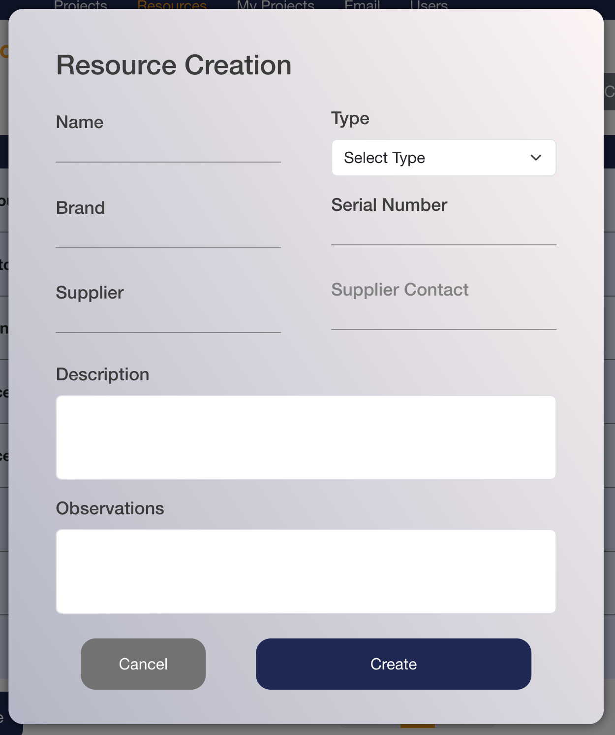

Figura 15 - Página de Recursos Final e Modal de Recursos

A página de recursos é essencial para a gestão eficiente dos componentes e recursos necessários para os diversos projetos na aplicação. Esta página proporciona uma visão clara e detalhada de todos os recursos disponíveis, permitindo que os utilizadores filtrem, pesquisem e adicionem novos recursos de maneira intuitiva e organizada.

* + 1. **Estrutura da Página**

A página de recursos é organizada para facilitar a visualização e a gestão dos componentes utilizados nos projetos. Ela inclui um aside com filtros, uma tabela paginada, uma barra de pesquisa e um modal para a inserção de novos recursos.

**Filtros Laterais (Aside)**

Semelhante à página de projetos, a página de recursos possui um *aside* com vários filtros que ajudam os utilizadores a refinar suas pesquisas. Os filtros disponíveis são:

• **Tipo de Recurso**: Permite selecionar o tipo específico de recurso.

• **Marca**: Filtra os recursos pela marca.

• **Fornecedor**: Permite filtrar os recursos com base no fornecedor.

• **Botão para Limpar Filtros**: Um botão dedicado para limpar todos os filtros aplicados, retornando à visualização completa dos recursos.

Estes filtros são cruciais para que os utilizadores encontrem rapidamente os recursos que atendem às suas necessidades específicas.

**Tabela de Recursos com Paginação**

A seção principal da página apresenta uma tabela que lista os recursos disponíveis. Esta tabela é paginada, permitindo aos utilizadores navegar entre diferentes páginas de recursos. A tabela exibe as seguintes informações:

• Nome do Recurso

• Tipo

• Marca

• Fornecedor

A paginação funciona da mesma forma que na página de projetos, carregando apenas os recursos da página atual, otimizando o tráfego de dados e melhorando a velocidade de carregamento. A query que alimenta esta tabela considera os filtros aplicados, a página atual e qualquer palavra-chave inserida na barra de pesquisa, garantindo resultados precisos e relevantes.

**Barra de Pesquisa**

No topo da página, uma barra de pesquisa permite que os utilizadores procurem recursos por nome, palavras-chave ou outros valores atribuídos aos recursos. Esta funcionalidade facilita a localização de recursos específicos sem a necessidade de navegar por várias páginas.

**Modal de Inserção de Novo Recurso**

A página de recursos inclui um botão que, quando clicado, abre um modal para a inserção de um novo recurso. Este modal oferece várias funcionalidades para garantir que os novos recursos sejam adicionados de forma correta e eficiente:

• **Sugestão de Nomes**: À medida que o utilizador digita o nome do recurso, o sistema sugere nomes de recursos já existentes, ajudando a evitar duplicação.

• **Seleção de Tipo de Recurso**: O utilizador pode escolher o tipo do recurso.

• **Marca e Número de Série**: Campos para inserir a marca e o número de série do recurso.

• **Fornecedor**: O sistema sugere fornecedores já registados na empresa, reduzindo a duplicação de dados.

• **Descrição e Observações**: Campos adicionais para inserir uma descrição detalhada do recurso e quaisquer observações relevantes.

Uma vez criado, o novo recurso fica disponível na aplicação e pode ser utilizado em qualquer projeto em andamento.

A página de recursos é um componente vital da aplicação, permitindo a gestão eficaz dos componentes necessários para os projetos. Com uma estrutura que inclui filtros detalhados, uma tabela paginada, uma barra de pesquisa poderosa e um modal de inserção intuitivo, a página assegura que os utilizadores possam encontrar e adicionar recursos de maneira rápida e eficiente. Esta organização não só melhora a experiência do utilizador como também garante a integridade e a consistência dos dados na aplicação.

* 1. 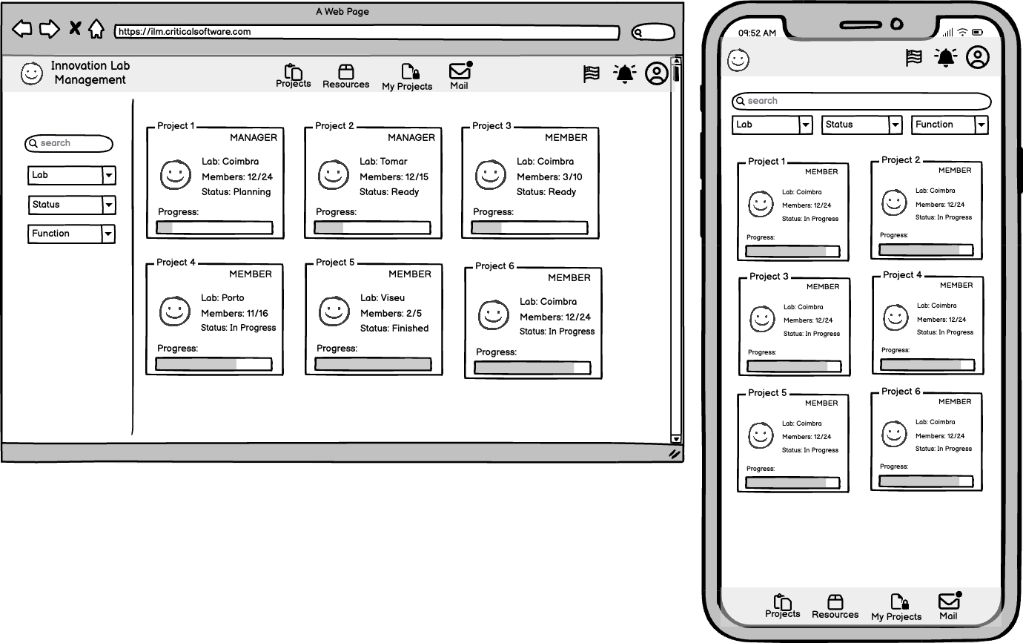**Página dos Meus Projetos (My Projects)**

Figura 16 - Mockup do My Projects

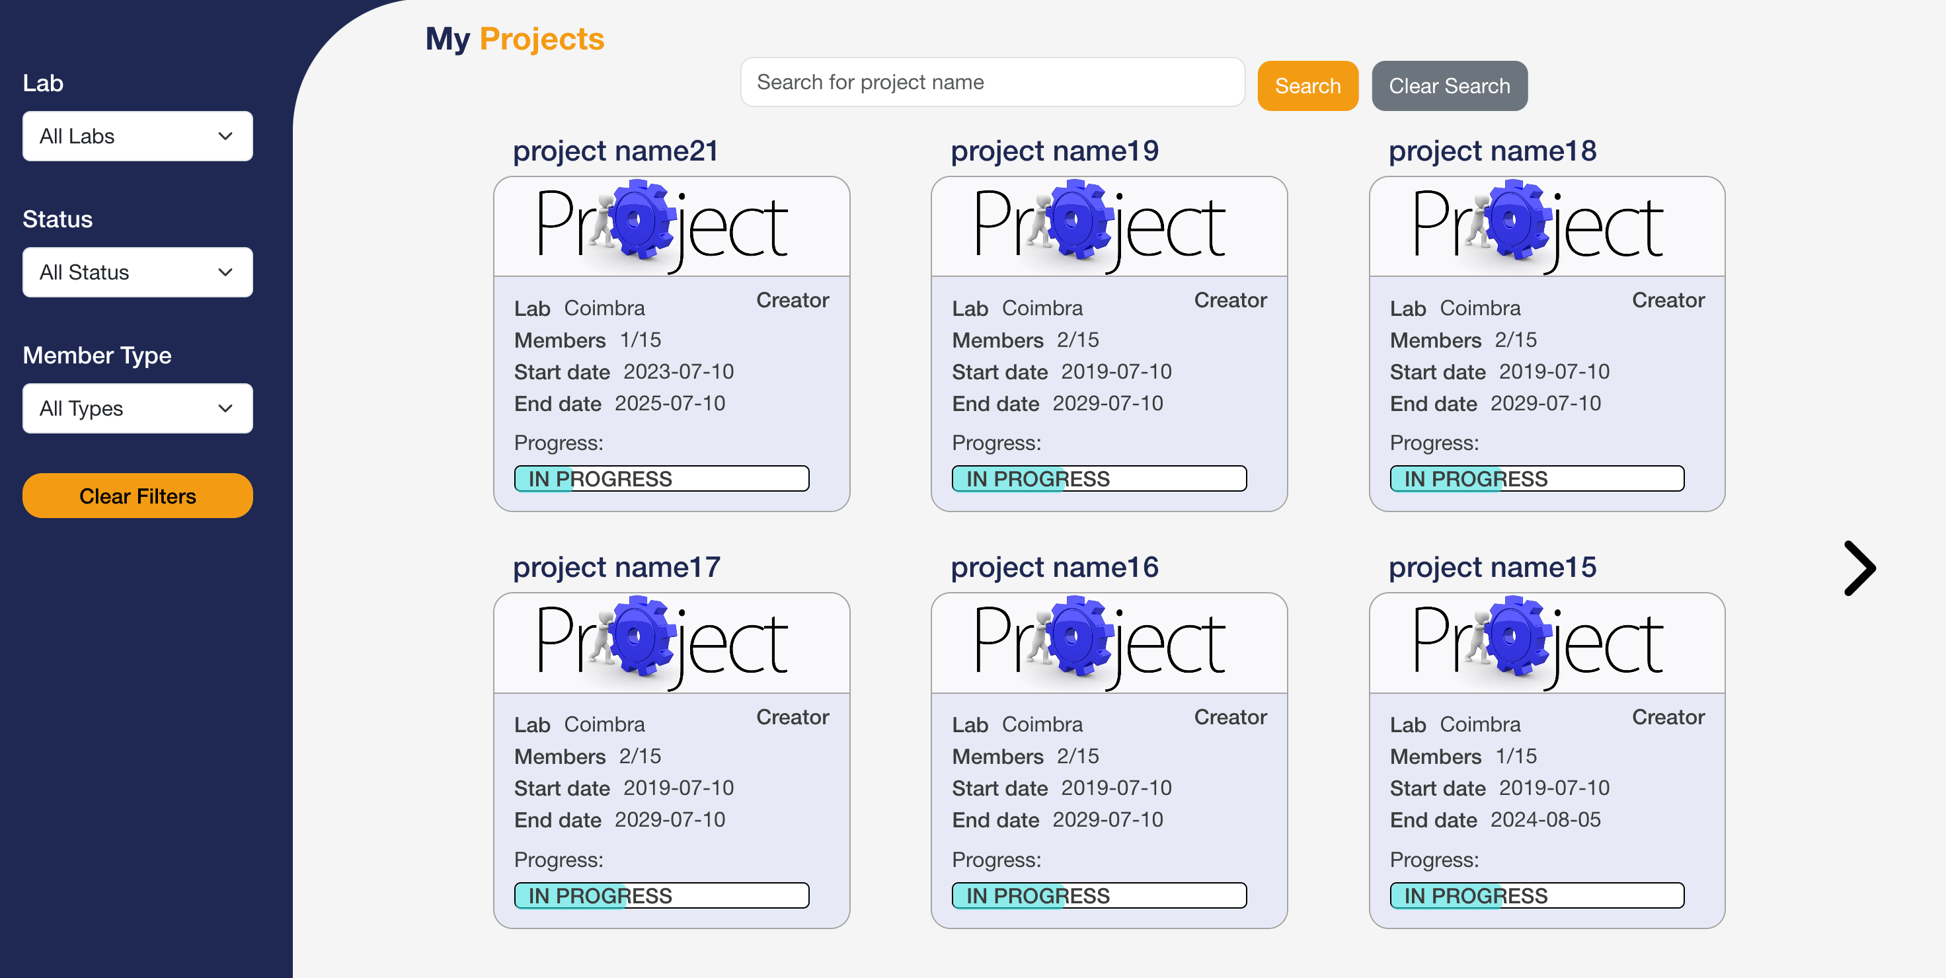

Figura 17 - My Projects Final

A página “Meus Projetos” oferece aos utilizadores uma visão personalizada dos projetos nos quais estão diretamente envolvidos. Diferente da página de projetos globais, esta página exibe os projetos em formato de cards, fornecendo informações detalhadas sobre o envolvimento do utilizador em cada projeto.

* + 1. **Estrutura da Página**

A página “Meus Projetos” é organizada de maneira a proporcionar uma navegação clara e eficiente, destacando os projetos relevantes para o utilizador. A estrutura inclui um aside com filtros, uma exibição em cards dos projetos e uma barra de pesquisa.

**Filtros Laterais (Aside)**

No lado esquerdo da página, há um aside que contém filtros para refinar a pesquisa pelos projetos nos quais o utilizador está envolvido. Os filtros disponíveis são:

• **Laboratório (Lab)**: Permite selecionar o laboratório onde os projetos estão sendo desenvolvidos.

• **Status do Projeto**: Filtra os projetos com base em seu status atual (em progresso, concluído, etc.).

• **Tipo de Membro**: Permite filtrar os projetos pela função do utilizador no projeto, seja como criador, manager ou membro.

• **Botão de Limpar Filtros**: Um botão dedicado para limpar todos os filtros aplicados, retornando à visualização completa dos projetos.

**Exibição em Cards**

A seção principal da página apresenta os projetos em formato de cards. Cada card contém informações detalhadas sobre o projeto, incluindo:

• **Nome do Projeto**: O título do projeto.

• **Imagem do Projeto**: Uma imagem representativa do projeto.

• **Função do Utilizador**: Indica se o utilizador é criador, manager ou membro do projeto.

• **Laboratório**: O laboratório onde o projeto está sendo desenvolvido.

• **Membros**: Número de membros envolvidos no projeto.

• **Datas do Projeto**: Data de início e data prevista de conclusão do projeto.

• **Barra de Progresso**: Uma barra que indica visualmente o progresso do projeto.

A exibição em cards facilita a visualização rápida e intuitiva dos projetos, permitindo que os utilizadores identifiquem facilmente suas funções e o status dos projetos.

**Paginação**

Os cards são exibidos com um sistema de paginação. Embora o número da página atual não seja mostrado, os utilizadores podem navegar entre as páginas usando setas de navegação. Este sistema garante que a página permaneça organizada e que os utilizadores possam aceder todos os seus projetos sem sobrecarregar a interface.

**Barra de Pesquisa**

No topo da página, uma barra de pesquisa permite que os utilizadores procurem projetos por título, palavras-chave ou outros atributos. Esta funcionalidade torna mais fácil encontrar projetos específicos sem a necessidade de navegar por várias páginas.

**Navegação para a Gestão de Projetos**

Ao clicar em qualquer card de projeto, o utilizador é redirecionado para a página de gestão desse projeto específico. Esta funcionalidade permite uma gestão detalhada e específica dos projetos, facilitando o acompanhamento e a colaboração dentro da aplicação.

A página “Meus Projetos” é um componente essencial da aplicação, oferecendo uma visão personalizada e detalhada dos projetos relevantes para cada utilizador. Com uma estrutura organizada que inclui filtros, exibição em cards, paginação e uma barra de pesquisa, a página proporciona uma experiência de utilizador eficiente e intuitiva. Este design garante que os utilizadores possam facilmente encontrar e interagir com os projetos nos quais estão envolvidos, melhorando a gestão e a colaboração na aplicação.

* 1. 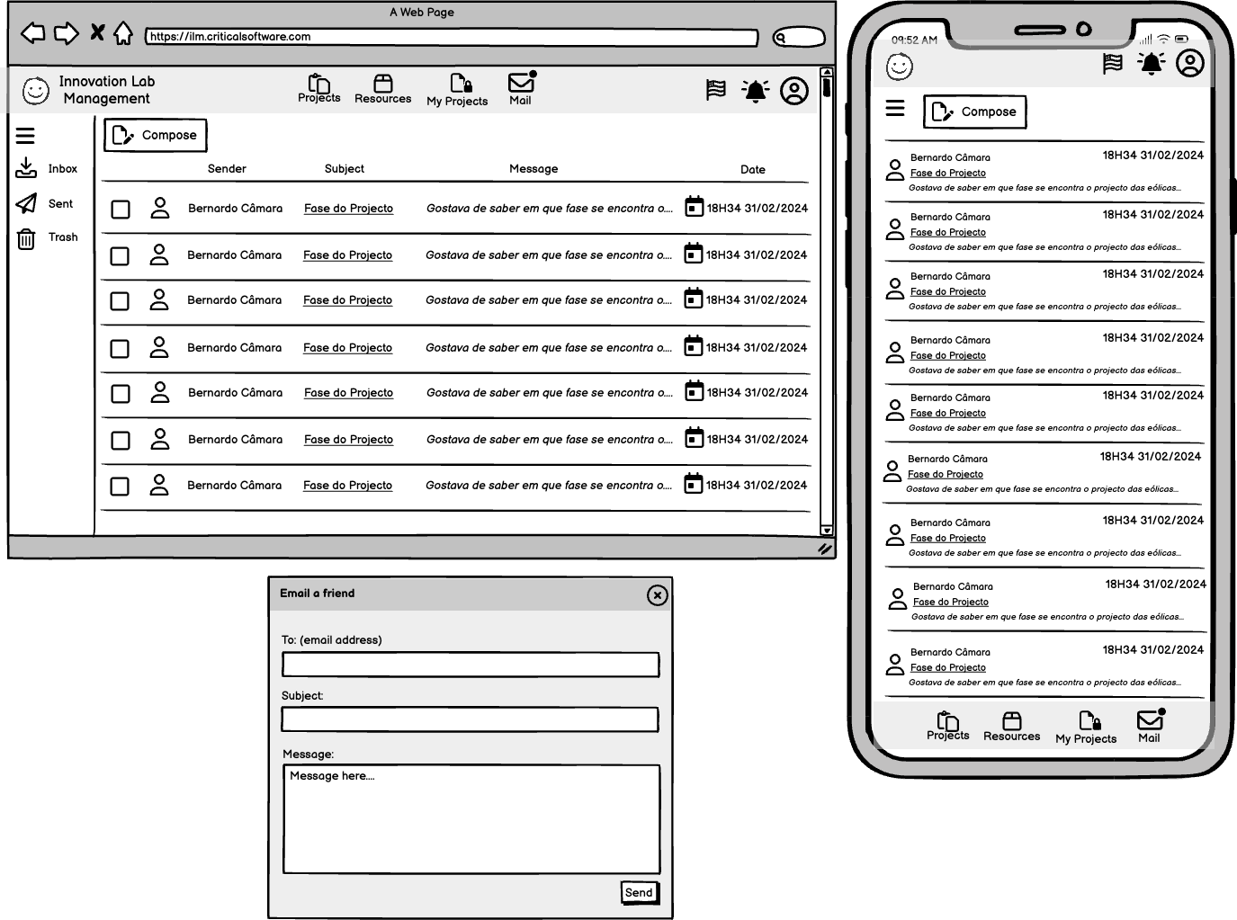**Página de E-mail da Aplicação**

Figura 18 - Mockup da Página de Email

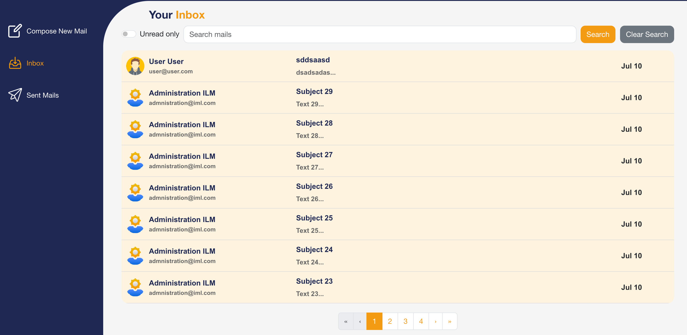

Figura 19 - Página de Email Final

A página de e-mail da aplicação é um sistema interno que facilita a comunicação entre os utilizadores. Com funcionalidades completas de envio e recepção de e-mails, esta página é essencial para a colaboração eficiente dentro da plataforma. A estrutura da página é projetada para ser intuitiva e funcional, garantindo uma experiência de utilizador agradável.

* + 1. **Estrutura da Página**

A página de e-mail é organizada com um aside que proporciona acesso a várias ações de e-mail, uma caixa de entrada com barra de pesquisa e filtros, e um sistema de paginação para uma navegação eficiente.

**1. Aside com Ações de E-mail**

No lado esquerdo da página, há um aside que permite aos utilizadores aceder rapidamente diferentes funcionalidades do sistema de e-mail:

• **Compose New E-mail (Escreva um novo email)**: Abre um modal para escrever um novo e-mail. O modal inclui campos para o destinatário, assunto e mensagem, além de botões para enviar ou cancelar o e-mail.

• **Inbox (Caixa de Entrada)**: Mostra os e-mails recebidos.

• **Sent Mails (E-mails Enviados)**: Exibe os e-mails que foram enviados pelo utilizador.

**2. Caixa de Entrada**

A caixa de entrada é o local onde os utilizadores podem visualizar os e-mails recebidos. Ela inclui várias funcionalidades para melhorar a experiência do utilizador:

• **Barra de Pesquisa**: Permite procurar e-mails por contato ou conteúdo. Isso facilita a localização de e-mails específicos sem a necessidade de percorrer toda a lista.

• **Switch de E-mails Não Lidos**: Um switch que, quando ativado, filtra e mostra apenas os e-mails não lidos. Isso ajuda os utilizadores a concentrarem-se em mensagens que ainda não foram abertas.

**3. Exibição de E-mails e Paginação**

Os e-mails são exibidos em uma tabela com paginação, o que evita a sobrecarga de informações e melhora o desempenho da página. Cada linha da tabela inclui:

• **Remetente**: O nome e o e-mail do remetente.

• **Assunto**: O assunto do e-mail.

• **Data**: A data de recebimento.

Os e-mails são diferenciados visualmente: e-mails não lidos têm um fundo amarelo com letras a negrito, enquanto e-mails lidos têm um fundo azul. Isso permite que os utilizadores identifiquem rapidamente as mensagens que ainda precisam ser verificadas.

**4. Modal de Detalhes do E-mail**

Ao clicar em um e-mail, um modal é aberto exibindo os detalhes completos da mensagem:

• **Contato**: O endereço de e-mail do remetente.

• **Assunto**: O assunto do e-mail.

• **Texto**: O conteúdo do e-mail.

• **Data**: A data em que o e-mail foi enviado.

Este modal também inclui um botão para fechar e outro para responder ao e-mail. Ao clicar em responder, o modal de composição de e-mail é aberto, já preenchido com o destinatário e o assunto (com “RE: “ antes do assunto original), facilitando a resposta rápida.

**5. Funcionalidades Adicionais**

• **Sugestões de Contato**: Ao escrever um novo e-mail, o campo de destinatário sugere automaticamente contatos baseados nos utilizadores já existentes na aplicação. Isso ajuda a evitar erros de digitação e garante que os e-mails sejam enviados para os destinatários corretos.

• **Eliminação de E-mails**: Ao passar o cursor sobre um e-mail, um ícone de caixote de lixo aparece. Clicar neste ícone abre um modal de confirmação, perguntando se o utilizador realmente deseja eliminar o e-mail. Esta funcionalidade está disponível tanto na caixa de entrada quanto nos e-mails enviados.

**6. Atualização em Tempo Real**

A página de e-mail utiliza WebSockets para atualizar a caixa de entrada em tempo real. Quando um novo e-mail é recebido, ele aparece automaticamente na lista de e-mails, garantindo que os utilizadores estejam sempre cientes das novas mensagens assim que elas chegam.

A página de e-mail da aplicação é um componente vital para a comunicação interna, oferecendo uma interface amigável e funcional. Com um aside para ações rápidas, uma caixa de entrada eficiente, pesquisa e filtros úteis, e um sistema de paginação para uma navegação suave, esta página garante que os utilizadores possam gerir as suas mensagens de maneira eficaz. A atualização em tempo real e a diferenciação visual entre e-mails lidos e não lidos melhoram ainda mais a experiência do utilizador, tornando a comunicação dentro da aplicação rápida e intuitiva.

* 1. **Página de Listagem de Utilizadores**

Esta página não possui qualquer mockup pois foi idealizada já no final da implementação da aplicação.

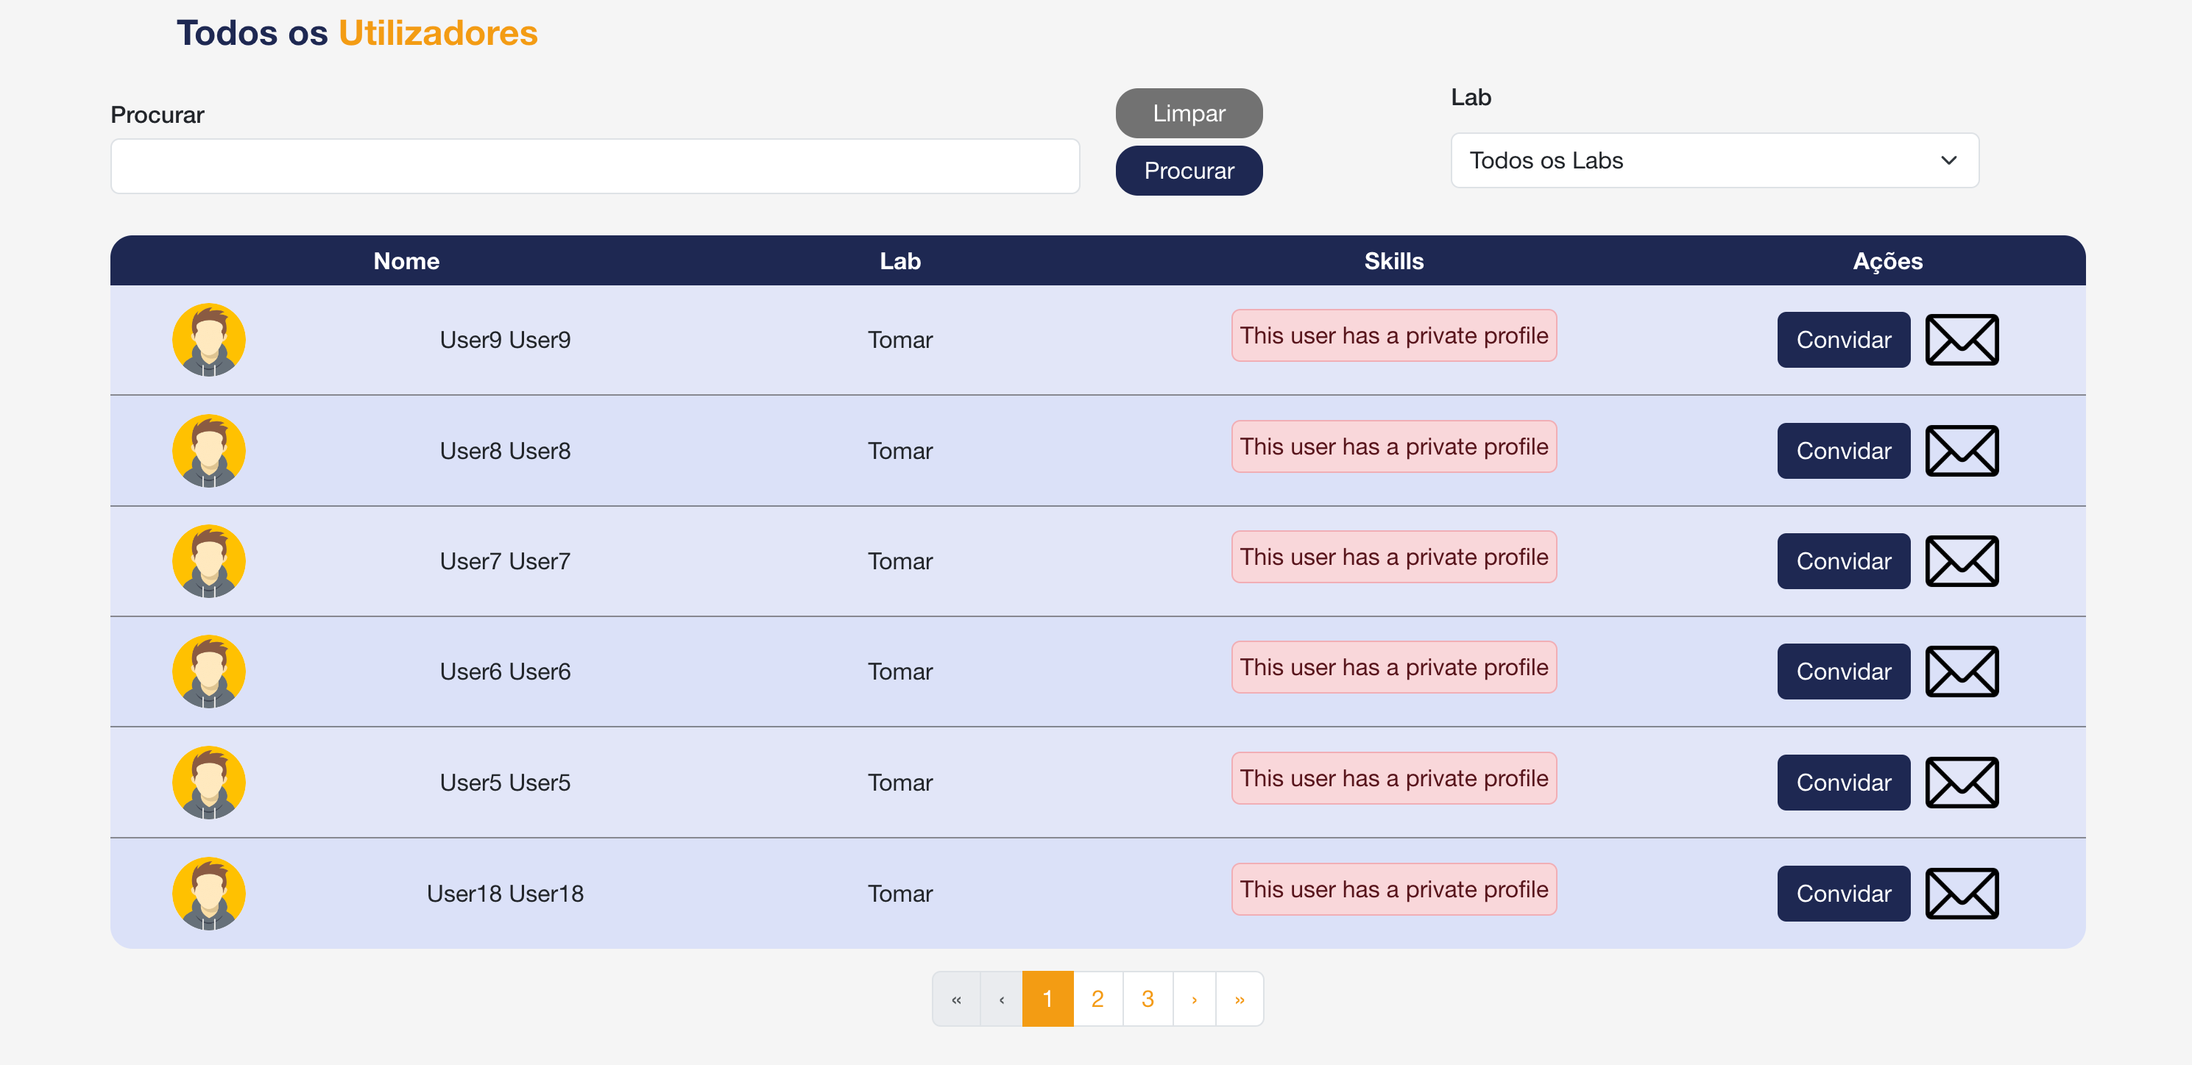

Figura 20 - Página Final da Listagem de Utilizadores

A página que lista todos os utilizadores da aplicação é uma ferramenta essencial para facilitar a interação e colaboração entre os membros da plataforma. Ela permite que os utilizadores procurem, filtrem e se conectem com outros utilizadores de maneira eficiente e intuitiva.

* + 1. **Estrutura da Página**

A página é organizada de forma a proporcionar uma experiência de utilizador clara e funcional. Inclui uma tabela paginada, uma barra de pesquisa e opções de filtragem, além de ações específicas para convidar ou contactar outros utilizadores.

**Barra de Pesquisa e Filtros**

No topo da página, há uma barra de pesquisa que permite procurar utilizadores por nome, skills ou outros atributos. Juntamente com a barra de pesquisa, há um filtro para selecionar o laboratório ao qual o utilizador pertence. Estes filtros ajudam a refinar os resultados e a encontrar rapidamente os utilizadores relevantes.

**Tabela de Utilizadores com Paginação**

A seção principal da página exibe uma tabela paginada com todos os utilizadores da aplicação. Cada linha da tabela inclui as seguintes informações:

• **Avatar**: Uma pequena foto do utilizador.

• **Nome**: O nome do utilizador.

• **Laboratório**: O laboratório ao qual o utilizador pertence.

• **Skills**: As habilidades do utilizador, exibidas em formato de minicards. Se o utilizador tiver um perfil privado, é exibida uma mensagem informando que o perfil é privado.

• **Ações**: Ícones e botões que permitem convidar o utilizador para um projeto ou contactá-lo diretamente via e-mail.

A paginação garante que a tabela permaneça organizada e fácil de navegar, carregando apenas um número limitado de utilizadores por vez.

Ao clicar sobre qualquer utilizador somos automaticamente navegados para a página de perfil desse utilizador.

**Ações: Convidar e Contactar**

• **Contactar**: Ao clicar no ícone de envelope, é aberto um modal para compor um novo e-mail, com o contacto do utilizador já pré-preenchido. Isso facilita a comunicação direta e rápida entre os membros da aplicação.

• **Convidar**: Clicar no botão de convite abre um modal que permite selecionar um projeto para convidar o utilizador. Apenas os projetos para os quais o utilizador pode ser convidado são exibidos, garantindo que não haja duplicação de convites. Se o utilizador já for membro ou já tiver sido convidado para um projeto, esse projeto não aparecerá na lista. Se o utilizador que está a convidar não tiver permissão para convidar outros membros, uma mensagem informará que não há projetos disponíveis para convite.

**Modal de Composição de E-mail**

O modal de composição de e-mail é uma ferramenta prática para enviar mensagens diretamente a partir da lista de utilizadores. Inclui campos para o destinatário, assunto e mensagem, com botões para enviar ou cancelar o e-mail.

**Modal de Convite**

O modal de convite permite selecionar um projeto para convidar o utilizador. Ele filtra automaticamente os projetos disponíveis com base na participação do utilizador, evitando convites duplicados e garantindo que apenas projetos relevantes sejam exibidos. Se o utilizador não tiver permissão para convidar outros membros, o modal informará que não há projetos disponíveis para convite.

A página de listagem de utilizadores é uma ferramenta poderosa que facilita a interação e a colaboração dentro da aplicação. Com funcionalidades de pesquisa e filtragem, exibição clara de informações e ações rápidas para contactar e convidar utilizadores, a página melhora significativamente a experiência do utilizador. A organização em tabela paginada garante uma navegação eficiente, enquanto os modais de e-mail e convite proporcionam uma comunicação direta e prática entre os membros da plataforma.

* 1. **Página de Perfil do Projeto**

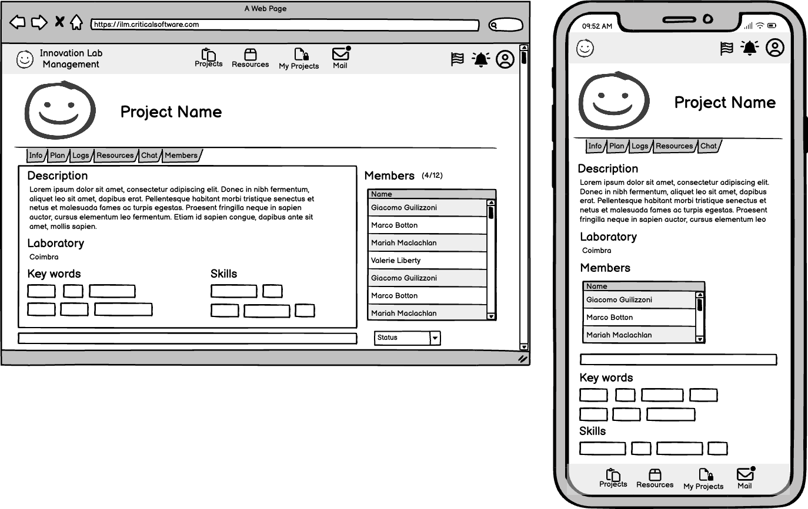

Figura 21 - Mockup da Página de Perfil de Projeto

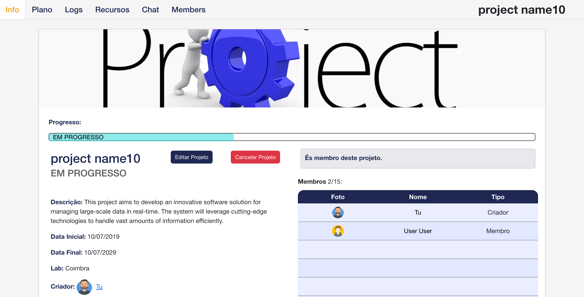

Figura 22 - Página de Perfil de Projeto Final

A página de perfil do projeto oferece uma visão detalhada de cada projeto, adaptando-se ao papel do utilizador que está a visualizá-la. Dependendo se o utilizador é um membro, manager, ou administrador de sistema, a página exibe diferentes funcionalidades e opções de interação com o projeto.

* + 1. **Estrutura da Página**

A estrutura da página é dinâmica, mudando conforme o nível de acesso do utilizador:

**Utilizador Não-Membro**

Para um utilizador que não é membro do projeto, a página apresenta as seguintes informações:

• **Nome do Projeto**: Exibido no topo.

• **Foto de Capa**: Uma imagem representativa do projeto.

• **Barra de Progresso**: Indica o estado atual do projeto.

• **Descrição do Projeto**: Um resumo detalhado dos objetivos e propósitos do projeto.

• **Datas do Projeto**: Data inicial e data final previstas.

• **Laboratório**: O laboratório onde o projeto está sendo desenvolvido.

• **Criador do Projeto**: Informação sobre o utilizador que criou o projeto.

• **Skills Necessárias**: Habilidades requeridas e utilizadas no projeto.

• **Lista de Membros**: Exibe os membros atuais do projeto.

• **Botão de Candidatura**: Permite que o utilizador se candidate para participar do projeto.

• **Keywords**: Palavras-chave associadas ao projeto.

**Utilizador Membro**

Para um utilizador que é membro do projeto, a página inclui um sistema de tabs adicionais, oferecendo uma navegação mais aprofundada:

• **Tabs Adicionais**: Incluem “Info”, “Plano”, “Logs”, “Recursos”, e “Chat”.

• **Botão de Saída**: Substitui o botão de candidatura e permite que o membro saia do projeto, fornecendo uma justificação.

• **Informações Detalhadas**: As mesmas informações que são exibidas para não-membros, mas com funcionalidades adicionais para membros ativos.

**Utilizador Manager**

Para um manager do projeto, além das funcionalidades disponíveis para membros, a página oferece opções de gestão:

• **Tab de Gestão de Membros**: Adiciona a tab “Membros” para gestão dos membros do projeto.

• **Botões de Edição**: Permitem editar informações do projeto, como descrição, datas, skills e keywords.

• **Botão de Cancelamento**: Permite cancelar o projeto, exigindo uma justificação para o cancelamento.

• **Selector de Estado do Projeto**: Facilita a mudança de estado do projeto (e.g., de “Planning” para “Ready”, de “In Progress” para “Finished”).

**Administrador de Sistema**

Para um administrador de sistema, a página oferece controles adicionais para monitoramento e intervenção no projeto:

• **Visão Restrita**: Exibe apenas as tabs “Info” e “Recursos”.

• **Controle de Estado**: Possibilidade de cancelar ou restaurar o projeto.

• **Selector de Estado Avançado**: Capacidade de alterar estados especiais, como restaurar projetos cancelados ou autorizar novos estados.

**Funcionalidades Adicionais**

• **Mensagens de Convite e Candidatura**: Se um utilizador foi convidado para o projeto ou se candidatou, a página exibe mensagens apropriadas, permitindo aceitar ou recusar convites ou informando sobre a candidatura pendente.

• **Justificações de Cancelamento e Saída**: Todos os cancelamentos e saídas requerem justificações, que são enviadas para os managers do projeto para análise.

• **Justificações de Cancelamento**: Caso o utilizador pertença à equipa do projeto e o mesmo tiver sido cancelado com uma razão, essa razão é sempre exibida num modal na abertura da página de perfil do projeto, até que um manager a marque como lida. Todas estas justificações são sempre enviadas para o mail dos utilizadores através do envio de mails automáticos por parte do sistema.

A página de perfil do projeto é uma interface adaptativa e dinâmica, projetada para fornecer a cada utilizador as ferramentas e informações necessárias com base no seu nível de acesso e papel no projeto. Com uma combinação de visualização detalhada e opções de gestão, a página garante que todos os aspetos do projeto possam ser monitorados e administrados de forma eficiente.

* 1. **Página de Edição de Projeto**

Esta página não possui mockups pois é em tudo idêntica à primeira página de criação de projeto como poderemos ver mais à frente.

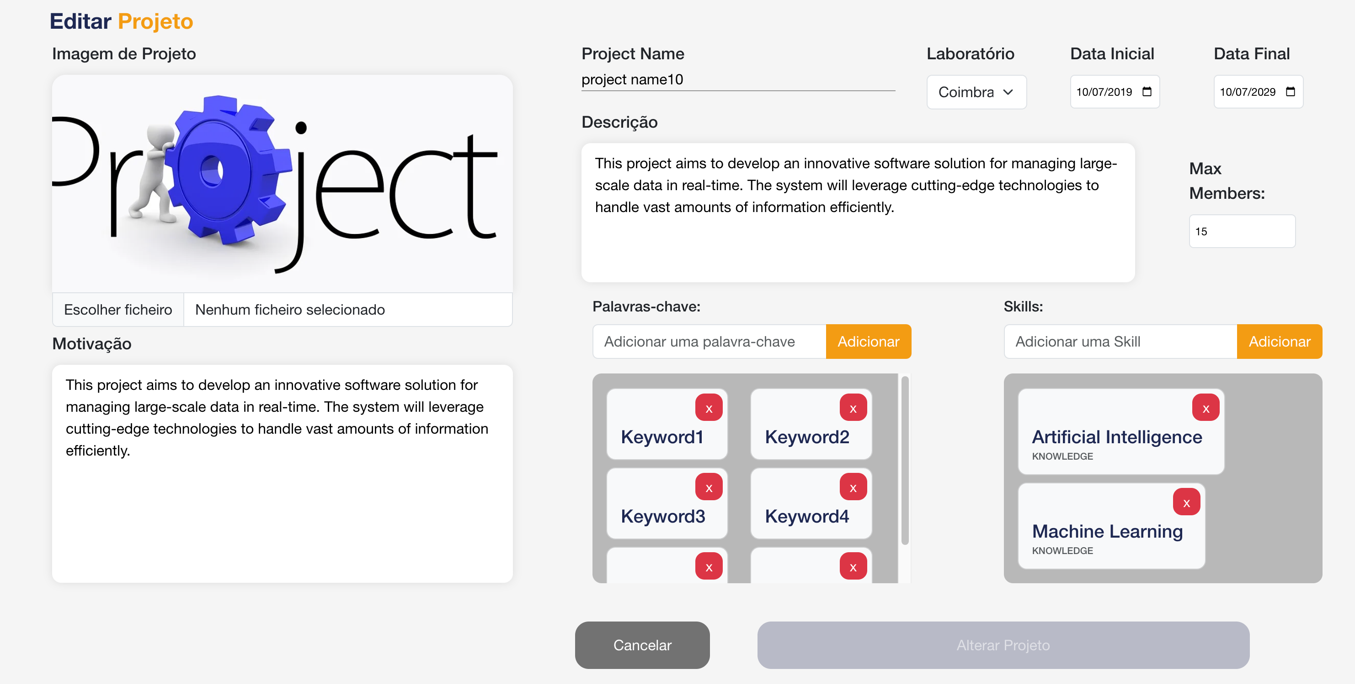

A página de edição de projeto é uma ferramenta essencial que permite aos gestores de projeto atualizar e modificar as informações exibidas na página de perfil do projeto. Esta página é projetada para ser intuitiva e funcional, garantindo que todas as alterações necessárias possam ser realizadas de maneira eficiente.

**5.9.1 Estrutura da Página**

A página de edição de projeto é organizada para permitir a edição de todos os detalhes relevantes do projeto:

**Imagem de Projeto**

• **Upload de Fotografia**: Permite o upload ou a alteração da fotografia do projeto. Apenas ficheiros JPEG e PNG são aceites, garantindo compatibilidade e qualidade. As imagens são armazenadas no servidor da aplicação.

• **Escolher Ficheiro**: Um botão que abre o explorador de ficheiros para selecionar a nova imagem.

**Nome do Projeto**

• **Nome do Projeto**: Um campo para editar o nome do projeto. Inclui um sistema de feedback que verifica se o novo nome já existe no sistema, evitando duplicações. O campo apenas autoriza a alteração se o nome for único.

**Laboratório**

• **Laboratório**: Um menu dropdown que permite alterar o laboratório ao qual o projeto está associado.

**Datas do Projeto**

• **Data Inicial e Data Final**: Campos para editar as datas de início e término do projeto. Estes campos garantem que o cronograma do projeto esteja sempre atualizado.

**Descrição**

• **Descrição**: Um campo de texto onde pode ser editada a descrição detalhada do projeto, proporcionando informações claras e atualizadas sobre os objetivos e propósitos do projeto.

**Número Máximo de Membros**

• **Max Members**: Um campo que permite definir ou alterar o número máximo de membros que podem participar do projeto.

**Motivação do Projeto**

• **Motivação**: Um campo de texto para atualizar a motivação do projeto, explicando a razão e os objetivos por trás da criação do projeto.

**Palavras-chave**

• **Adicionar Palavras-chave**: Um campo de entrada e um botão para adicionar novas palavras-chave ao projeto. As palavras-chave são sugeridas com base nas já existentes no sistema para evitar duplicações.

• **Remover Palavras-chave**: Botões para remover palavras-chave existentes, garantindo que apenas termos relevantes sejam mantidos.

**Skills**

• **Adicionar Skills**: Um campo de entrada e um botão para adicionar novas skills ao projeto. As skills são sugeridas com base nas já existentes no sistema, mas os utilizadores também têm a opção de criar novas skills.

• **Remover Skills**: Botões para remover skills existentes, assegurando que o conjunto de habilidades refletido no projeto seja sempre relevante e atualizado.

**Botões de Ação**

• **Cancelar**: Um botão para cancelar as alterações e retornar à página de perfil do projeto sem guardar as modificações.

• **Alterar Projeto**: Um botão que é ativado apenas quando a página deteta que foram feitas alterações. Este botão salva todas as mudanças realizadas no projeto.

**Funcionalidades Adicionais**

• **Validação em Tempo Real**: O campo de nome do projeto valida em tempo real se o nome inserido já existe, proporcionando feedback instantâneo ao utilizador.

• **Sistema de Sugestão**: Tanto para palavras-chave quanto para skills, o sistema sugere opções existentes no banco de dados, facilitando a escolha e evitando duplicações.

• **Ativação Condicional do Botão de Alteração**: O botão de alteração do projeto é ativado apenas quando a página deteta que alguma alteração foi feita, evitando atualizações desnecessárias.

A página de edição de projeto é uma ferramenta poderosa e fácil de usar, que permite aos gestores de projeto manter as informações sempre atualizadas e relevantes. Com uma interface intuitiva e funcionalidades avançadas de validação e sugestão, esta página assegura que todas as alterações necessárias possam ser realizadas de maneira eficiente, garantindo a integridade e a atualidade dos dados do projeto.

* 1. 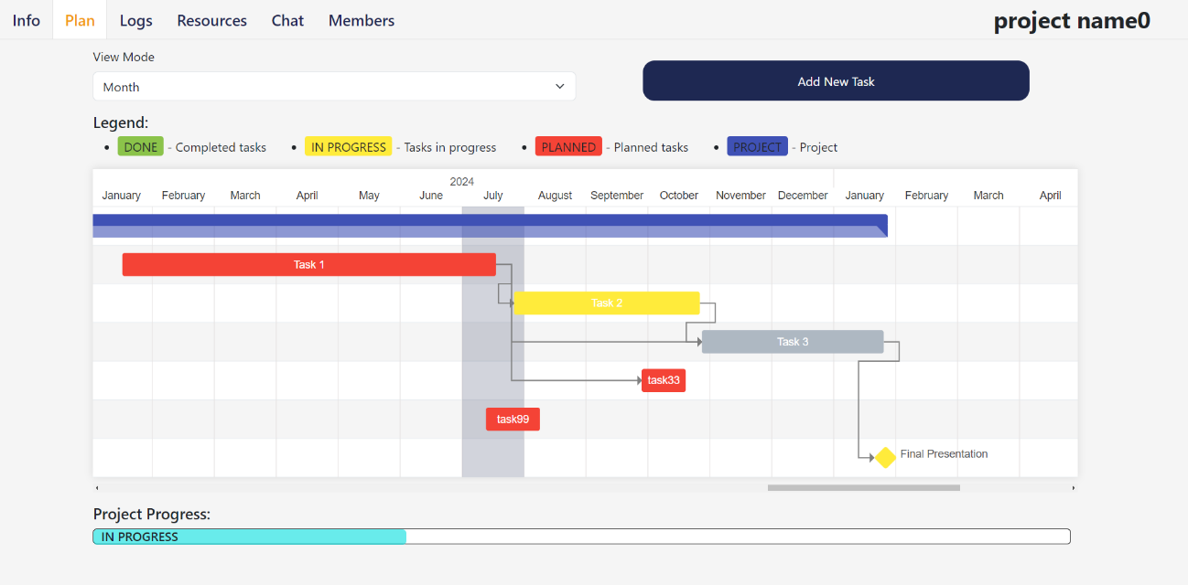**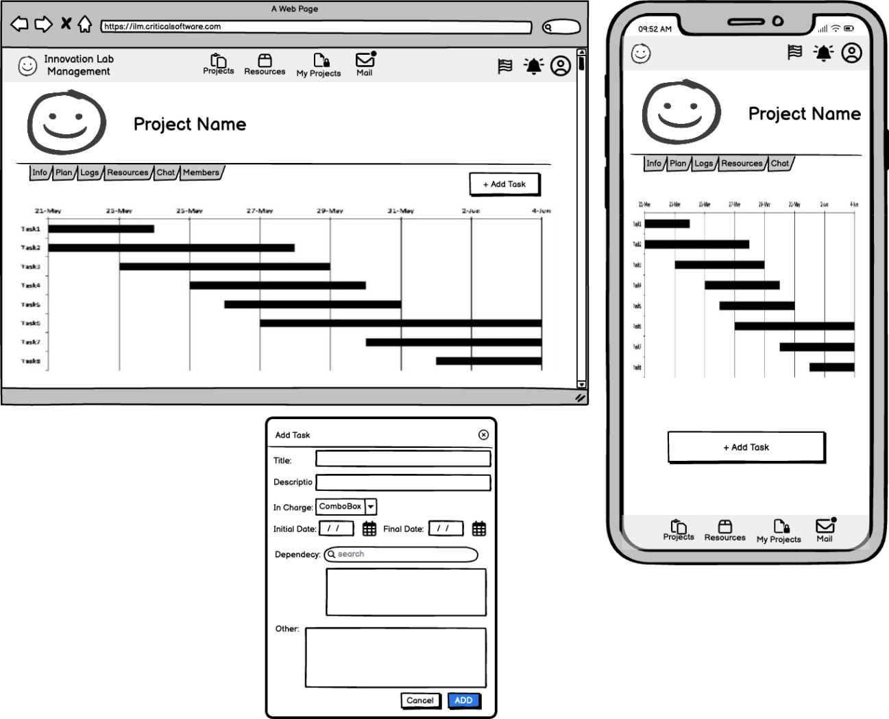Página de Plano do Projeto**

Figura 24 - Página de Plano de Projeto Final

Figura 23 - Mockup da Página de Plano de Projeto



A página de plano do projeto é uma ferramenta crucial para a gestão de tarefas e a visualização do progresso do projeto. Utilizando um gráfico de Gantt interativo, esta página permite aos utilizadores visualizar, editar e organizar as tarefas ao longo da duração do projeto.

* + 1. **Estrutura da Página**

A estrutura da página de plano do projeto é projetada para proporcionar uma visão clara e detalhada de todas as tarefas, suas dependências e o progresso do projeto.

**Gráfico de Gantt**

• **Visualização das Tarefas**: O gráfico de Gantt exibe todas as tarefas ao longo do tempo, mostrando claramente a duração e a sequência das atividades do projeto.

• **Interatividade**: As tarefas são editáveis diretamente no gráfico. Os utilizadores podem arrastar as tarefas para alterar suas datas de início e fim, sempre respeitando as datas totais do projeto.

• **Dependências**: As dependências entre tarefas são visualmente representadas no gráfico. Ao mover uma tarefa, o sistema garante que as dependências sejam mantidas, evitando sobreposições incorretas.

• **Apresentação Final**: Uma tarefa fixa chamada “Final Presentation” é sempre exibida no último dia do projeto. Esta tarefa é automaticamente ajustada para ser dependente da última tarefa que a precede, garantindo que a apresentação final esteja corretamente agendada.

**Modos de Visualização**

• **Selector de Modo de Visualização**: A página oferece três modos de visualização diferentes para o gráfico de Gantt: por dia, por mês e por ano. Isso permite aos utilizadores ajustarem a granularidade da visualização conforme necessário.

**Barra de Progresso do Projeto**

• **Progresso do Projeto**: Uma barra de progresso é exibida na parte inferior da página, indicando o estado geral do projeto. Esta barra calcula a percentagem de conclusão com base no estado das tarefas (completas, em progresso, planeadas).

**Adição de Nova Tarefa**

• **Módulo de Adição de Tarefa**: Um botão permite adicionar novas tarefas ao projeto. O módulo de criação de tarefas inclui:

• **Título**: Nome da tarefa.

• **Descrição**: Detalhes sobre a tarefa.

• **Datas de Início e Fim**: Período da tarefa.

• **Colaboração Externa**: Opção para adicionar colaboradores externos.

• **Membro Responsável**: Seleção de um membro da equipa como responsável pela tarefa.

• **Equipa de Membros**: Adição de membros da equipa à tarefa.

• **Tarefas Dependentes**: Definição de dependências com outras tarefas.

**Responsividade**

• **Exibição em Dispositivos Móveis**: Em dispositivos móveis ou tablets, onde a visualização do gráfico de Gantt pode ser limitada, as tarefas são exibidas em formato de cards. Cada card inclui:

• Título da tarefa

• Data inicial e final

• Responsável pela tarefa

• Dependências

• **Modal de Detalhes da Tarefa**: Clicando em qualquer tarefa, seja no gráfico de Gantt ou nos cards, um modal é aberto exibindo detalhes completos da tarefa. Este modal permite a edição das informações, incluindo o status (completa, em progresso, planeada), a remoção ou adição de utilizadores, e a alteração do responsável pela tarefa.

**Funcionalidades Adicionais**

• **Edição de Tarefas**: O modal de detalhes permite alterar todas as informações da tarefa, garantindo que a gestão das atividades seja flexível e eficiente.

• **Atualização do Estado**: As tarefas podem ter seu estado alterado diretamente no modal, refletindo o progresso real das atividades.

A página de plano do projeto é uma ferramenta vital para a gestão eficaz de tarefas e acompanhamento do progresso. Com um gráfico de Gantt interativo, modos de visualização flexíveis, e funcionalidades detalhadas de edição e adição de tarefas, esta página assegura que os gestores de projeto possam manter o controle total sobre todas as atividades do projeto. A responsividade garante que a página seja útil em qualquer dispositivo, proporcionando uma experiência de utilizador consistente e eficiente.

* 1. **Página de Logs e Notas**

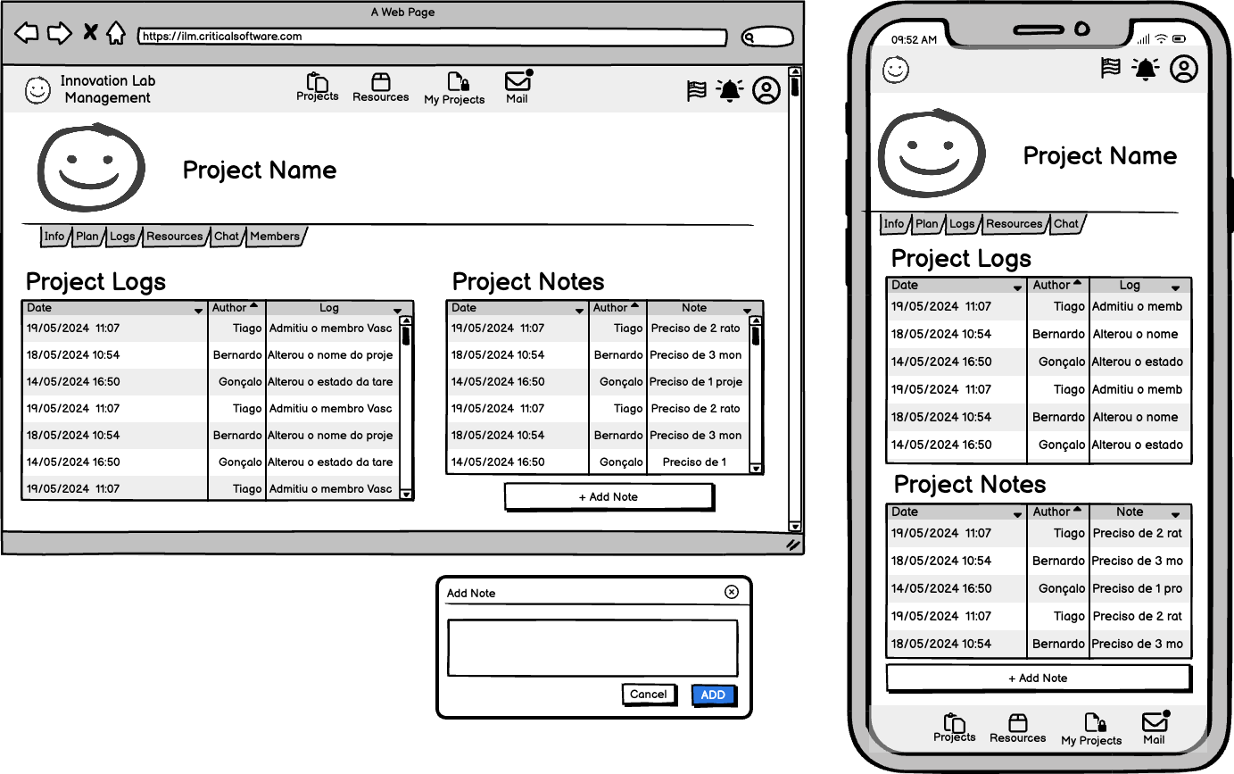

Figura 25 - Mockup da Página de Logs

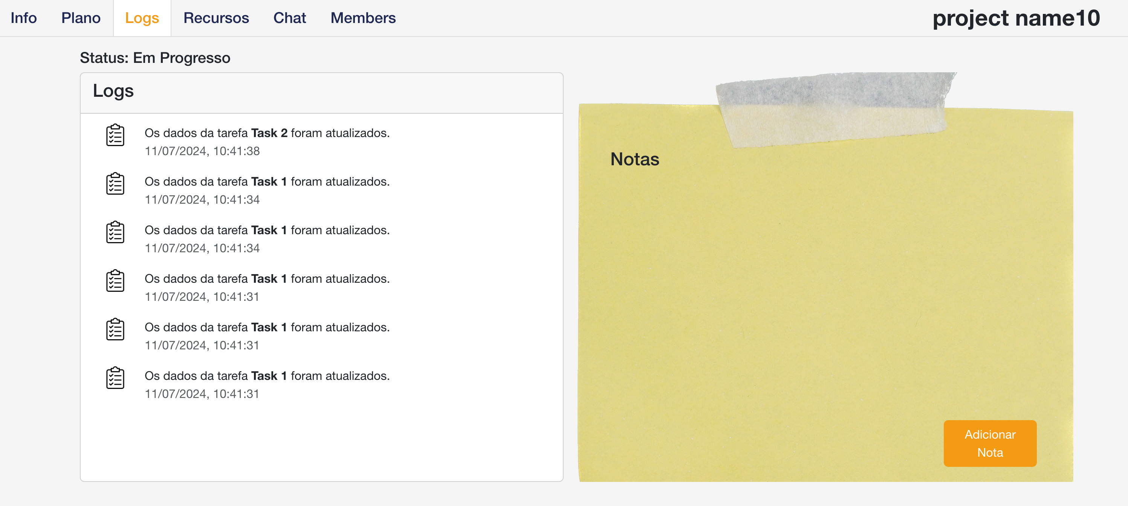

Figura 26 - Página de Logs Final

A página de logs e notas é uma ferramenta essencial para acompanhar todas as atividades e mudanças que ocorrem durante o ciclo de vida do projeto. Esta página permite que os membros do projeto visualizem um histórico detalhado de ações e façam anotações que podem ser úteis para a coordenação e comunicação dentro da equipa.

* + 1. **Estrutura da Página**

A página está dividida em duas seções principais: Logs e Notas.

**Seção de Logs**

A seção de logs exibe um histórico detalhado de todas as ações e eventos que ocorreram no projeto. Cada log contém:

• **Descrição do Log**: Uma frase que descreve a ação que foi realizada.

• **Data e Hora**: O momento exato em que a ação ocorreu.

• **Autor**: Em alguns casos, o utilizador que realizou a ação.

• **Ícone Representativo**: Um ícone que indica o tipo de ação logada.

**Tipos de Logs Exibidos:**

• **Adição e Remoção de Membros**: Logs que registam quando um membro é adicionado ou removido do projeto.

• **Alterações em Tarefas**: Incluem criação, marcação como completa, atualização para em progresso, eliminação e alteração de informações de tarefas.

• **Mudanças no Estado do Projeto**: Qualquer alteração no estado geral do projeto é logada.

• **Adição de Recursos**: Logs que registam a adição de novos recursos ao projeto.

• **Alterações no Projeto**: Modificações nas informações do projeto, como descrição, datas, e outros detalhes.

**Seção de Notas**

A seção de notas permite que os membros do projeto deixem anotações importantes que podem ajudar na coordenação e comunicação. As notas podem incluir:

• **Texto da Nota**: Um campo de texto onde os membros podem escrever suas anotações.

• **Referências a Tarefas**: Utilizando o símbolo “@”, os utilizadores podem fazer referência a tarefas específicas. Ao clicar na referência, os utilizadores são redirecionados para a página do plano com a tarefa correspondente destacada.

**Funcionalidades Adicionais das Notas:**

• **Adicionar Nota**: Um botão que abre um modal para a criação de uma nova nota. O modal inclui um campo de texto para a inserção da nota.

• **Referência a Tarefas**: Durante a escrita da nota, os utilizadores podem referenciar tarefas específicas utilizando “@”. Estas referências tornam-se links clicáveis na nota final.

**Funcionalidades e Usabilidade**

• **Histórico Detalhado**: A seção de logs proporciona um histórico completo das ações, facilitando a auditoria e o acompanhamento das atividades do projeto.

• **Comunicação Eficiente**: A seção de notas permite uma comunicação clara e organizada entre os membros, ajudando a esclarecer dúvidas e coordenar esforços.

• **Interatividade**: A possibilidade de referenciar tarefas diretamente nas notas aumenta a interatividade e facilita a navegação entre diferentes partes do projeto.

A página de logs e notas é fundamental para a gestão de projetos, proporcionando um registo detalhado de todas as ações realizadas e um espaço para anotações colaborativas. Esta página melhora significativamente a transparência e a comunicação dentro da equipa, garantindo que todos os membros estejam informados sobre as atividades e mudanças no projeto.

* 1. **Página de Recursos do Projeto**

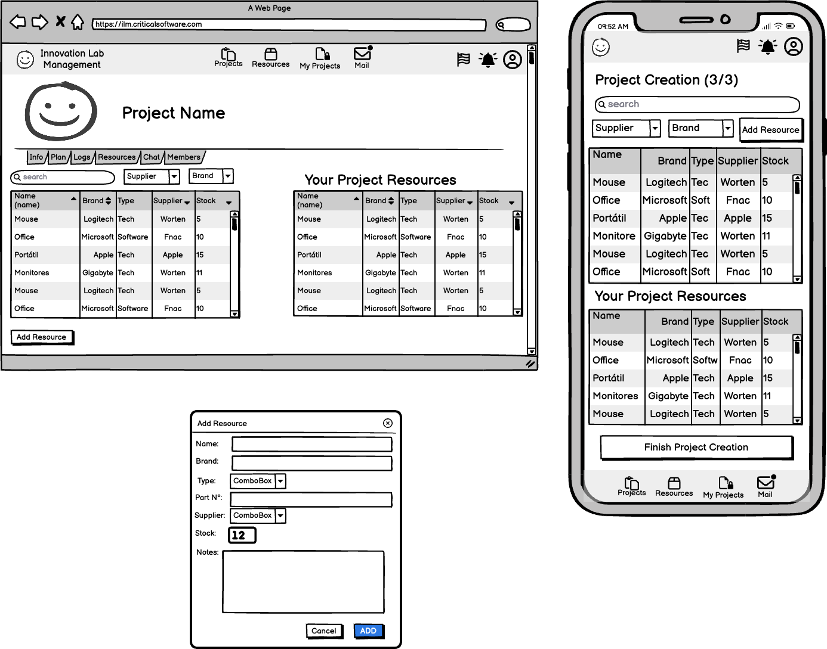

Figura 27 - Mockup da Página de Recursos do Projeto

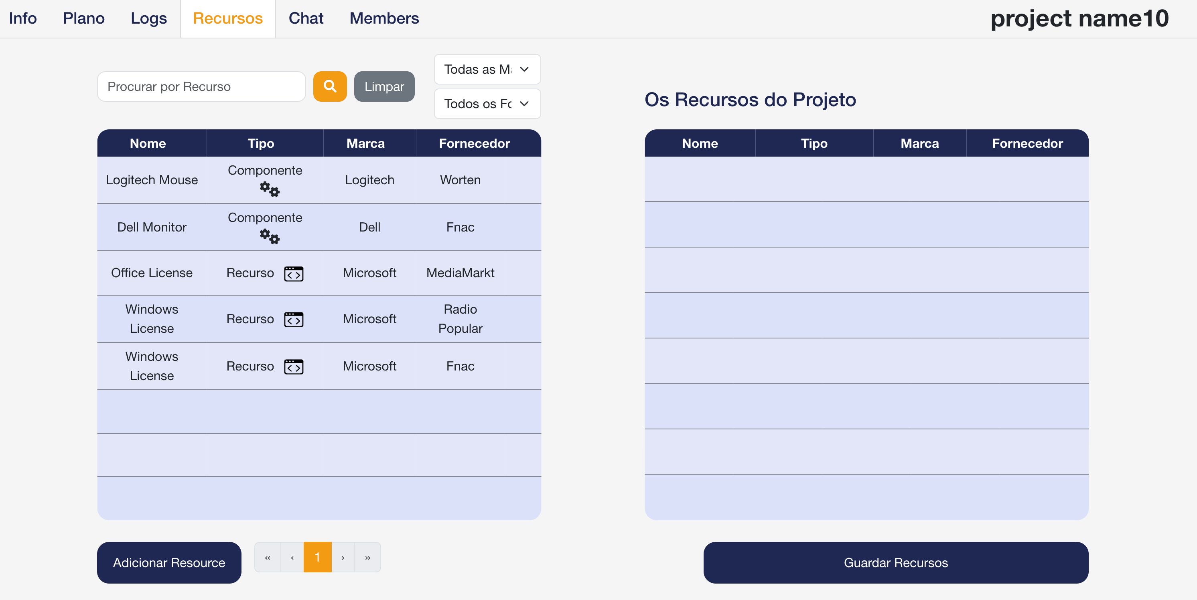

Figura 28 - Página de Recursos de Projeto Final

A página de recursos do projeto é essencial para a gestão eficiente dos recursos necessários para a realização do projeto. Ela permite adicionar, remover e organizar os recursos, garantindo que todos os materiais e componentes necessários estejam disponíveis e bem geridos.

* + 1. **Estrutura da Página**

A página é organizada em duas tabelas principais: uma tabela de recursos gerais e uma tabela de recursos específicos do projeto.

**Tabela de Recursos Gerais**

A tabela de recursos gerais exibe todos os recursos disponíveis na empresa ou na aplicação que podem ser atribuídos aos projetos. Esta tabela é similar à da página de recursos globais e inclui:

• **Paginação**: A tabela é paginada para facilitar a navegação e evitar sobrecarga de informações.

• **Barra de Pesquisa**: Permite procurar recursos por nome ou outros atributos.

• **Filtros**: Inclui filtros de marcas e fornecedores para refinar os resultados exibidos.

• **Botão de Adicionar Recurso**: Abre um modal para a criação de um novo recurso, idêntico ao da página de recursos globais.

• **Adicionar Recurso ao Projeto**: Ao passar o cursor sobre um recurso, aparece um ícone de mais que permite adicionar o recurso ao projeto. Ao adicionar, o recurso é automaticamente movido para a tabela de recursos do projeto e removido da tabela geral.

**Tabela de Recursos do Projeto**

A tabela de recursos do projeto exibe os recursos que já foram atribuídos ao projeto. Ela inclui:

• **Remover Recurso do Projeto**: Ao passar o cursor sobre um recurso, aparece um ícone de menos que permite remover o recurso do projeto. Ao remover, o recurso é movido de volta para a tabela geral.

• **Atributos dos Recursos**: Exibe o nome, tipo, marca e fornecedor dos recursos.

**Funcionalidades Adicionais**

• **Guardar Recursos**: Um botão que permite guardar as alterações feitas nos recursos do projeto. Este botão só é ativado quando a página deteta que houve alterações nos recursos atribuídos ao projeto.

**Funcionalidades e Usabilidade**

• **Gestão Eficiente de Recursos**: A página permite adicionar e remover recursos de forma intuitiva, garantindo que todos os materiais necessários estejam sempre disponíveis.

• **Interatividade**: Os ícones de mais e menos tornam o processo de atribuição e remoção de recursos rápido e fácil.

• **Controle de Alterações**: O botão de guardar recursos assegura que todas as mudanças sejam confirmadas antes de serem aplicadas, evitando erros e perda de dados.

A página de recursos do projeto é uma ferramenta vital para a gestão de materiais e componentes necessários para a execução do projeto. Com uma interface intuitiva e funcionalidades avançadas de pesquisa, filtragem e gestão de recursos, esta página garante que os gestores e membros de projeto possam manter o controle total sobre os recursos, melhorando a eficiência e a organização do projeto.

* 1. **Página de Chat do Projeto**

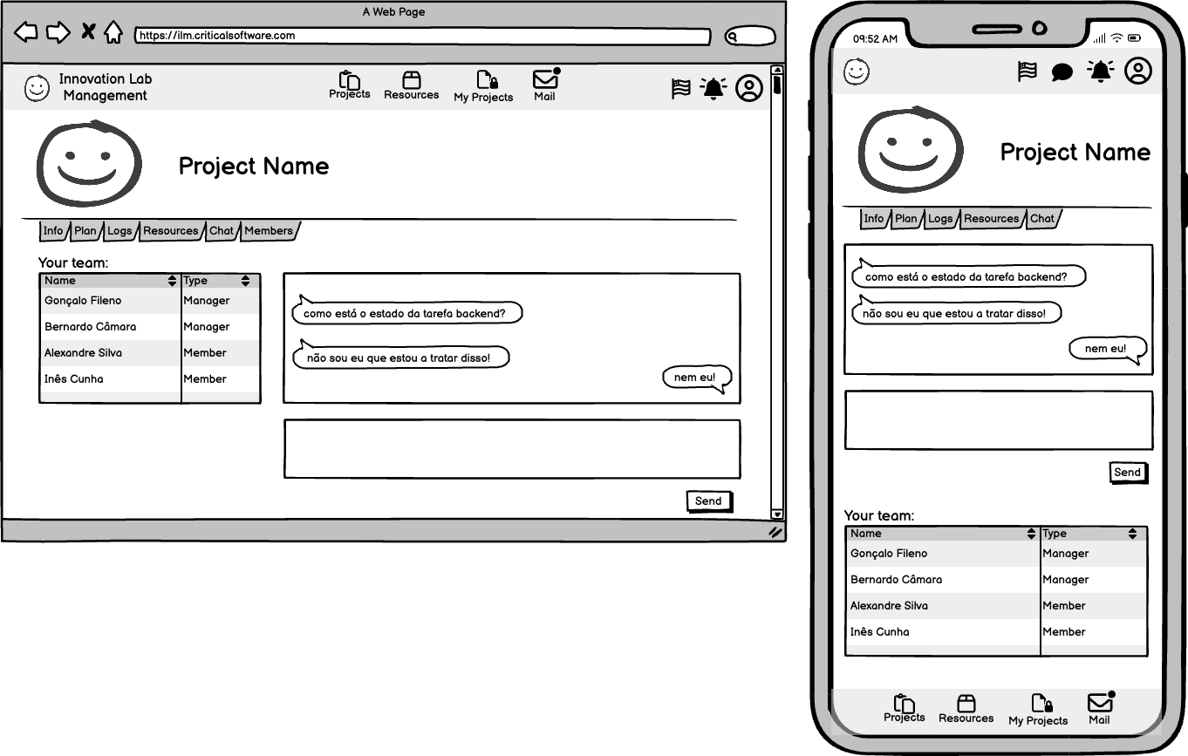

Figura 29 - Mockup da página de Chat do Projeto

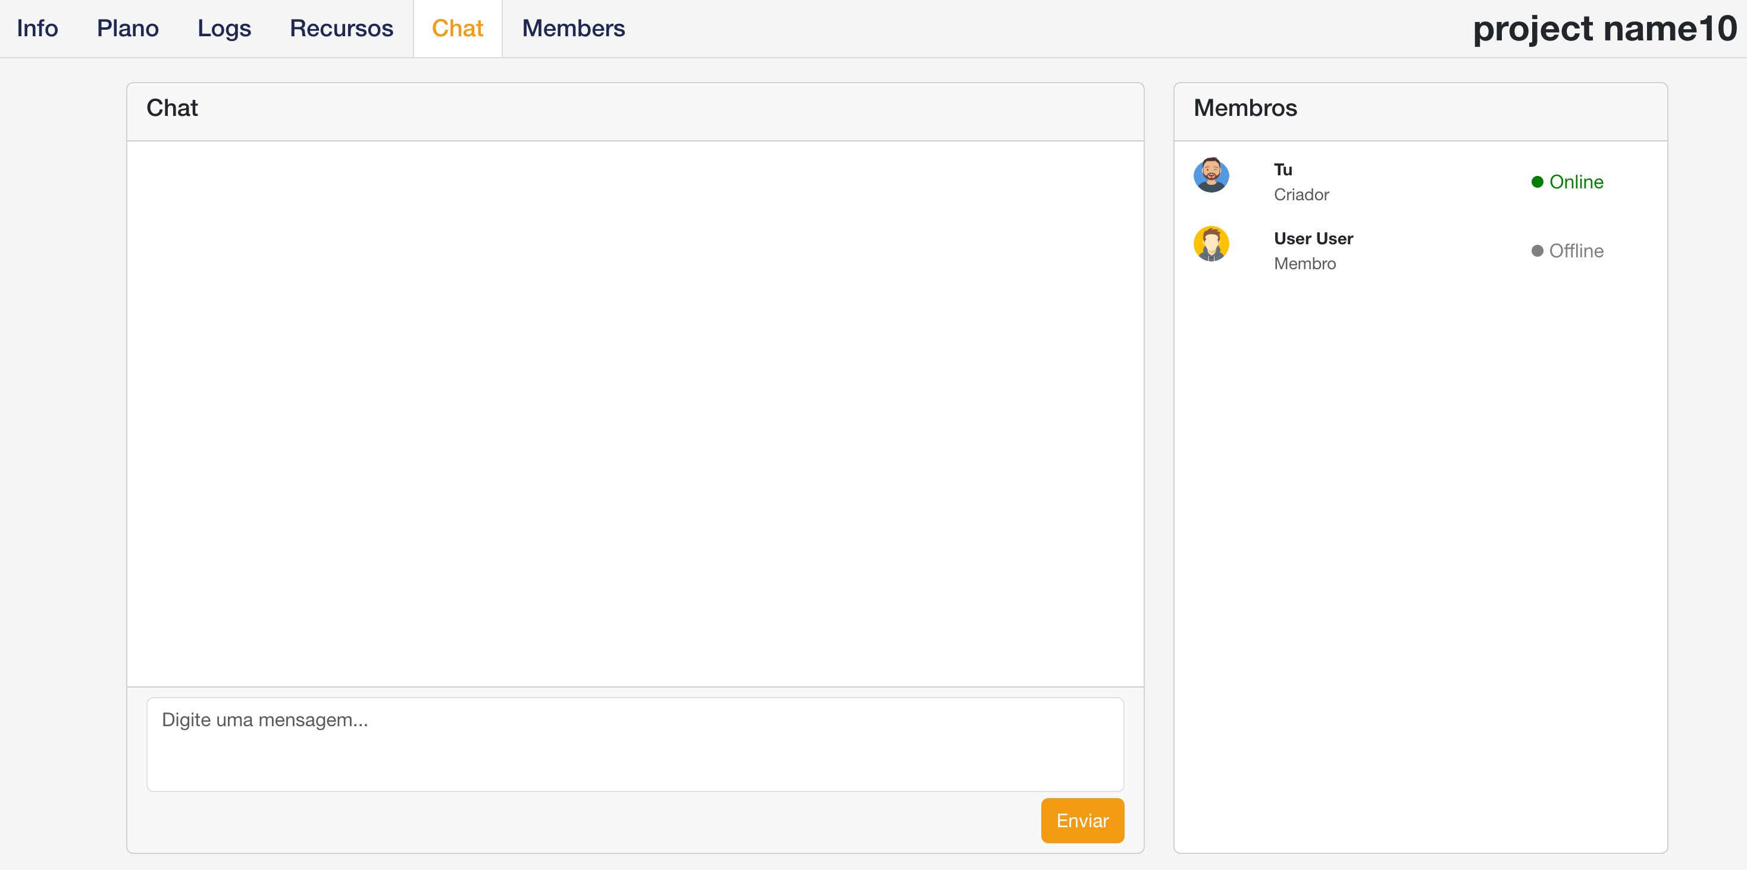

Figura 30 - Página de Chat de Projeto Final

A página de chat do projeto é uma ferramenta essencial para a comunicação eficiente entre os membros do projeto. Ela permite que os utilizadores conversem em tempo real, facilitando a coordenação e a colaboração nas tarefas e atividades do projeto.

* + 1. **Estrutura da Página**

A página de chat do projeto é dividida em duas principais seções: a janela de visualização do chat e a tabela de membros online.

**Janela de Visualização do Chat**

• **Mensagens**: A janela de chat exibe todas as mensagens enviadas pelos membros do projeto. Cada mensagem inclui o conteúdo, o remetente e a hora em que foi enviada.

• **Entrada de Mensagem**: Um campo de texto na parte inferior da janela permite que os utilizadores escrevam e enviem mensagens. Há um botão “Enviar” ao lado do campo de entrada.

• **Atualização em Tempo Real**: As mensagens são enviadas e recebidas em tempo real através de WebSockets, garantindo que todos os membros vejam as comunicações instantaneamente.

**2. Tabela de Membros Online**

• **Lista de Membros**: Ao lado da janela de chat, uma tabela lista todos os membros do projeto. Cada membro é mostrado com seu nome, avatar, papel no projeto (e.g., Criador, Membro) e o status de conexão (Online/Offline).

• **Status em Tempo Real**: O status online/offline dos membros é atualizado em tempo real através de WebSockets. Isso permite que os utilizadores saibam imediatamente quem está disponível para conversar.

**Funcionalidades e Usabilidade**

• **Comunicação em Tempo Real**: A utilização de WebSockets para enviar e receber mensagens permite uma comunicação fluida e imediata entre os membros do projeto.

• **Atualização de Status dos Membros**: A tabela de membros online, também atualizada por WebSockets, proporciona um feedback instantâneo sobre a disponibilidade dos membros, melhorando a coordenação e a resposta rápida dentro do projeto.

• **Interface Intuitiva**: A interface é simples e intuitiva, com uma janela de visualização de chat ampla e um campo de entrada de mensagens fácil de usar.

A página de chat do projeto é uma funcionalidade crucial para a colaboração e comunicação contínua entre os membros do projeto. Com uma interface fácil de usar e atualizações em tempo real, esta página garante que todos os participantes possam comunicar-se eficazmente, mantendo todos informados e envolvidos no progresso do projeto.

* 1. **Página de Gestão de Membros do Projeto**

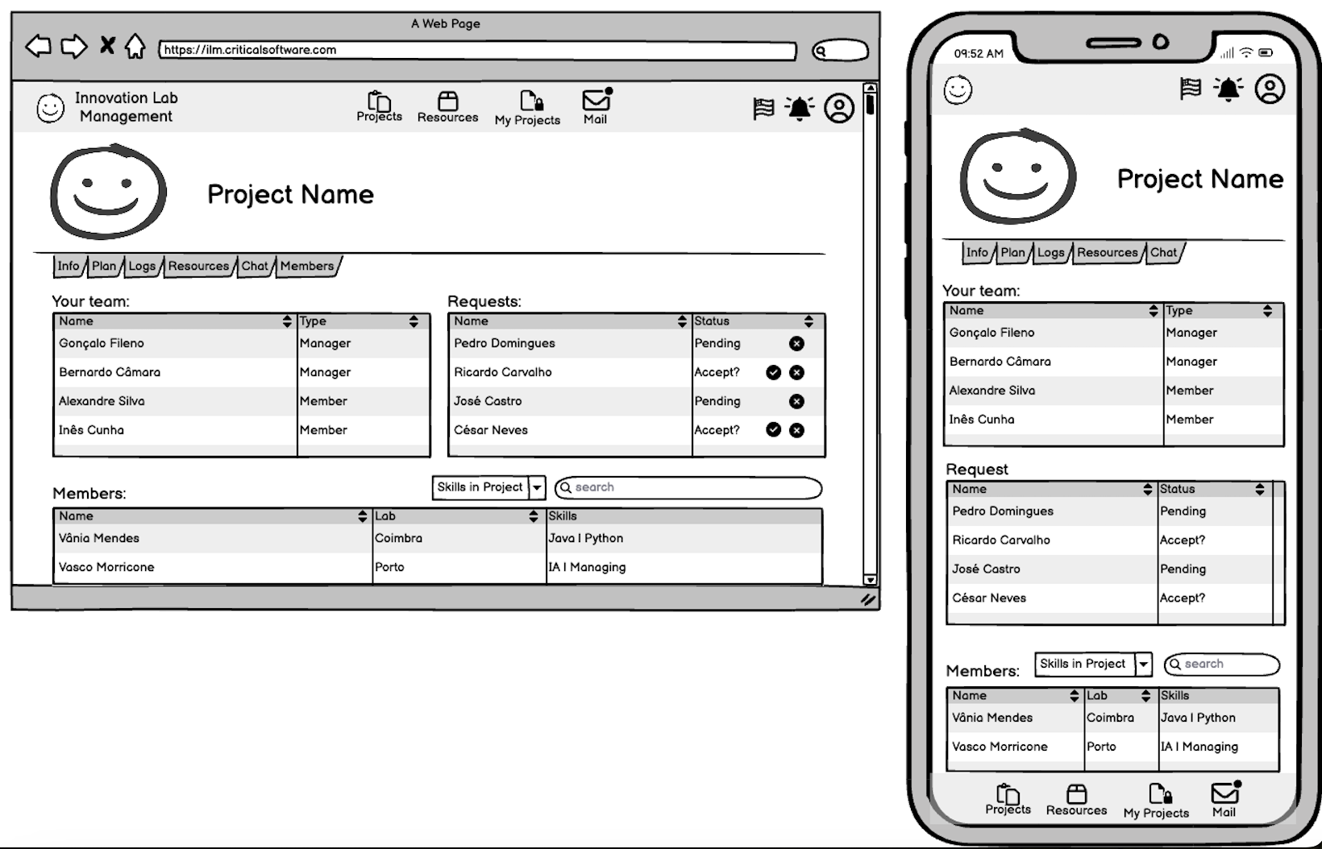

Figura 31 - Mockup da Página de Gestão de Membros do Projeto

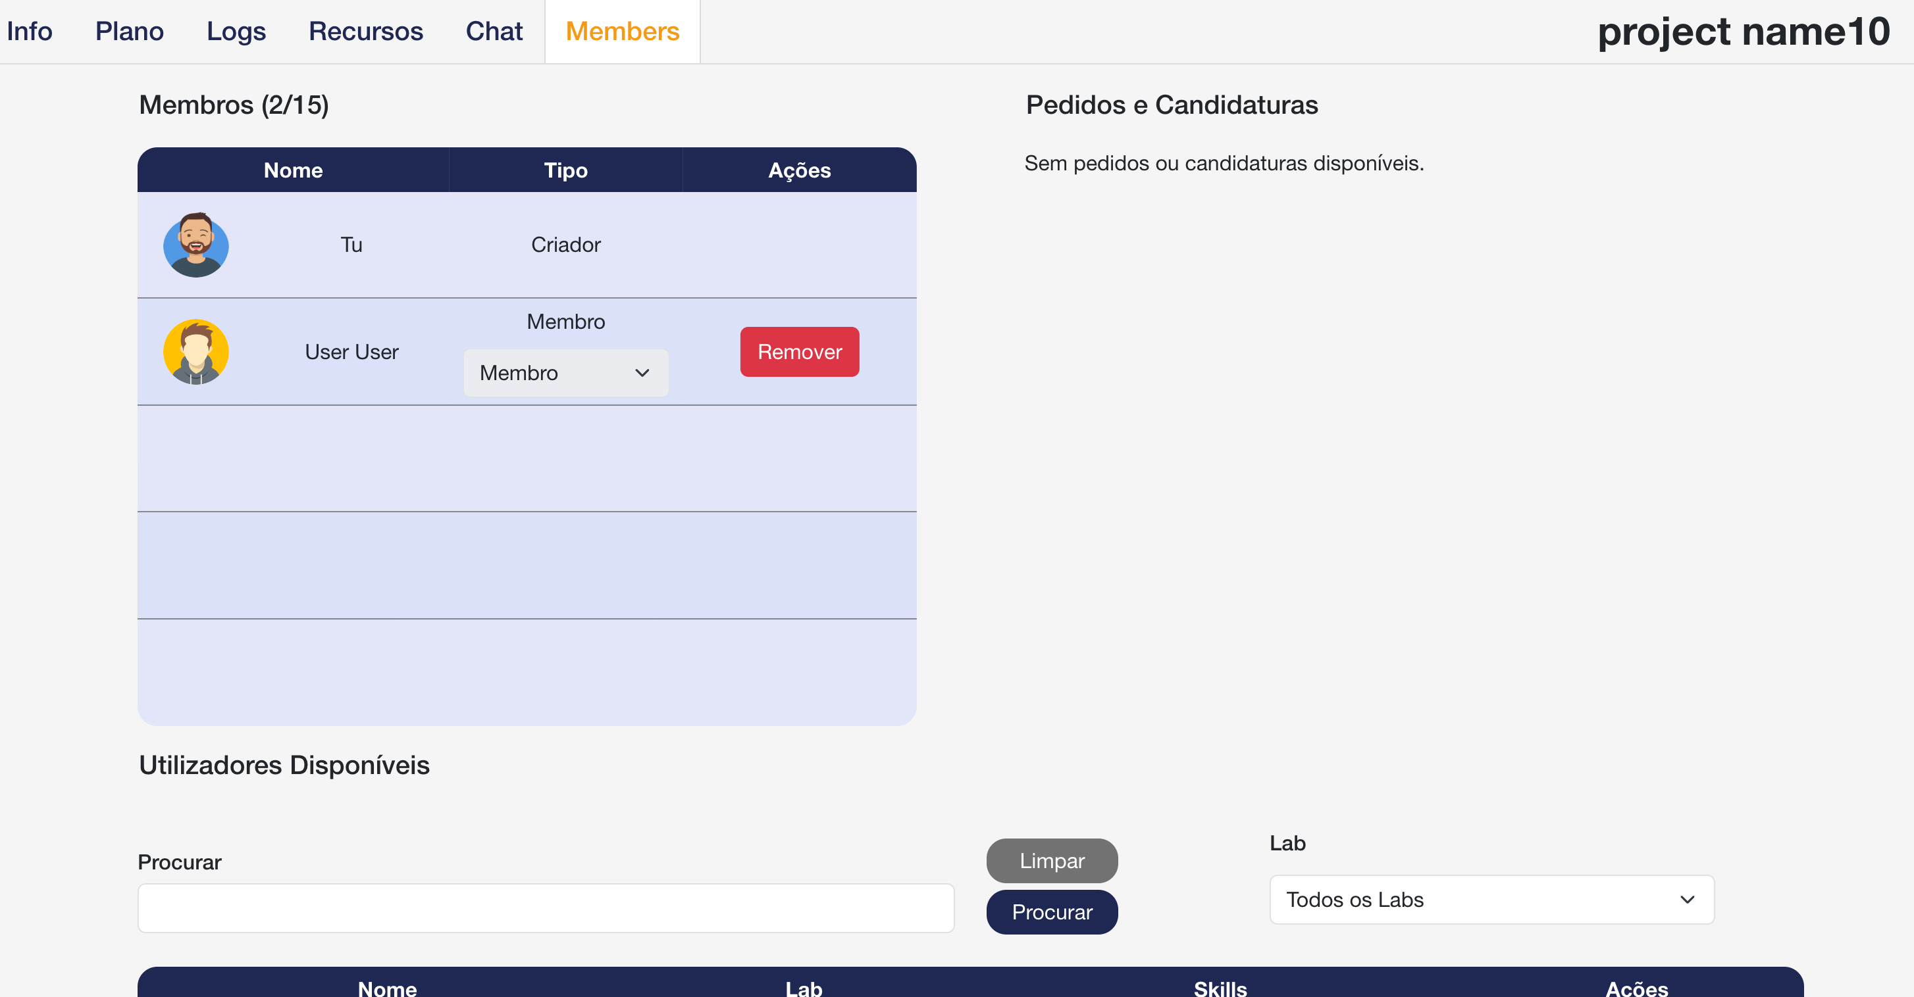

Figura 32 - Página Final da Gestão de Membros do Projeto

A página de gestão de membros do projeto é uma ferramenta exclusiva para criadores e managers do projeto, permitindo o gerenciamento eficaz dos membros da equipa, bem como o tratamento de pedidos e candidaturas de novos membros. Esta página assegura que apenas utilizadores autorizados possam fazer alterações, garantindo um controle adequado sobre a composição da equipa do projeto.

* + 1. **Estrutura da Página**

A página é organizada em três seções principais: Membros do Projeto, Pedidos e Candidaturas, e Utilizadores Disponíveis.

**Membros do Projeto**

Esta tabela exibe todos os membros atuais do projeto e permite realizar várias ações sobre eles:

• **Nome**: Nome do membro.

• **Tipo**: Papel do membro no projeto (e.g., Criador, Membro, Manager).

• **Ações**:

• **Promover a Manager**: Um seletor que permite promover um membro a manager, disponível apenas para criadores ou managers.

• **Remover Membro**: Um botão de remoção que exibe um modal solicitando uma justificação para a remoção. A justificativa é enviada por e-mail e notificação ao membro removido.

**Pedidos e Candidaturas**

Esta seção exibe os pedidos e candidaturas de novos membros ao projeto, bem como os convites enviados a outros utilizadores. Aqui, várias ações podem ser realizadas:

• **Candidaturas**:

• **Aceitar**: Integra automaticamente o membro à equipa.

• **Recusar**: Exibe um modal para justificar a recusa, enviando a razão ao candidato por e-mail e notificação.

• **Convites**:

• **Cancelar Convite**: Permite cancelar um convite enviado, solicitando uma justificação que é enviada ao utilizador convidado.

**Utilizadores Disponíveis**

Esta tabela lista os utilizadores que estão disponíveis para serem convidados a participar do projeto. Inclui:

• **Barra de Pesquisa**: Permite procurar utilizadores por nome ou skills.

• **Filtros**: Permite filtrar utilizadores por laboratório.

• **Ações**:

• **Convidar Utilizador**: Convida o utilizador selecionado para o projeto, movendo-o automaticamente para a seção de pedidos e candidaturas.

**Funcionalidades Adicionais:**

• **Skills dos Utilizadores**: Se o perfil do utilizador for público, suas skills são exibidas em mini-cards. Skills que correspondem às exigidas pelo projeto são destacadas com cores diferentes, facilitando a identificação de candidatos qualificados.

• **Compatibilidade de Skills**: A query que popula a tabela prioriza utilizadores cujas skills correspondem às exigidas pelo projeto, tornando mais fácil encontrar candidatos adequados.

**Funcionalidades e Usabilidade**

• **Gestão de Membros**: A promoção e remoção de membros, com justificativas enviadas por e-mail, garante uma gestão transparente e responsável.

• **Tratamento de Pedidos e Candidaturas**: Facilita a administração de novos membros e convites pendentes, assegurando que todas as ações sejam documentadas e comunicadas adequadamente.

• **Seleção de Utilizadores Disponíveis**: A tabela filtrada e paginada, com destaque para skills compatíveis, simplifica a identificação e o convite de novos membros qualificados.

A página de gestão de membros do projeto é uma ferramenta poderosa para criadores e managers, proporcionando controle completo sobre a composição da equipe e facilitando a administração de pedidos e candidaturas. Com funcionalidades avançadas de filtragem e compatibilidade de skills, esta página assegura que os projetos tenham os membros mais qualificados e que todas as ações sejam realizadas de forma eficiente e transparente.

* 1. **Página de Criação de Projeto**

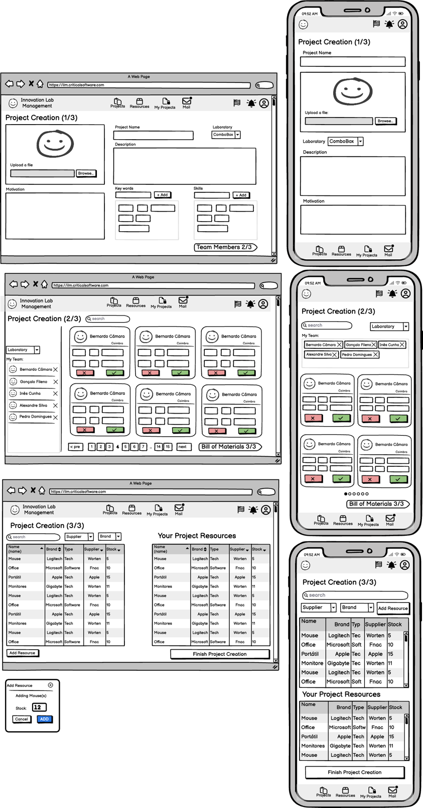

Figura 33 - Mockup das 3 etapas de criação do projeto

A página de criação de projeto é essencial para iniciar novos projetos na aplicação. Ela é dividida em três fases, cada uma destinada a capturar informações específicas necessárias para configurar e lançar um projeto de forma eficiente e organizada.

**Etapa 1: Informações Básicas do Projeto**

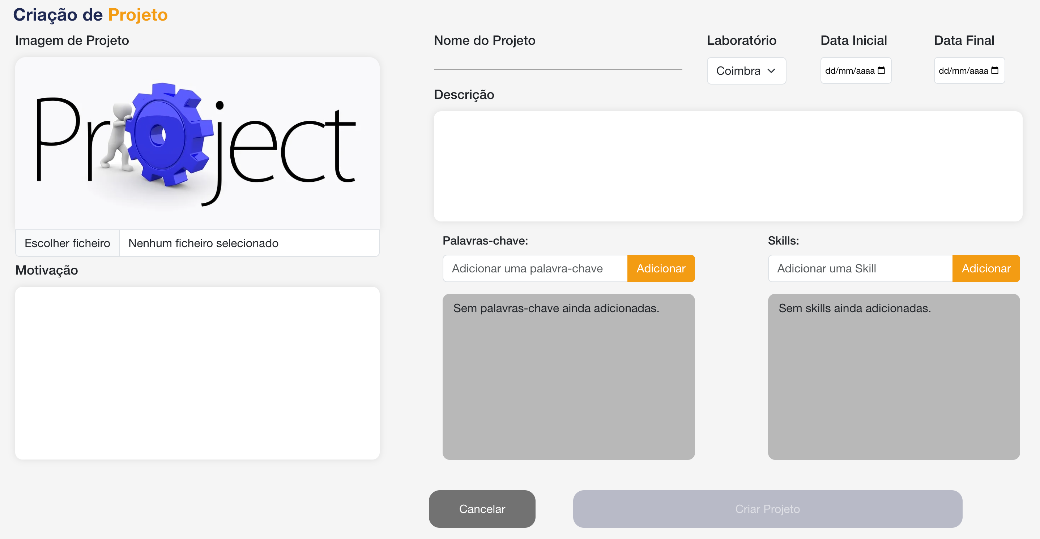

Figura 34 - Página Final da 1ª Etapa

* + 1. **Estrutura da Página**

Nesta primeira fase, são pedidas todas as informações mínimas exigidas para a criação de um projeto. A interface é projetada para ser intuitiva e guiada, assegurando que todos os campos necessários sejam preenchidos antes de prosseguir para as próximas fases.

**Campos e Funcionalidades**

**Imagem de Projeto**

• **Upload de Foto**: Permite selecionar e fazer upload de uma imagem representativa do projeto. O formato permitido é JPEG ou PNG.

• **Escolher Ficheiro**: Botão para selecionar a imagem a partir do dispositivo do utilizador.

**Nome do Projeto**

• **Input de Nome**: Campo de texto para inserir o nome do projeto.

• **Validação em Tempo Real**: Verifica automaticamente se o nome inserido é único ou se já existe na base de dados, fornecendo feedback imediato ao utilizador.

**Laboratório**

• **Dropdown de Seleção**: Permite selecionar o laboratório onde o projeto será desenvolvido.

**Datas do Projeto**

• **Data Inicial**: Campo para inserir a data de início do projeto.

• **Data Final**: Campo para inserir a data de término do projeto.

**Descrição**

• **Campo de Texto**: Área para detalhar a descrição do projeto, explicando o que o projeto envolve.

**Motivação**

• **Campo de Texto**: Área para descrever a motivação por trás do projeto, os objetivos e a importância do mesmo.

**Palavras-Chave**

• **Input de Palavras-Chave**: Campo para adicionar palavras-chave relevantes ao projeto.

• **Sugestões de Palavras-Chave**: Sugestões automáticas de palavras-chave já existentes no sistema para evitar duplicação. No entanto, o utilizador pode adicionar novas palavras-chave se necessário.

• **Adicionar**: Botão para adicionar as palavras-chave ao projeto.

**Skills Exigidas**

• **Input de Skills**: Campo para adicionar as skills necessárias para o projeto.

• **Sugestões de Skills**: Sugestões automáticas de skills já existentes no sistema, com a opção de adicionar novas.

• **Adicionar**: Botão para adicionar as skills ao projeto.

**Funcionalidades Adicionais**

• **Validação de Campos**: O botão de “Criar Projeto” só é ativado quando todos os campos obrigatórios são preenchidos corretamente, garantindo que todas as informações necessárias sejam fornecidas antes de prosseguir.

• **Persistência de Dados**: Após a conclusão desta fase e o acionamento do botão “Criar Projeto”, os dados são imediatamente persistidos na base de dados, registando o novo projeto.

A primeira fase da página de criação de projeto é crucial para assegurar que todas as informações básicas e necessárias sejam coletadas de maneira organizada e eficiente. Esta fase inicial estabelece a fundação para as próximas etapas de configuração do projeto, garantindo que o utilizador forneça todos os detalhes essenciais antes de prosseguir.

**Fase 2: Seleção de Membros do Projeto**

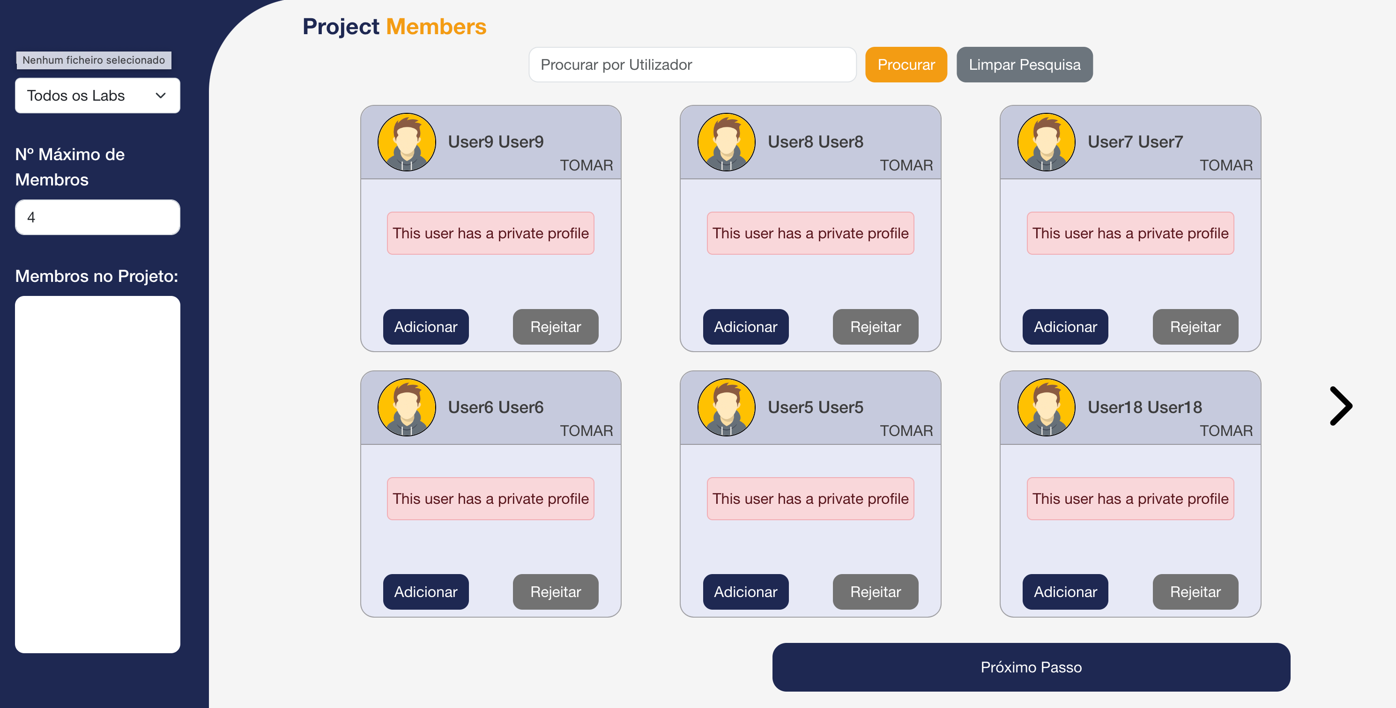

Figura 35 - Página Final da 3ª etapa

* + 1. **Estrutura da Página**

Na segunda etapa da criação de um projeto, a seleção de membros é fundamental para formar uma equipa eficiente. Esta página é projetada para ser intuitiva, permitindo a escolha de membros baseando-se nas suas habilidades e compatibilidade com os requisitos do projeto.

**Componentes e Funcionalidades**

**Cards de Membros Disponíveis**

**Exibição de Membros**

• **Fotografia e Nome**: Cada card exibe a fotografia e o nome do utilizador.

• **Laboratório**: Indica o laboratório ao qual o utilizador pertence.

• **Skills**: Mostra as habilidades do utilizador em mini-cards, com um destaque visual (cor diferente) para as skills que são compatíveis com as necessidades do projeto.

**Ações nos Cards**

• **Adicionar Membro**: Botão para adicionar o membro ao projeto.

• **Rejeitar Membro**: Botão para rejeitar o membro, removendo-o da lista atual de visualização e atualizando a lista de utilizadores disponíveis.

**Sidebar de Gestão de Membros**

**Exibição de Membros Adicionados**

• **Fotografia e Nome**: Uma lista de membros que foram adicionados ao projeto, exibindo a fotografia e o nome de cada membro.

**Filtros e Limites**

• **Filtro por Laboratório**: Permite filtrar os membros exibidos nos cards por laboratório.

• **Número Máximo de Membros**: Campo para definir o número máximo de membros no projeto. Este limite é respeitado ao adicionar novos membros, garantindo que o número total de membros não exceda o especificado.

**Pesquisa e Paginação**

**Campo de Pesquisa**

• **Pesquisa por Nome ou Atributos**: Permite procurar utilizadores pelo nome ou por qualquer outro atributo específico.

**Paginação**

• **Eficiência e Rapidez**: A listagem de membros funciona com um sistema de paginação para manter o tráfego de dados eficiente e rápido. A query que carrega os utilizadores classifica-os de acordo com a compatibilidade de skills, exibindo sempre em primeiro na listagem aqueles com mais skills correspondentes aos requisitos do projeto.

**Navegação**

• **Botão “Próximo Passo”**

• **Transição para a Fase 3**: Após a seleção dos membros, o botão “Próximo Passo” permite avançar para a terceira fase da criação do projeto, garantindo que todos os membros necessários foram adicionados corretamente.

A segunda fase da criação de projeto é essencial para compor a equipa que irá trabalhar no projeto. A interface é cuidadosamente desenhada para facilitar a seleção de membros baseados em suas skills e compatibilidade com as necessidades do projeto, ao mesmo tempo em que garante uma gestão eficiente através de filtros, limites e funcionalidades de pesquisa e paginação.

**Fase 3: Adição de Recursos ao Projeto**

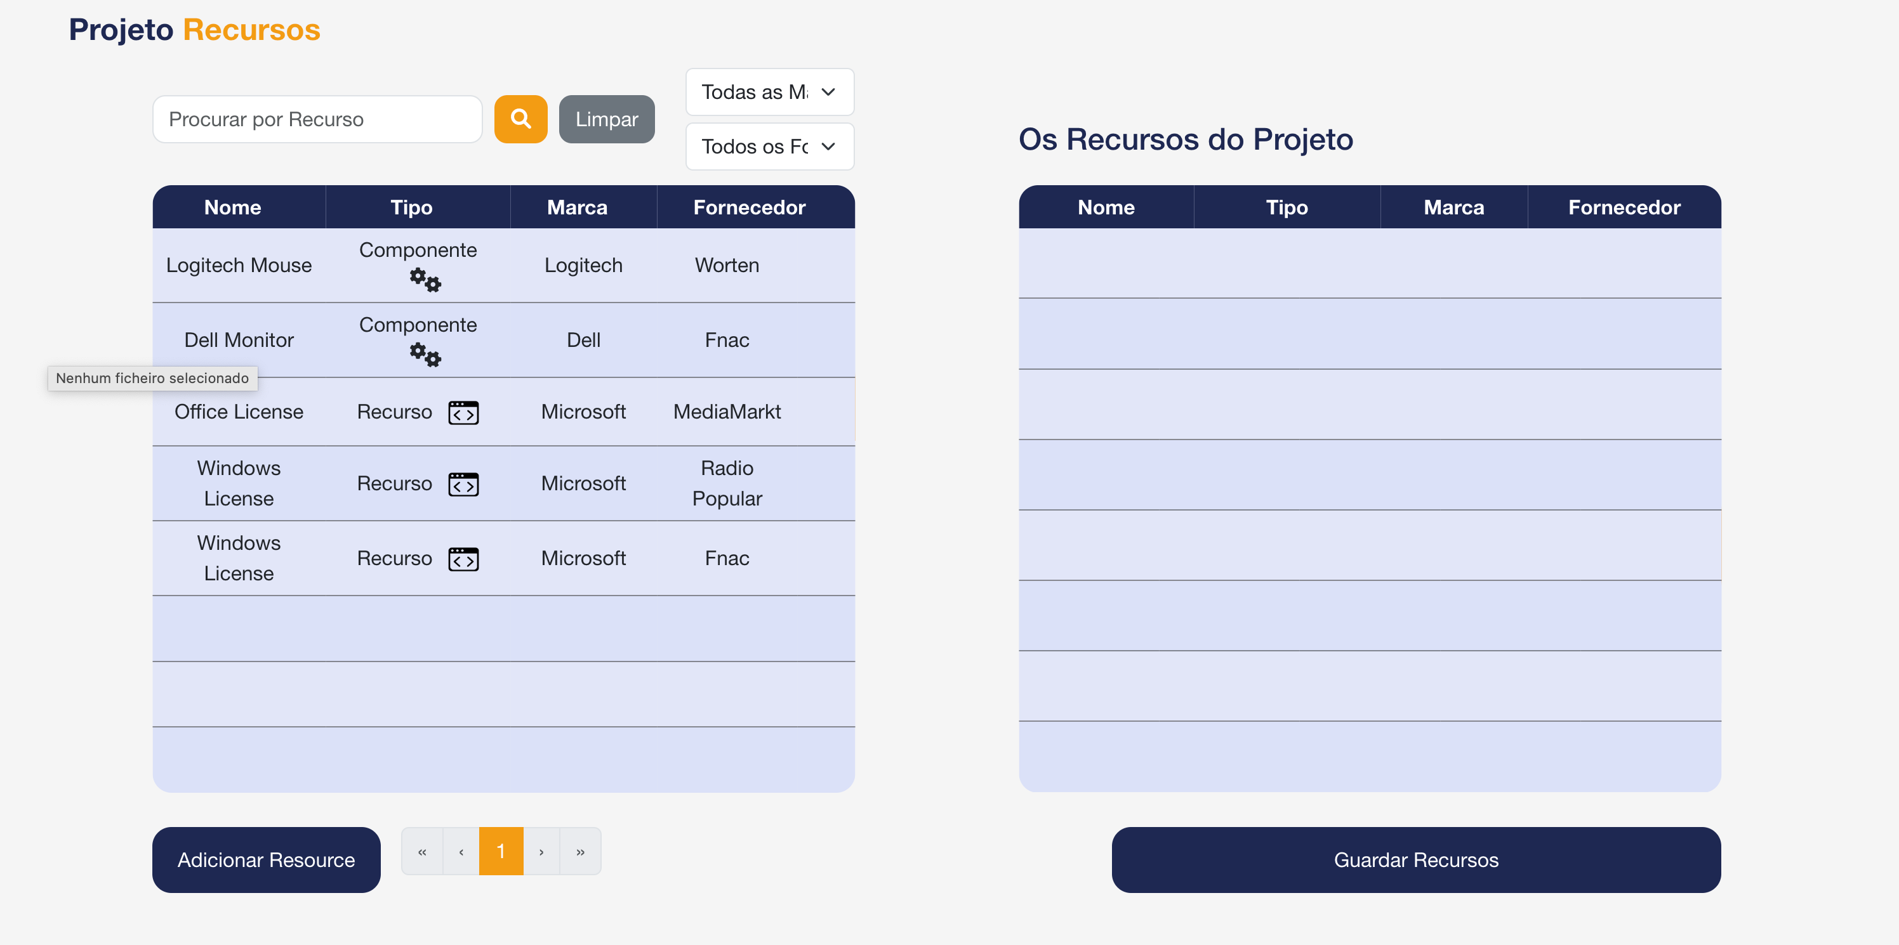

Figura 36 - Página Final da 3ª Etapa

* + 1. **Estrutura da Página**

Na terceira e última etapa da criação do projeto, os utilizadores têm a oportunidade de adicionar recursos que serão necessários para o desenvolvimento do projeto. Esta página é semelhante à página de gestão de recursos que existe dentro do projeto, proporcionando uma interface familiar e fácil de usar.

**Componentes e Funcionalidades**

**Tabelas de Recursos**

**Tabela de Recursos do Sistema**

• **Listagem de Recursos**: Exibe todos os recursos disponíveis na empresa ou no sistema.

• **Informações Exibidas**: Nome, tipo, marca e fornecedor de cada recurso.

• **Ícone de Adição**: Um ícone de mais (+) permite adicionar recursos à tabela dos recursos do projeto.

**Tabela de Recursos do Projeto**

• **Recursos Atribuídos**: Exibe os recursos que foram atribuídos ao projeto até o momento.

• **Informações Exibidas**: Nome, tipo, marca e fornecedor.

• **Ícone de Remoção**: Um ícone de menos (-) permite remover recursos da tabela dos recursos do projeto.

**Pesquisa e Filtros**

**Campo de Pesquisa**

• **Pesquisa por Nome ou Atributos**: Permite procurar recursos específicos na tabela de recursos do sistema.

**Filtros**

• **Filtro por Marca**: Permite filtrar os recursos pela marca.

• **Filtro por Fornecedor**: Permite filtrar os recursos pelo fornecedor.

**Criação de Novo Recurso**

• **Botão “Adicionar Recurso”**

• **Modal de Criação**: Abre um modal que permite a criação de um novo recurso. Este modal é idêntico ao da página de recursos globais, proporcionando uma experiência consistente.

• **Campos Necessários**: Nome do recurso, tipo, marca, fornecedor, entre outros.

**Ações e Navegação**

**Botão “Guardar Recursos”**

• **Guardar Alterações**: Ativo somente se houver alterações na lista de recursos do projeto. Permite guardar os recursos atribuídos ao projeto.

**Navegação para a Página de Perfil do Projeto**

• **Redireccionamento**: Após guardar os recursos, o utilizador é automaticamente redirecionado para a página de perfil do projeto. Nesta página, ele pode ver todas as informações detalhadas do projeto recém-criado.

A terceira fase da criação do projeto assegura que todos os recursos necessários estejam atribuídos desde o início, facilitando o planeamento e a execução do projeto. A interface intuitiva e familiar, juntamente com as funcionalidades de pesquisa e filtros, permite uma gestão eficiente dos recursos, garantindo que o projeto comece de forma organizada e bem estruturada.

Esta etapa finaliza o processo de criação do projeto, preparando-o para a fase de execução com todas as informações e recursos necessários claramente definidos e atribuídos.

* 1. **Descrição da Página de Perfil dos Utilizadores**

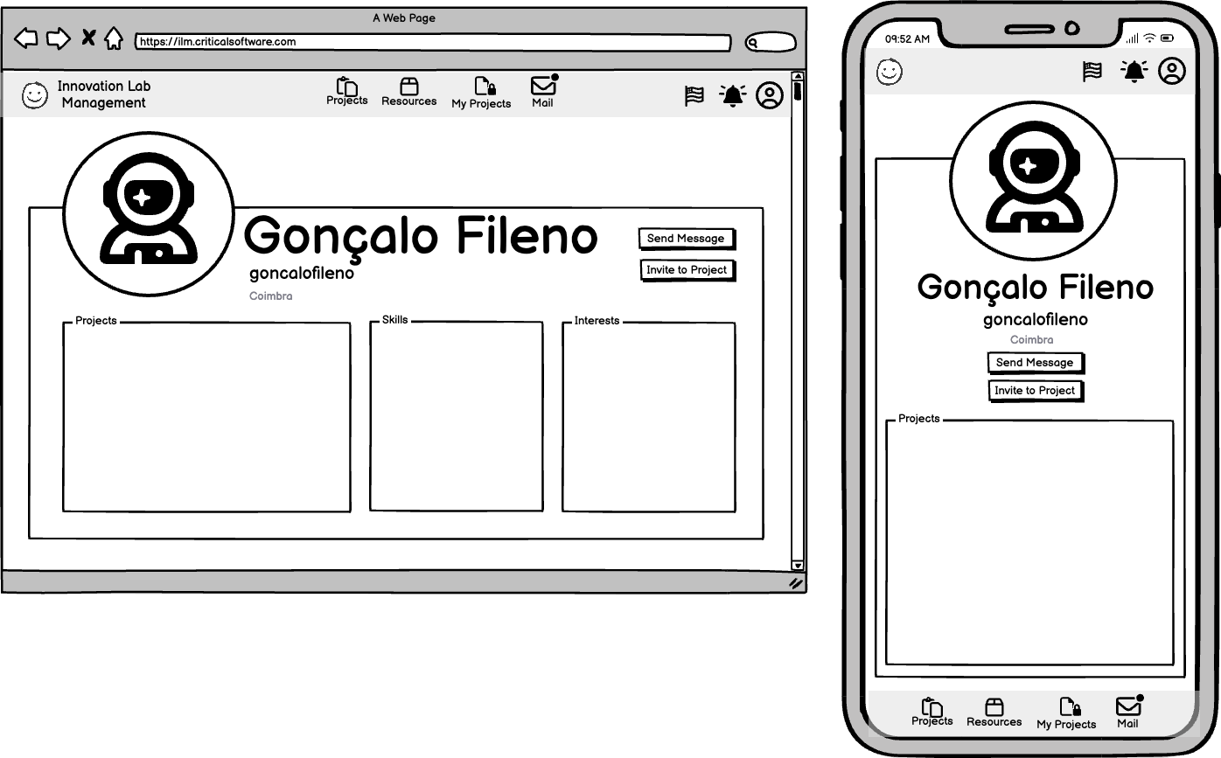

Figura 37 - Mockup da Página de Perfil de Utilizador

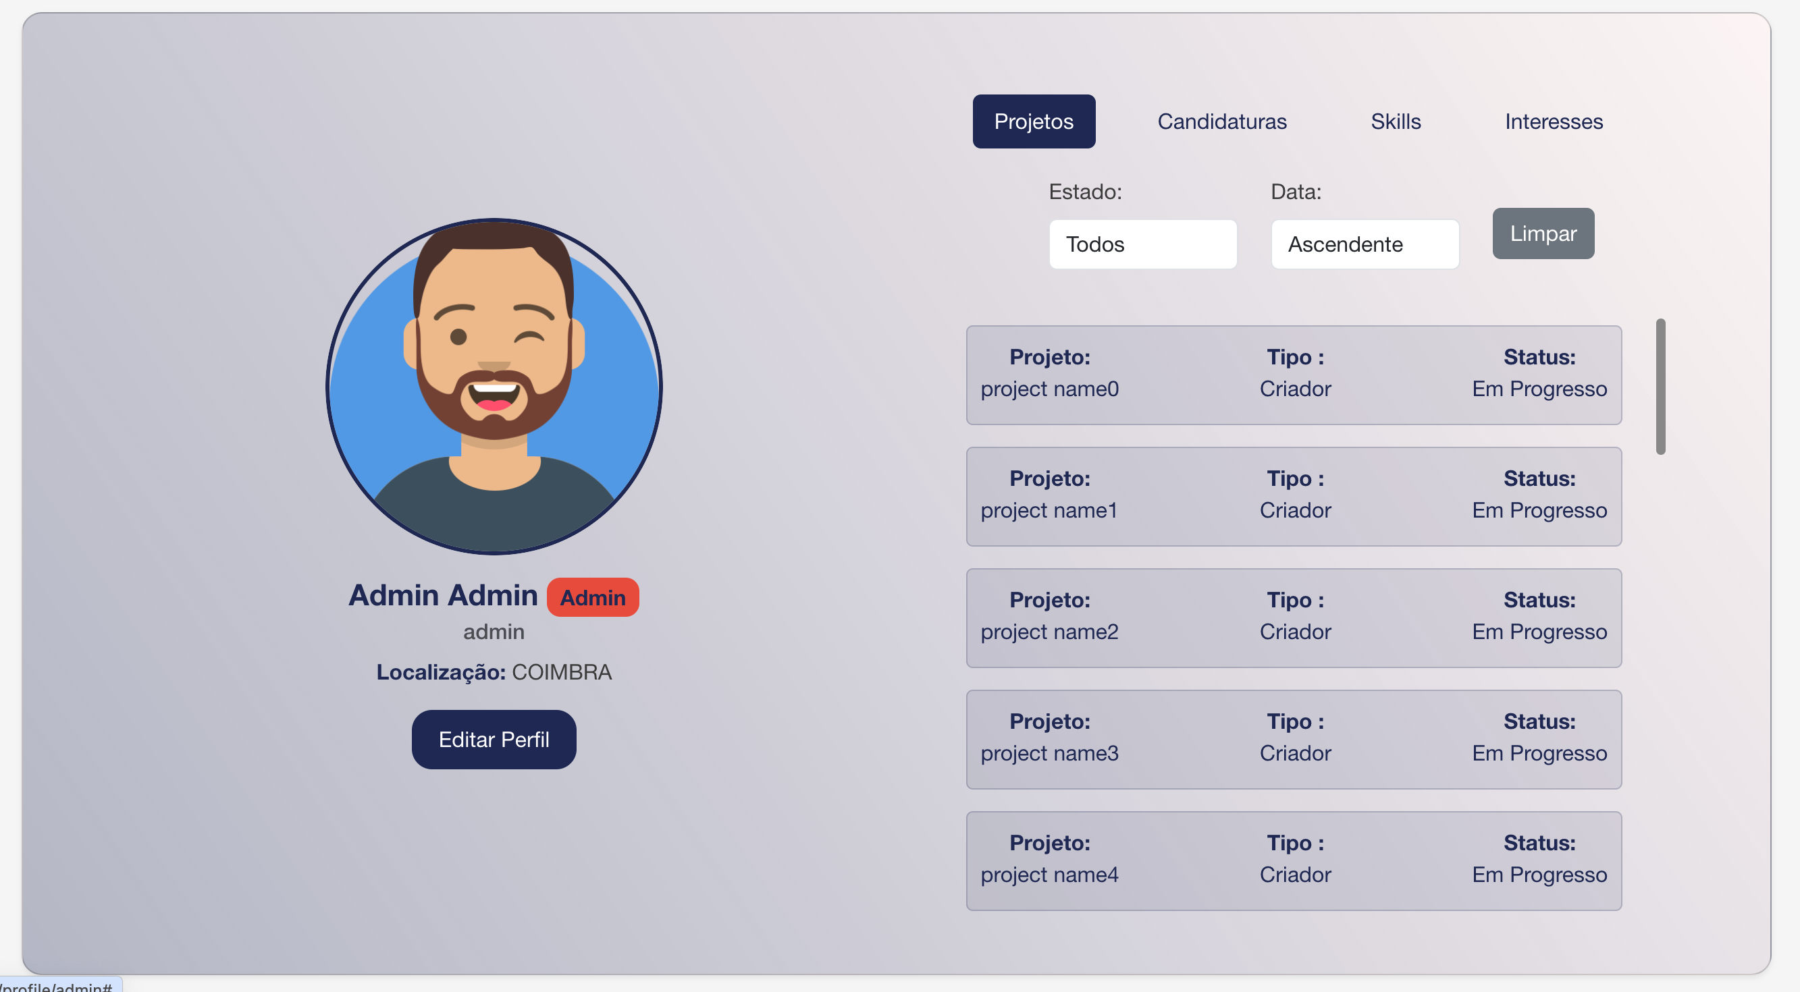

Figura 38 - Página de Perfil Final do Utilizador

**5.16.1. Estrutura da Página**

A página de perfil dos utilizadores é adaptativa, reagindo de acordo com o tipo de utilizador que está a visualizar a página. Existem diferenças significativas na exibição das informações e funcionalidades disponíveis dependendo se o utilizador está a ver o seu próprio perfil ou o perfil de outro utilizador.

**Visualização do Próprio Perfil**

**Fotografia e Nome**

• **Imagem de Perfil**: Exibe a fotografia do utilizador.

• **Nome do Utilizador**: Mostra o nome completo do utilizador.

**Informações Adicionais**

• **Tag de Administrador**: Se o utilizador for um administrador de sistema, é exibida uma tag indicando o seu status de admin.

• **Username**: Mostra o username definido pelo utilizador.

• **Localização**: Exibe o laboratório associado ao utilizador, caso tenha sido definido durante o registo.

**Botão de Edição de Perfil**

• **Editar Perfil**: Permite ao utilizador editar as suas informações de perfil.

**Sistema de Tabs**

• **Projetos**: Lista todos os projetos em que o utilizador esteve ou está envolvido, com opções de filtragem por estado e ordenação por data.

• **Candidaturas**: Exibe as candidaturas que o utilizador fez para outros projetos, indicando se estão pendentes ou aceites, e convites recebidos.

• **Skills**: Mostra as habilidades que o utilizador possui.

• **Interesses**: Exibe os interesses do utilizador.

**Visualização de Outro Perfil**

**Informações Gerais**

• **Imagem de Perfil**: Fotografia do utilizador.

• **Tag de Administrador**: Se o utilizador for um administrador de sistema, é exibida uma tag indicando o seu status de admin.

• **Nome do Utilizador**: Nome completo do utilizador.

• **Username e Localização**: Mostra o username e a localização, se definidos.

**Ações Disponíveis**

• **Enviar E-mail**: Botão que abre um modal para compor um e-mail para este utilizador específico.

• **Convidar para Projeto**: Botão que abre um modal listando os projetos para os quais o utilizador pode ser convidado.

• **Promover a Administrador**: Se quem estiver a visualizar for um administrador de sistema, é exibido um botão para promover o utilizador a administrador de sistema. Este botão só está disponível para outros admins.

**Sistema de Tabs**

• **Projetos, Skills e Interesses**: Se o perfil do utilizador for público, são exibidos os projetos em que está envolvido, as skills e os interesses. Se o perfil for privado, estas informações não são exibidas.

**Funcionalidades Adicionais**

• **Perfis Privados**: Quando o perfil é privado, não são exibidas as tabs de projetos, skills e interesses, garantindo a privacidade do utilizador.

• **Filtragem e Ordenação**: Oferece uma experiência de navegação eficiente através da filtragem de projetos por estado e ordenação por data de criação, proporcionando uma visão clara do histórico de envolvimento do utilizador em projetos.

A página de perfil dos utilizadores é desenhada para ser versátil e adaptativa, proporcionando uma interface intuitiva tanto para o próprio utilizador como para outros que visualizem o perfil. As funcionalidades de edição, envio de e-mail, convite para projetos e promoção a administrador são facilmente acessíveis e bem integradas na interface, garantindo uma experiência de utilização fluida e eficiente.

* 1. **Descrição da Página de Editar Perfil**

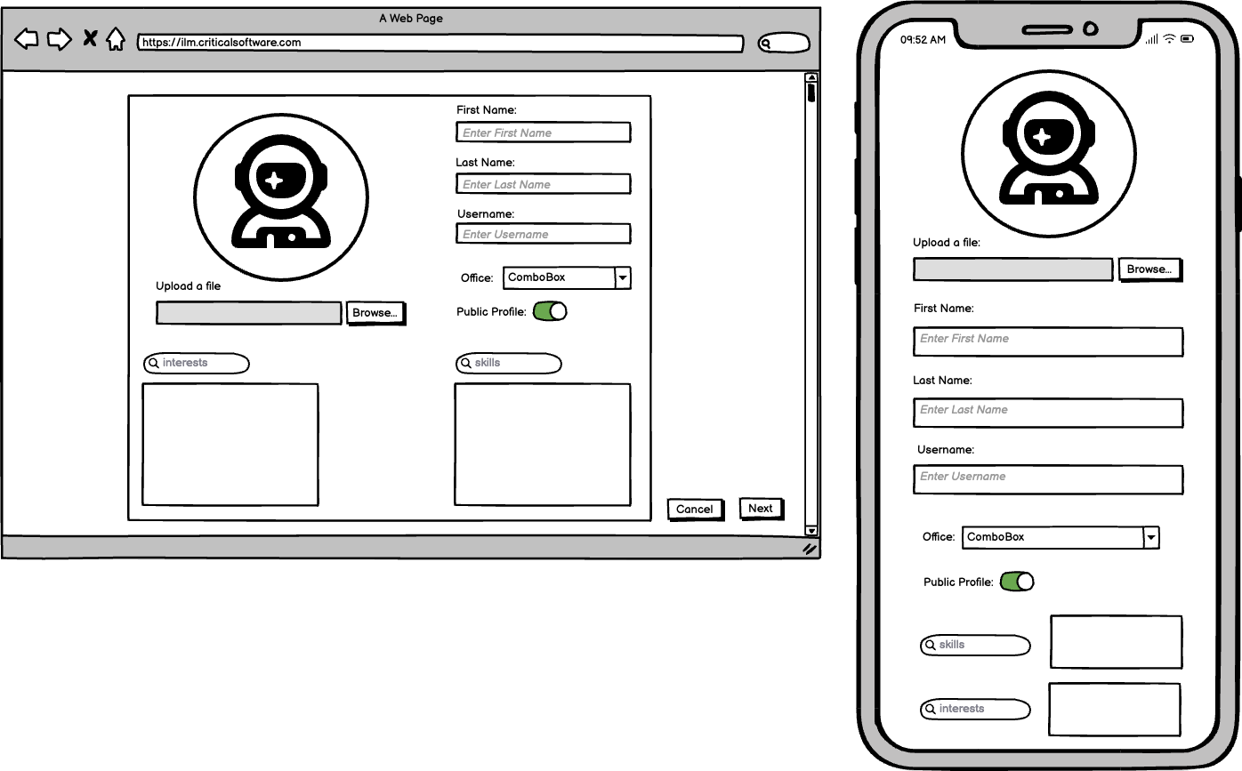

Figura 39 - Mockup da Página de Edição de Perfil

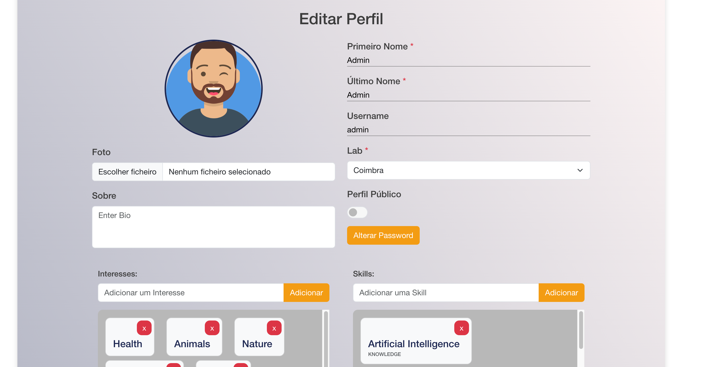

Figura 40 - Página Final de Edição de Perfil

A página de editar perfil permite aos utilizadores atualizar suas informações pessoais, interesses e habilidades. Aqui estão os detalhes e funcionalidades da página:

* + 1. **Estrutura da Página**

**Imagem de Perfil**

• **Foto do Utilizador**: Exibe a fotografia atual do utilizador.

• **Escolher Ficheiro**: Botão para fazer upload de uma nova fotografia, permitindo alterar a imagem de perfil existente.

**Informações Pessoais**

• **Primeiro Nome**: Campo para alterar o primeiro nome do utilizador.

• **Último Nome**: Campo para alterar o último nome do utilizador.

• **Username**: Campo para atualizar o username do utilizador.

• **Laboratório**: Seleção para escolher ou alterar o laboratório onde o utilizador trabalha.

• **Perfil Público/Privado**: Alternância para definir se o perfil do utilizador é público ou privado.

**Bio do Utilizador**

• **Sobre**: Campo de texto onde o utilizador pode escrever ou atualizar sua bio.

**Alterar Password**

• **Botão Alterar Password**: Abre um modal onde o utilizador pode:

• Inserir a password atual.

• Inserir a nova password, com uma medição de força baseada em critérios como número de caracteres e caracteres especiais.

• Confirmar a nova password.

• **Logout Automático**: Após a alteração da password, o utilizador é deslogado automaticamente e obrigado a fazer login novamente com a nova password.

**Interesses e Skills**

• **Interesses**: Campo para adicionar novos interesses, com sugestões automáticas baseadas nos interesses existentes no sistema. O utilizador pode adicionar novos interesses ou escolher os sugeridos.

• **Skills**: Campo para adicionar novas skills, com sugestões automáticas baseadas nas skills existentes no sistema. O utilizador pode adicionar novas skills ou escolher as sugeridas.

**Botões de Ação**

• **Guardar**: Botão para salvar todas as alterações feitas no perfil.

• **Cancelar**: Botão para cancelar as alterações e voltar ao perfil do utilizador.

A página de editar perfil é uma ferramenta poderosa que permite aos utilizadores personalizar e atualizar suas informações pessoais de forma eficiente. Com funcionalidades intuitivas para alterar dados essenciais, interesses e habilidades, a página oferece uma experiência de usuário fluida e adaptativa, garantindo que cada utilizador possa manter seu perfil atualizado conforme suas necessidades e preferências.

1. **Segurança na Aplicação**

A segurança é um dos pilares fundamentais no desenvolvimento desta aplicação, assegurando que os dados dos utilizadores e a integridade do sistema estejam sempre protegidos. Este tópico aborda as principais medidas de segurança implementadas, centradas na gestão de sessões, verificação de identidade e proteção de rotas privadas.

**Gestão de Sessões**

A segurança na aplicação começa no momento em que o utilizador faz login. Quando o utilizador insere seu e-mail e password, o servidor verifica as credenciais e, se forem válidas, gera um session ID exclusivo. Este session ID é um token de segurança que identifica de forma única o utilizador e mantém a sua sessão ativa. Ele é atribuído pelo servidor e enviado ao cliente para ser armazenado nas cookies do navegador.

**Verificação de Sessão**

Cada vez que o utilizador realiza uma ação na aplicação que envolve uma comunicação com o servidor, como uma requisição de dados ou uma mudança de rota, o session ID é enviado junto com a requisição. O servidor verifica a validade do session ID em todos os pedidos recebidos. Se o session ID for considerado inválido por qualquer motivo – como expiração, manipulação ou se a sessão tiver sido encerrada manualmente – o servidor não autoriza a requisição e responde deslogando automaticamente o utilizador.

Para reforçar a segurança, o session ID é removido das cookies do navegador, forçando o utilizador a voltar para a página de login. Este processo garante que sessões não autorizadas sejam rapidamente encerradas, minimizando o risco de acesso não autorizado.

**Rotas Privadas**

A aplicação utiliza um sistema de rotas privadas para proteger áreas que requerem autenticação. Rotas privadas são segmentos da aplicação que só podem ser acedidos por utilizadores autenticados. A cada mudança de rota, o sistema verifica a validade do session ID associado à sessão do utilizador.

Se o session ID for válido, o utilizador é autorizado a aceder a nova rota. Caso contrário, o utilizador é redirecionado automaticamente para a página de login. Este mecanismo assegura que apenas utilizadores autenticados possam aceder informações e funcionalidades sensíveis.

**Verificação Contínua e Expiração de Sessões**

O servidor está constantemente a monitorizar as sessões ativas, verificando se os session IDs estão expirados. Esta verificação é baseada na última atividade (last activity) do utilizador, que é comparada com um valor de timeout definido no servidor. Se o tempo desde a última atividade do utilizador exceder o valor de timeout, o servidor automaticamente remove o session ID do sistema.

Quando uma sessão expira, o servidor envia uma mensagem via WebSocket para o frontend. Esta mensagem aciona um modal no navegador do utilizador, informando que a sua sessão expirou. Ao fechar este modal, o utilizador é deslogado e redirecionado para a página de login, onde deve efetuar o login novamente para continuar a utilizar a aplicação.

**Mudança de Rota e Verificação Contínua**

Além da verificação contínua durante as requisições ao servidor, a segurança da ­­aplicação. A cada mudança de rota, o sistema executa uma verificação do session ID. Se o session ID não estiver válido, o utilizador é imediatamente deslogado e redirecionado para a página de login, mantendo a aplicação protegida contra acessos não autorizados.

**Proteção contra Acesso Não Autorizado**

Estas medidas de segurança combinadas formam um robusto sistema de proteção contra acessos não autorizados. Ao garantir que cada requisição e cada mudança de rota sejam verificadas quanto à autenticidade do session ID, a aplicação protege os dados dos utilizadores e mantém a integridade do sistema.

A segurança é um componente essencial e intrínseco desta aplicação, implementada através de uma gestão rigorosa de sessões e proteção de rotas privadas. Este tópico detalhou as técnicas e processos que asseguram que a aplicação se mantém segura, protegendo tanto os dados dos utilizadores quanto a integridade do sistema. Através destas práticas, a aplicação oferece uma experiência de uso confiável e segura, fundamental para a confiança e satisfação dos utilizadores.

1. **Conclusão**

Este projeto, realizado no âmbito da disciplina Programação Avançada em Java, do curso Acertar o Rumo 2023/204, proporcionou uma experiência enriquecedora e fundamental para o nosso desenvolvimento técnico e profissional. Ao longo do curso, tivemos a oportunidade de aplicar de forma prática as habilidades e os conhecimentos adquiridos, culminando na criação de uma aplicação web robusta e funcional.

A estrutura do projeto seguiu rigorosamente os mockups e diagramas iniciais, o que nos deixou satisfeitos com a fidelidade entre o planeamento e a implementação final. Esta coerência foi essencial para assegurar que os objetivos estabelecidos no início foram alcançados sem grandes desvios, resultando em uma aplicação que atende às expectativas tanto dos utilizadores quanto dos desenvolvedores.

Durante o desenvolvimento, enfrentámos diversos desafios que contribuíram significativamente para a nossa aprendizagem. Reconhecemos que são esses mesmos desafios que quando superados sempre nos impeliram a continuar o trabalho e nos motivaram a querer fazer mais e mlhor.

Além dos conhecimentos técnicos adquiridos, este curso proporcionou a oportunidade de conhecer excelentes pessoas que nos ensinaram e apoiaram ao longo do caminho. As amizades que formamos serão valiosas tanto para o nosso crescimento profissional quanto pessoal, e estas conexões continuarão a ser um suporte importante nas nossas carreiras profissionais.

Apesar do sucesso alcançado, reconhecemos que, com mais tempo, poderíamos ter otimizado ainda mais o código, aprimorando a eficiência e a funcionalidade da aplicação. A experiência adquirida com este projeto será inestimável para futuros desafios, constituindo uma base sólida de práticas recomendadas e habilidades técnicas aprimoradas.

Em suma, este projeto não apenas consolidou nossos conhecimentos em programação avançada em java, mas também nos preparou para enfrentar desafios reais no desenvolvimento de software, reafirmando a importância de um planeamento detalhado e uma execução precisa. Estamos orgulhosos do trabalho realizado e confiantes de que as lições aprendidas serão aplicadas com sucesso nos nossos futuros desafios. As excelentes pessoas que conhecemos e as amizades que fizemos ao longo do curso são uma parte importante deste sucesso, e seremos sempre gratos por essa experiência enriquecedora.